Приложение № 4 к генеральному плану муниципального образования - Задубровское сельское поселение Шиловского муниципального района Рязанской области

Графическое описание местоположения границ населенных пунктов, перечень координат характерных точек этих границ муниципального образования — Задубровское сельское поселение Шиловского муниципального района Рязанской области

ОПИСАНИЕ МЕСТОПОЛОЖЕНИЯ ГРАНИЦ

Граница населённого пункта д.Бортниково

(наименование объекта местоположение границ, которого описано (далее - объект)

Раздел 1

Сведения об объекте
№ п/п | Характеристики объекта | Описание характеристик
1 | 2 | 3
1 | Местоположение объекта | Российская Федерация, Рязанская область, р-н Шиловский, с/п Задубровское, д Бортниково
2 | Площадь объекта ± величина погрешности определения площади (P ± Дельта P) | 112203кв.м. ± 117кв.м.
3 | Иные характеристики объекта | -

Раздел 2

Сведения о местоположении границ объекта
1. Система координат МСК-62
2. Сведения о характерных точках границ объекта
Обозначе ние характер ных точек границ | Координаты, м |  | Метод определения координат характерной точки | Средняя квадратичес кая погрешност ь положения характерной точки (Мt), м | Описание обозначения точки на местности (при наличии)
Обозначе ние характер ных точек границ | X | Y | Метод определения координат характерной точки |  | Описание обозначения точки на местности (при наличии)
1 | 2 | 3 | 4 | 5 | 6
1 | 413030,19 | 2195531,49 | Картометрический метод | 2,50 | -
2 | 413114,86 | 2195555,83 | Картометрический метод | 2,50 | -
3 | 413107,19 | 2195591,02 | Картометрический метод | 2,50 | -
4 | 413176,24 | 2195613,51 | Картометрический метод | 2,50 | -
5 | 413156,93 | 2195671,45 | Картометрический метод | 2,50 | -
6 | 413124,92 | 2195769,08 | Картометрический метод | 2,50 | -
7 | 413079,14 | 2195769,08 | Картометрический метод | 2,50 | -
8 | 413072,79 | 2195793,69 | Картометрический метод | 2,50 | -
9 | 413158,78 | 2195814,86 | Картометрический метод | 2,50 | -
10 | 413122,01 | 2195910,37 | Картометрический метод | 2,50 | -
11 | 413087,35 | 2195909,58 | Картометрический метод | 2,50 | -
12 | 413036,54 | 2195899,52 | Картометрический метод | 2,50 | -
13 | 413026,75 | 2195933,39 | Картометрический метод | 2,50 | -
14 | 413070,41 | 2195944,5 | Картометрический метод | 2,50 | -
15 | 413068,27 | 2195972,76 | Картометрический метод | 2,50 | -
16 | 413037,08 | 2196077,06 | Картометрический метод | 2,50 | -
17 | 413001,09 | 2196167,81 | Картометрический метод | 2,50 | -
18 | 412944,88 | 2196145 | Картометрический метод | 2,50 | -
19 | 412964,94 | 2196090,03 | Картометрический метод | 2,50 | -
20 | 412838,11 | 2196054,04 | Картометрический метод | 2,50 | -
21 | 412830,39 | 2196028,13 | Картометрический метод | 2,50 | -
22 | 412835,35 | 2195972,37 | Картометрический метод | 2,50 | -
23 | 412850,94 | 2195934,67 | Картометрический метод | 2,50 | -
24 | 412898,16 | 2195765,31 | Картометрический метод | 2,50 | -
25 | 412964,58 | 2195786,54 | Картометрический метод | 2,50 | -
26 | 413015,64 | 2195792,89 | Картометрический метод | 2,50 | -
27 | 413040,25 | 2195802,15 | Картометрический метод | 2,50 | -
28 | 413050,3 | 2195771,99 | Картометрический метод | 2,50 | -
29 | 413048,98 | 2195758,5 | Картометрический метод | 2,50 | -
30 | 412992,36 | 2195745,27 | Картометрический метод | 2,50 | -
31 | 412951,35 | 2195727,81 | Картометрический метод | 2,50 | -
32 | 412917,8 | 2195721 | Картометрический метод | 2,50 | -
33 | 412938,88 | 2195673,35 | Картометрический метод | 2,50 | -
34 | 412960,58 | 2195617,15 | Картометрический метод | 2,50 | -
35 | 412972,19 | 2195584,77 | Картометрический метод | 2,50 | -
36 | 412980,65 | 2195575,95 | Картометрический метод | 2,50 | -
37 | 413012,76 | 2195545,62 | Картометрический метод | 2,50 | -
1 | 413030,19 | 2195531,49 | Картометрический метод | 2,50 | -

Сведения о местоположении границ объекта

3. Сведения о характерных точках части (частей) границы объекта
Обозначе ние характер ных точек части границы | Координаты, м |  | Метод определения координат характерной точки | Средняя квадратичес кая погрешност ь положения характерной точки (Мt), м | Описание обозначения точки на местности (при наличии)
Обозначе ние характер ных точек части границы | X | Y | Метод определения координат характерной точки |  | Описание обозначения точки на местности (при наличии)
1 | 2 | 3 | 4 | 5 | 6
Часть № -
- | - | - | - | - | -

Раздел 4
План границ объекта

4
5 9

6
2
3
7 8

1 2298 27
37 26
30
36

10

11
14 15

12 16
13
17

35 25
19
34 31
33 18
32
24

23
22 21 20

Используемые условные знаки и обозначения:
Масштаб 1:5000

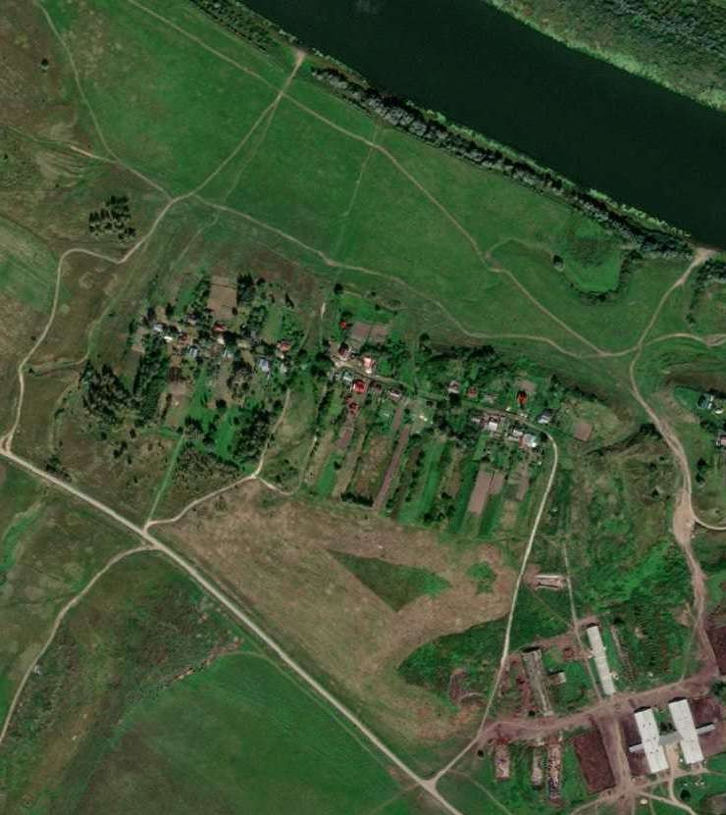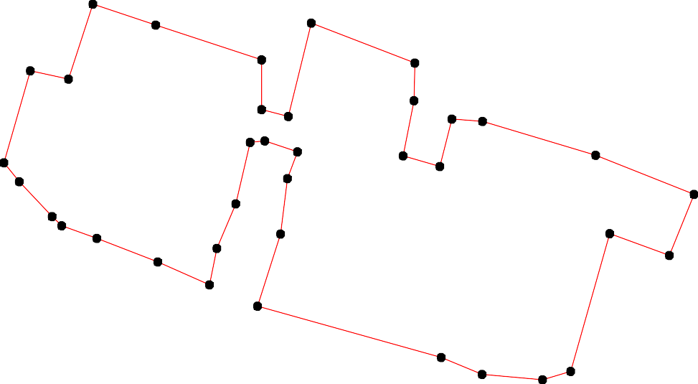
1 - характерная точка контура, сведения о которой позволяют однозначно определить её на местности
- вновь образованная часть контура, сведения о которой достаточны для определения её местоположения

ОПИСАНИЕ МЕСТОПОЛОЖЕНИЯ ГРАНИЦ

Граница населённого пункта с.Задубровье

(наименование объекта местоположение границ, которого описано (далее - объект)

Раздел 1

Сведения об объекте
№ п/п | Характеристики объекта | Описание характеристик
1 | 2 | 3
1 | Местоположение объекта | Российская Федерация, Рязанская область, р-н Шиловский, с/п Задубровское, с Задубровье
2 | Площадь объекта ± величина погрешности определения площади (P ± Дельта P) | 2411209кв.м. ± 900кв.м.
3 | Иные характеристики объекта | -

Раздел 2

Сведения о местоположении границ объекта
1. Система координат МСК-62
2. Сведения о характерных точках границ объекта
Обозначе ние характер ных точек границ | Координаты, м |  | Метод определения координат характерной точки | Средняя квадратичес кая погрешност ь положения характерной точки (Мt), м | Описание обозначения точки на местности (при наличии)
Обозначе ние характер ных точек границ | X | Y | Метод определения координат характерной точки |  | Описание обозначения точки на местности (при наличии)
1 | 2 | 3 | 4 | 5 | 6
ЗУ1(1)
1 | 406943,63 | 2198756,75 | Картометрический метод | 2,50 | -
2 | 406946,24 | 2198774,04 | Картометрический метод | 2,50 | -
3 | 406949,1 | 2198792,97 | Картометрический метод | 2,50 | -
4 | 406950,53 | 2198819,66 | Картометрический метод | 2,50 | -
5 | 406960,75 | 2198983,57 | Картометрический метод | 2,50 | -
6 | 406974,35 | 2199034,01 | Картометрический метод | 2,50 | -
7 | 407046,92 | 2199068,01 | Картометрический метод | 2,50 | -
8 | 407100,53 | 2199112,39 | Картометрический метод | 2,50 | -
9 | 407099,08 | 2199164,35 | Картометрический метод | 2,50 | -
10 | 407104,21 | 2199182,26 | Картометрический метод | 2,50 | -
11 | 407112,8 | 2199212,9 | Картометрический метод | 2,50 | -
12 | 407123,71 | 2199230,61 | Картометрический метод | 2,50 | -
13 | 407120,8 | 2199259,76 | Картометрический метод | 2,50 | -
14 | 407105,44 | 2199266,84 | Картометрический метод | 2,50 | -
15 | 407071,1 | 2199275,42 | Картометрический метод | 2,50 | -
16 | 407039,22 | 2199284 | Картометрический метод | 2,50 | -
17 | 407014,7 | 2199281,55 | Картометрический метод | 2,50 | -
18 | 406998,76 | 2199250,9 | Картометрический метод | 2,50 | -
19 | 406986,36 | 2199180,89 | Картометрический метод | 2,50 | -
20 | 406983,91 | 2199163,73 | Картометрический метод | 2,50 | -
21 | 406975,63 | 2199153,61 | Картометрический метод | 2,50 | -
22 | 406963,65 | 2199154,55 | Картометрический метод | 2,50 | -
23 | 406940,69 | 2199178,74 | Картометрический метод | 2,50 | -
24 | 406925,5 | 2199204,01 | Картометрический метод | 2,50 | -
25 | 406901,59 | 2199211,98 | Картометрический метод | 2,50 | -
26 | 406872,45 | 2199209,22 | Картометрический метод | 2,50 | -
27 | 406848,01 | 2199202,16 | Картометрический метод | 2,50 | -
28 | 406829,87 | 2199187,99 | Картометрический метод | 2,50 | -
29 | 406820,9 | 2199169,84 | Картометрический метод | 2,50 | -
30 | 406789,38 | 2199268,46 | Картометрический метод | 2,50 | -
31 | 406754,8 | 2199263,93 | Картометрический метод | 2,50 | -
32 | 406654,39 | 2199222,57 | Картометрический метод | 2,50 | -
33 | 406521,94 | 2199159,08 | Картометрический метод | 2,50 | -
34 | 406420,44 | 2199117,5 | Картометрический метод | 2,50 | -
35 | 406403,9 | 2199109,48 | Картометрический метод | 2,50 | -
36 | 406386,29 | 2199100,93 | Картометрический метод | 2,50 | -
37 | 406544,46 | 2198513,32 | Картометрический метод | 2,50 | -
38 | 406559,39 | 2198522,77 | Картометрический метод | 2,50 | -

Сведения о местоположении границ объекта
39 | 406748,54 | 2198642,42 | Картометрический метод | 2,50 | -
40 | 406837,72 | 2198702,02 | Картометрический метод | 2,50 | -
41 | 406908,17 | 2198742,5 | Картометрический метод | 2,50 | -
1 | 406943,63 | 2198756,75 | Картометрический метод | 2,50 | -
ЗУ1(2)
42 | 406651,03 | 2197587,55 | Картометрический метод | 2,50 | -
43 | 406652,11 | 2197635,37 | Картометрический метод | 2,50 | -
44 | 406568,15 | 2197728,29 | Картометрический метод | 2,50 | -
45 | 406557,24 | 2197721,7 | Картометрический метод | 2,50 | -
46 | 406532,69 | 2197826,09 | Картометрический метод | 2,50 | -
47 | 406513,42 | 2197909,13 | Картометрический метод | 2,50 | -
48 | 406476,69 | 2197935,96 | Картометрический метод | 2,50 | -
49 | 406489,16 | 2197955,39 | Картометрический метод | 2,50 | -
50 | 406491,43 | 2197972,55 | Картометрический метод | 2,50 | -
51 | 406492,73 | 2197984,05 | Картометрический метод | 2,50 | -
52 | 406488,84 | 2197997,17 | Картометрический метод | 2,50 | -
53 | 406485,92 | 2198009,8 | Картометрический метод | 2,50 | -
54 | 406483,66 | 2198026,32 | Картометрический метод | 2,50 | -
55 | 406479,45 | 2198036,84 | Картометрический метод | 2,50 | -
56 | 406455,96 | 2198073,93 | Картометрический метод | 2,50 | -
57 | 406448,51 | 2198162,85 | Картометрический метод | 2,50 | -
58 | 406458,15 | 2198291,62 | Картометрический метод | 2,50 | -
59 | 406485,84 | 2198377,07 | Картометрический метод | 2,50 | -
60 | 406506,31 | 2198407,16 | Картометрический метод | 2,50 | -
61 | 406538,83 | 2198428,46 | Картометрический метод | 2,50 | -
62 | 406519,93 | 2198499,21 | Картометрический метод | 2,50 | -
63 | 406516,71 | 2198511,31 | Картометрический метод | 2,50 | -
64 | 406475,71 | 2198664,79 | Картометрический метод | 2,50 | -
65 | 406405,9 | 2198926,18 | Картометрический метод | 2,50 | -
66 | 406329,26 | 2199226 | Картометрический метод | 2,50 | -
67 | 406315,11 | 2199277,59 | Картометрический метод | 2,50 | -
68 | 406201,64 | 2199265,96 | Картометрический метод | 2,50 | -
69 | 406144,84 | 2199267,49 | Картометрический метод | 2,50 | -
70 | 406090,79 | 2199264,52 | Картометрический метод | 2,50 | -
71 | 406090,12 | 2199264,21 | Картометрический метод | 2,50 | -
72 | 406089,84 | 2199263,54 | Картометрический метод | 2,50 | -
73 | 406088,75 | 2199195,44 | Картометрический метод | 2,50 | -
74 | 406088,72 | 2199195,19 | Картометрический метод | 2,50 | -
75 | 406081,7 | 2199180,76 | Картометрический метод | 2,50 | -
76 | 406072,2 | 2199168,33 | Картометрический метод | 2,50 | -
77 | 406062,1 | 2199161,21 | Картометрический метод | 2,50 | -
78 | 406049,21 | 2199160,44 | Картометрический метод | 2,50 | -
79 | 406032,82 | 2199164,05 | Картометрический метод | 2,50 | -
80 | 405954,29 | 2199211,58 | Картометрический метод | 2,50 | -
81 | 405924,87 | 2199235,72 | Картометрический метод | 2,50 | -
82 | 405907,7 | 2199245,6 | Картометрический метод | 2,50 | -
83 | 405871,1 | 2199267,3 | Картометрический метод | 2,50 | -
84 | 405848,75 | 2199275,08 | Картометрический метод | 2,50 | -
85 | 405805,99 | 2199286,58 | Картометрический метод | 2,50 | -
86 | 405690,17 | 2199318,86 | Картометрический метод | 2,50 | -
87 | 405650,72 | 2199322,51 | Картометрический метод | 2,50 | -

Сведения о местоположении границ объекта
88 | 405619,89 | 2199334,48 | Картометрический метод | 2,50 | -
89 | 405600,37 | 2199348,5 | Картометрический метод | 2,50 | -
90 | 405575 | 2199362,62 | Картометрический метод | 2,50 | -
91 | 405548,54 | 2199364,62 | Картометрический метод | 2,50 | -
92 | 405408,58 | 2199344,71 | Картометрический метод | 2,50 | -
93 | 405323,24 | 2199335,48 | Картометрический метод | 2,50 | -
94 | 405255,71 | 2199325,61 | Картометрический метод | 2,50 | -
95 | 405184,94 | 2199327,88 | Картометрический метод | 2,50 | -
96 | 405185,42 | 2199295,49 | Картометрический метод | 2,50 | -
97 | 405194,17 | 2199267,47 | Картометрический метод | 2,50 | -
98 | 405203,24 | 2199244,15 | Картометрический метод | 2,50 | -
99 | 405212,31 | 2199211,27 | Картометрический метод | 2,50 | -
100 | 405226,72 | 2199176,62 | Картометрический метод | 2,50 | -
101 | 405247,61 | 2199166,9 | Картометрический метод | 2,50 | -
102 | 405270,77 | 2199148,93 | Картометрический метод | 2,50 | -
103 | 405283,56 | 2199129 | Картометрический метод | 2,50 | -
104 | 405287,45 | 2199110,86 | Картометрический метод | 2,50 | -
105 | 405286,96 | 2199082,52 | Картометрический метод | 2,50 | -
106 | 405283,88 | 2199042,2 | Картометрический метод | 2,50 | -
107 | 405287,77 | 2199030,54 | Картометрический метод | 2,50 | -
108 | 405296,68 | 2199021,63 | Картометрический метод | 2,50 | -
109 | 405333,88 | 2198999,24 | Картометрический метод | 2,50 | -
110 | 405368,42 | 2198984,38 | Картометрический метод | 2,50 | -
111 | 405413,93 | 2198969,81 | Картометрический метод | 2,50 | -
112 | 405464,85 | 2198953,87 | Картометрический метод | 2,50 | -
113 | 405521,02 | 2198940,92 | Картометрический метод | 2,50 | -
114 | 405577,04 | 2198928,73 | Картометрический метод | 2,50 | -
115 | 405608,83 | 2198925,43 | Картометрический метод | 2,50 | -
116 | 405634,74 | 2198931,11 | Картометрический метод | 2,50 | -
117 | 405661,97 | 2198951,73 | Картометрический метод | 2,50 | -
118 | 405698,01 | 2198963,24 | Картометрический метод | 2,50 | -
119 | 405702,23 | 2198955,88 | Картометрический метод | 2,50 | -
120 | 405710,49 | 2198948,27 | Картометрический метод | 2,50 | -
121 | 405720,69 | 2198941,96 | Картометрический метод | 2,50 | -
122 | 405733,94 | 2198927,44 | Картометрический метод | 2,50 | -
123 | 405790,14 | 2198877,1 | Картометрический метод | 2,50 | -
124 | 405828,77 | 2198831,38 | Картометрический метод | 2,50 | -
125 | 405865 | 2198766,54 | Картометрический метод | 2,50 | -
126 | 405888,83 | 2198732,38 | Картометрический метод | 2,50 | -
127 | 405934,63 | 2198663,16 | Картометрический метод | 2,50 | -
128 | 405943,22 | 2198650,62 | Картометрический метод | 2,50 | -
129 | 405964,06 | 2198596,85 | Картометрический метод | 2,50 | -
130 | 405964,12 | 2198596,6 | Картометрический метод | 2,50 | -
131 | 405964,12 | 2198596,34 | Картометрический метод | 2,50 | -
132 | 405964,05 | 2198596,1 | Картометрический метод | 2,50 | -
133 | 405920,37 | 2198522,78 | Картометрический метод | 2,50 | -
134 | 405874,31 | 2198456,6 | Картометрический метод | 2,50 | -
135 | 405851,27 | 2198426,37 | Картометрический метод | 2,50 | -
136 | 405835,17 | 2198394,62 | Картометрический метод | 2,50 | -
137 | 405835,09 | 2198394,43 | Картометрический метод | 2,50 | -
138 | 405815,49 | 2198323,91 | Картометрический метод | 2,50 | -

Сведения о местоположении границ объекта
139 | 405791,53 | 2198271,28 | Картометрический метод | 2,50 | -
140 | 405791,4 | 2198271,07 | Картометрический метод | 2,50 | -
141 | 405791,23 | 2198270,9 | Картометрический метод | 2,50 | -
142 | 405771,01 | 2198255,43 | Картометрический метод | 2,50 | -
143 | 405770,8 | 2198255,31 | Картометрический метод | 2,50 | -
144 | 405770,57 | 2198255,24 | Картометрический метод | 2,50 | -
145 | 405770,33 | 2198255,23 | Картометрический метод | 2,50 | -
146 | 405757,94 | 2198260,87 | Картометрический метод | 2,50 | -
147 | 405726,52 | 2198277,89 | Картометрический метод | 2,50 | -
148 | 405683,65 | 2198303,87 | Картометрический метод | 2,50 | -
149 | 405663,97 | 2198328,53 | Картометрический метод | 2,50 | -
150 | 405463,42 | 2198575,77 | Картометрический метод | 2,50 | -
151 | 405510,07 | 2198410,01 | Картометрический метод | 2,50 | -
152 | 405482,27 | 2198402,25 | Картометрический метод | 2,50 | -
153 | 405572,75 | 2198076,22 | Картометрический метод | 2,50 | -
154 | 405634,38 | 2197866,99 | Картометрический метод | 2,50 | -
155 | 405652,75 | 2197872,58 | Картометрический метод | 2,50 | -
156 | 405667,1 | 2197818,03 | Картометрический метод | 2,50 | -
157 | 405745,29 | 2197521,05 | Картометрический метод | 2,50 | -
158 | 405767,78 | 2197466,15 | Картометрический метод | 2,50 | -
159 | 405807,13 | 2197416,92 | Картометрический метод | 2,50 | -
160 | 405826,4 | 2197397,16 | Картометрический метод | 2,50 | -
161 | 405837,09 | 2197393,6 | Картометрический метод | 2,50 | -
162 | 405850,69 | 2197396,35 | Картометрический метод | 2,50 | -
163 | 405901,54 | 2197425,18 | Картометрический метод | 2,50 | -
164 | 406083,89 | 2197551,98 | Картометрический метод | 2,50 | -
165 | 406181,38 | 2197611,26 | Картометрический метод | 2,50 | -
166 | 406257,27 | 2197662,42 | Картометрический метод | 2,50 | -
167 | 406320,58 | 2197706,61 | Картометрический метод | 2,50 | -
168 | 406349,96 | 2197694,15 | Картометрический метод | 2,50 | -
169 | 406399,51 | 2197644,11 | Картометрический метод | 2,50 | -
170 | 406445,4 | 2197604,01 | Картометрический метод | 2,50 | -
171 | 406484,52 | 2197601,04 | Картометрический метод | 2,50 | -
172 | 406563,01 | 2197635,22 | Картометрический метод | 2,50 | -
173 | 406594,13 | 2197591,46 | Картометрический метод | 2,50 | -
174 | 406635,28 | 2197583,64 | Картометрический метод | 2,50 | -
42 | 406651,03 | 2197587,55 | Картометрический метод | 2,50 | -
ЗУ1(3)
175 | 405696,15 | 2197413,43 | Картометрический метод | 2,50 | -
176 | 405671,08 | 2197500,52 | Картометрический метод | 2,50 | -
177 | 405609,11 | 2197701,45 | Картометрический метод | 2,50 | -
178 | 405567,66 | 2197880,82 | Картометрический метод | 2,50 | -
179 | 405518,23 | 2197961,7 | Картометрический метод | 2,50 | -
180 | 405462,7 | 2198020,37 | Картометрический метод | 2,50 | -
181 | 405432,02 | 2198020,37 | Картометрический метод | 2,50 | -
182 | 405357,07 | 2197976,31 | Картометрический метод | 2,50 | -
183 | 405222,13 | 2197866,23 | Картометрический метод | 2,50 | -
184 | 405089,87 | 2197786,92 | Картометрический метод | 2,50 | -
185 | 404974,12 | 2197710,66 | Картометрический метод | 2,50 | -
186 | 404850,67 | 2197616,66 | Картометрический метод | 2,50 | -
187 | 404757,06 | 2197534,7 | Картометрический метод | 2,50 | -

Сведения о местоположении границ объекта
188 | 404599,81 | 2197420,14 | Картометрический метод | 2,50 | -
189 | 404574,75 | 2197398,03 | Картометрический метод | 2,50 | -
190 | 404588,94 | 2197361,7 | Картометрический метод | 2,50 | -
191 | 404637,68 | 2197307,12 | Картометрический метод | 2,50 | -
192 | 404670,39 | 2197279,27 | Картометрический метод | 2,50 | -
193 | 404690,96 | 2197270,69 | Картометрический метод | 2,50 | -
194 | 404705,86 | 2197267,77 | Картометрический метод | 2,50 | -
195 | 404736,48 | 2197270,69 | Картометрический метод | 2,50 | -
196 | 404745,06 | 2197267,78 | Картометрический метод | 2,50 | -
197 | 404749,76 | 2197262,76 | Картометрический метод | 2,50 | -
198 | 404750,57 | 2197255,79 | Картометрический метод | 2,50 | -
199 | 404744,9 | 2197248,5 | Картометрический метод | 2,50 | -
200 | 404732,75 | 2197233,93 | Картометрический метод | 2,50 | -
201 | 404721,9 | 2197213,52 | Картометрический метод | 2,50 | -
202 | 404724,45 | 2197202,63 | Картометрический метод | 2,50 | -
203 | 404735,78 | 2197186,06 | Картометрический метод | 2,50 | -
204 | 404739,58 | 2197180,5 | Картометрический метод | 2,50 | -
205 | 404774,61 | 2197129,24 | Картометрический метод | 2,50 | -
206 | 404787,49 | 2197135,33 | Картометрический метод | 2,50 | -
207 | 404924,17 | 2196979,64 | Картометрический метод | 2,50 | -
208 | 405064,41 | 2196991,49 | Картометрический метод | 2,50 | -
209 | 405150,49 | 2197009,02 | Картометрический метод | 2,50 | -
210 | 405242,74 | 2197050,06 | Картометрический метод | 2,50 | -
211 | 405300,06 | 2197107,34 | Картометрический метод | 2,50 | -
212 | 405393,92 | 2197193,87 | Картометрический метод | 2,50 | -
213 | 405536,48 | 2197323,13 | Картометрический метод | 2,50 | -
214 | 405636,73 | 2197411,26 | Картометрический метод | 2,50 | -
215 | 405651,47 | 2197403,65 | Картометрический метод | 2,50 | -
216 | 405665,51 | 2197397,94 | Картометрический метод | 2,50 | -
175 | 405696,15 | 2197413,43 | Картометрический метод | 2,50 | -
3. Сведения о характерных точках части (частей) границы объекта
Обозначе ние характер ных точек части границы | Координаты, м |  | Метод определения координат характерной точки | Средняя квадратичес кая погрешност ь положения характерной точки (Мt), м | Описание обозначения точки на местности (при наличии)
Обозначе ние характер ных точек части границы | X | Y | Метод определения координат характерной точки |  | Описание обозначения точки на местности (при наличии)
1 | 2 | 3 | 4 | 5 | 6
Часть № -
- | - | - | - | - | -

12
Раздел 4

План границ объекта

1101 12 13
8 9
14
7 15
16

4 5 6
212290
18 17

1 2 3
41

40

39
212324
25
26
27
29
28 30
31

42 43
174
173
172

171
170
169
116687
166

4454 46

47 5505152354
4849

55
56 57

61
5960
58

38
367623
64

33

65 34
35
36

32

66 67

164
165

1323109132

77776435
79
78

80
68
69
70
7271

163

1612
160
159

138

134
135
131736

133
112287

126
125
81
82
83
84
124 85

212

213

175
216
221154
158

157
176

177

151655
154
178

179

153

180
181
11443456019
413247
148
149

151
152

150
123

11221
111211098
117 86
116 87
88
115 89
114 90
91
113
112
111 92
110

210

209
211

183
182
109
110087106101510104023
101
100
93

94
99989796 95

208
184

185
207

220056

220043

1191976591899

187
186

202201192400
93
192
191

190

188
189

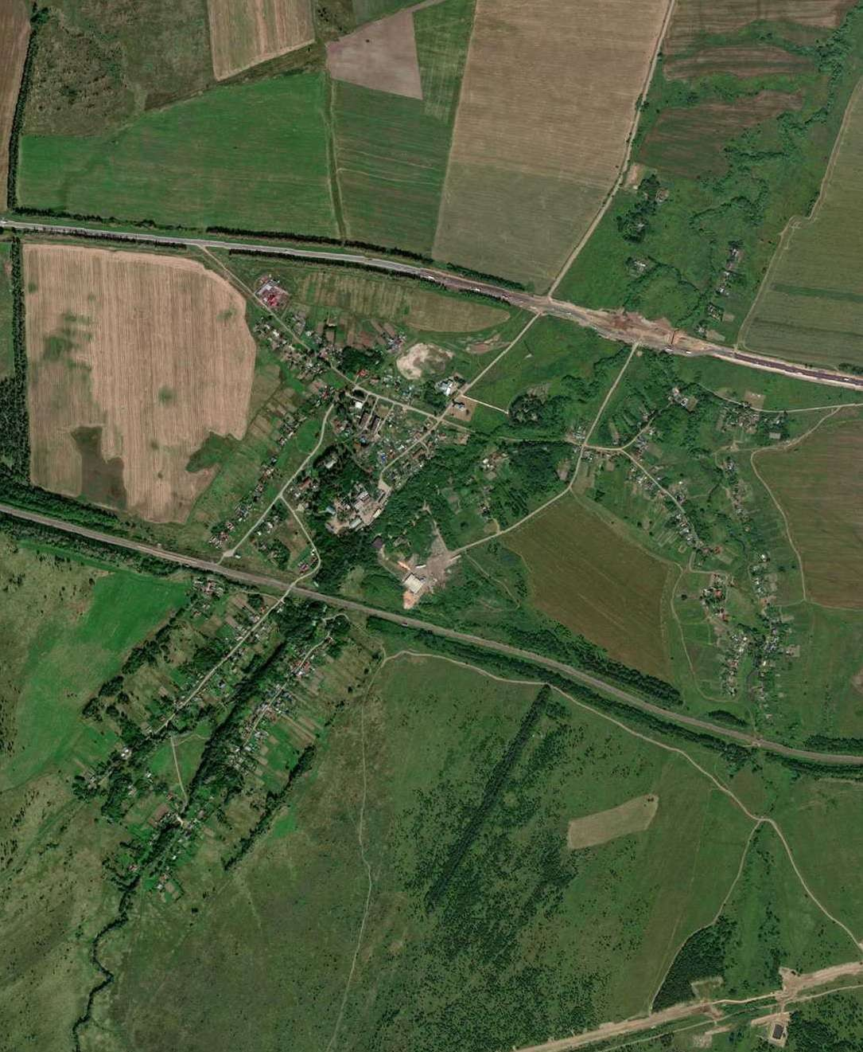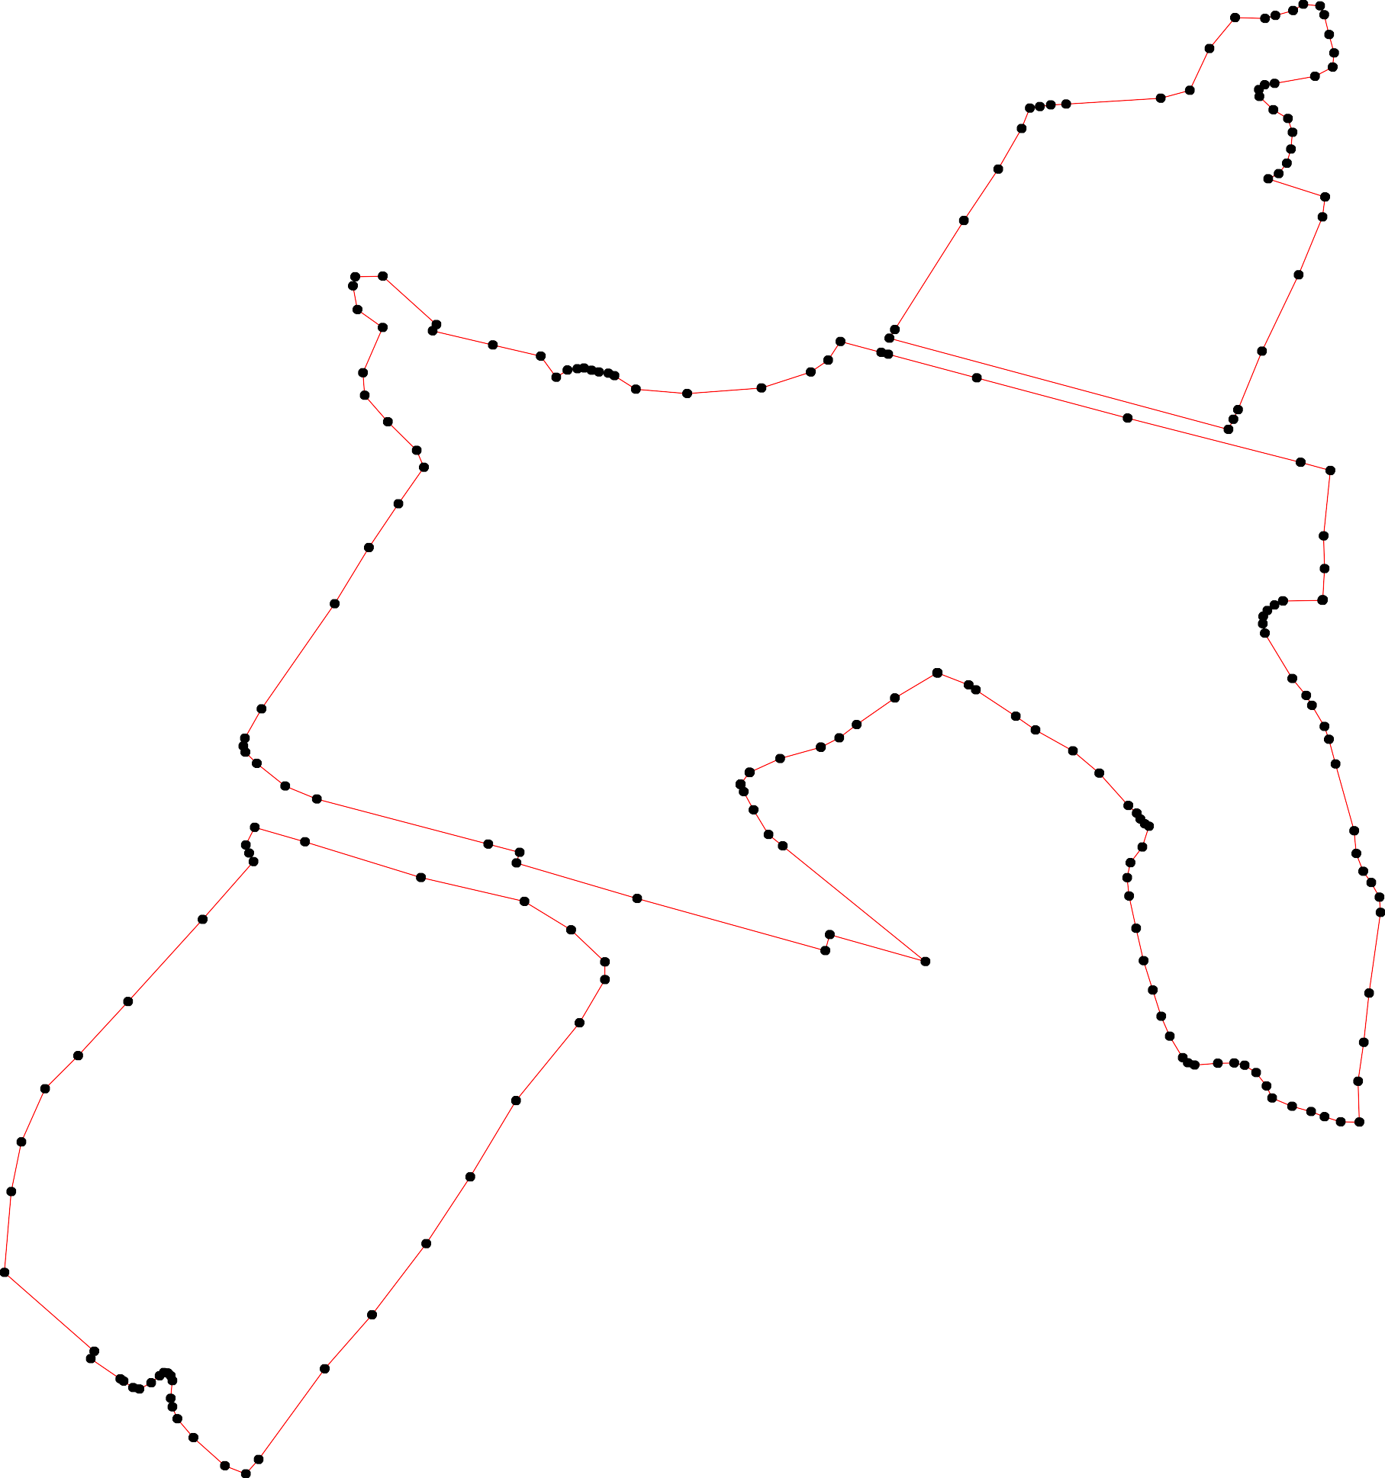

Используемые условные знаки и обозначения: Масштаб 1:10000

1 - характерная точка контура, сведения о которой позволяют однозначно определить её на местности
- вновь образованная часть контура, сведения о которой достаточны для определения её местоположения

ОПИСАНИЕ МЕСТОПОЛОЖЕНИЯ ГРАНИЦ

Граница населённого пункта с.Константиново

(наименование объекта местоположение границ, которого описано (далее - объект)

Раздел 1

Сведения об объекте
№ п/п | Характеристики объекта | Описание характеристик
1 | 2 | 3
1 | Местоположение объекта | Российская Федерация, Рязанская область, р-н Шиловский, с/п Задубровское, с Константиново
2 | Площадь объекта ± величина погрешности определения площади (P ± Дельта P) | 1232936кв.м. ± 776кв.м.
3 | Иные характеристики объекта | -

Раздел 2

Сведения о местоположении границ объекта
1. Система координат МСК-62
2. Сведения о характерных точках границ объекта
Обозначе ние характер ных точек границ | Координаты, м |  | Метод определения координат характерной точки | Средняя квадратичес кая погрешност ь положения характерной точки (Мt), м | Описание обозначения точки на местности (при наличии)
Обозначе ние характер ных точек границ | X | Y | Метод определения координат характерной точки |  | Описание обозначения точки на местности (при наличии)
1 | 2 | 3 | 4 | 5 | 6
ЗУ1(1)
1 | 411031,19 | 2198306,02 | Картометрический метод | 2,50 | -
2 | 411016,29 | 2198358,64 | Картометрический метод | 2,50 | -
3 | 411013,44 | 2198363,15 | Картометрический метод | 2,50 | -
4 | 410952,86 | 2198343,56 | Картометрический метод | 2,50 | -
5 | 410908,46 | 2198455,61 | Картометрический метод | 2,50 | -
6 | 410981,27 | 2198484,5 | Картометрический метод | 2,50 | -
7 | 410964,14 | 2198515,54 | Картометрический метод | 2,50 | -
8 | 410935,56 | 2198505,64 | Картометрический метод | 2,50 | -
9 | 410909,84 | 2198562,79 | Картометрический метод | 2,50 | -
10 | 410920 | 2198567,87 | Картометрический метод | 2,50 | -
11 | 410901,42 | 2198608,67 | Картометрический метод | 2,50 | -
12 | 410835,23 | 2198573,59 | Картометрический метод | 2,50 | -
13 | 410826,81 | 2198589,46 | Картометрический метод | 2,50 | -
14 | 410815,22 | 2198603,91 | Картометрический метод | 2,50 | -
15 | 410792,36 | 2198622,32 | Картометрический метод | 2,50 | -
16 | 410668,54 | 2198566,12 | Картометрический метод | 2,50 | -
17 | 410680,29 | 2198541,53 | Картометрический метод | 2,50 | -
18 | 410711,9 | 2198479,07 | Картометрический метод | 2,50 | -
19 | 410730,6 | 2198458,08 | Картометрический метод | 2,50 | -
20 | 410766,01 | 2198402,94 | Картометрический метод | 2,50 | -
21 | 410805,84 | 2198337,19 | Картометрический метод | 2,50 | -
22 | 410825,07 | 2198303,56 | Картометрический метод | 2,50 | -
23 | 410837,93 | 2198273,71 | Картометрический метод | 2,50 | -
24 | 410843,96 | 2198276,09 | Картометрический метод | 2,50 | -
25 | 410880,15 | 2198232,43 | Картометрический метод | 2,50 | -
26 | 410951,75 | 2198261,64 | Картометрический метод | 2,50 | -
27 | 410950,96 | 2198275,46 | Картометрический метод | 2,50 | -
28 | 410971,81 | 2198283,89 | Картометрический метод | 2,50 | -
1 | 411031,19 | 2198306,02 | Картометрический метод | 2,50 | -
ЗУ1(2)
29 | 410666,03 | 2198662,04 | Картометрический метод | 2,50 | -
30 | 410680,13 | 2198670,91 | Картометрический метод | 2,50 | -
31 | 410699,02 | 2198682,83 | Картометрический метод | 2,50 | -
32 | 410738,01 | 2198707,4 | Картометрический метод | 2,50 | -
33 | 410760,35 | 2198721,48 | Картометрический метод | 2,50 | -
34 | 410856,82 | 2198819,47 | Картометрический метод | 2,50 | -
35 | 410823,62 | 2198895,9 | Картометрический метод | 2,50 | -
36 | 410820,48 | 2198903,12 | Картометрический метод | 2,50 | -

Сведения о местоположении границ объекта
37 | 410834,8 | 2198916,32 | Картометрический метод | 2,50 | -
38 | 410823,78 | 2198930,63 | Картометрический метод | 2,50 | -
39 | 410810,57 | 2198918,53 | Картометрический метод | 2,50 | -
40 | 410805,9 | 2198927,08 | Картометрический метод | 2,50 | -
41 | 410803,96 | 2198930,63 | Картометрический метод | 2,50 | -
42 | 410814,97 | 2198939,44 | Картометрический метод | 2,50 | -
43 | 410809,47 | 2198954,85 | Картометрический метод | 2,50 | -
44 | 410806,12 | 2198952,99 | Картометрический метод | 2,50 | -
45 | 410803,75 | 2198957,33 | Картометрический метод | 2,50 | -
46 | 410815,47 | 2198961,93 | Картометрический метод | 2,50 | -
47 | 410815,92 | 2198962,6 | Картометрический метод | 2,50 | -
48 | 410803,17 | 2198988,84 | Картометрический метод | 2,50 | -
49 | 410794,82 | 2198984,18 | Картометрический метод | 2,50 | -
50 | 410797,4 | 2198986,67 | Картометрический метод | 2,50 | -
51 | 410787,16 | 2199000,51 | Картометрический метод | 2,50 | -
52 | 410782,47 | 2199006,85 | Картометрический метод | 2,50 | -
53 | 410766,62 | 2198994,69 | Картометрический метод | 2,50 | -
54 | 410753,51 | 2199007,14 | Картометрический метод | 2,50 | -
55 | 410719,52 | 2199051,18 | Картометрический метод | 2,50 | -
56 | 410718,2 | 2199052,5 | Картометрический метод | 2,50 | -
57 | 410721,73 | 2199057,44 | Картометрический метод | 2,50 | -
58 | 410728,6 | 2199061,24 | Картометрический метод | 2,50 | -
59 | 410751,53 | 2199071,86 | Картометрический метод | 2,50 | -
60 | 410774,08 | 2199084,35 | Картометрический метод | 2,50 | -
61 | 410782,52 | 2199096,46 | Картометрический метод | 2,50 | -
62 | 410785,75 | 2199102,49 | Картометрический метод | 2,50 | -
63 | 410788,24 | 2199107,08 | Картометрический метод | 2,50 | -
64 | 410787,31 | 2199125,52 | Картометрический метод | 2,50 | -
65 | 410775,94 | 2199165,41 | Картометрический метод | 2,50 | -
66 | 410755,96 | 2199195,28 | Картометрический метод | 2,50 | -
67 | 410746,95 | 2199198,86 | Картометрический метод | 2,50 | -
68 | 410734,6 | 2199221 | Картометрический метод | 2,50 | -
69 | 410725,32 | 2199226,4 | Картометрический метод | 2,50 | -
70 | 410702,42 | 2199262,11 | Картометрический метод | 2,50 | -
71 | 410741,46 | 2199285,84 | Картометрический метод | 2,50 | -
72 | 410738,47 | 2199290,78 | Картометрический метод | 2,50 | -
73 | 410747,88 | 2199298,24 | Картометрический метод | 2,50 | -
74 | 410748,94 | 2199302,82 | Картометрический метод | 2,50 | -
75 | 410747,17 | 2199309,52 | Картометрический метод | 2,50 | -
76 | 410735,68 | 2199327,13 | Картометрический метод | 2,50 | -
77 | 410743,14 | 2199334,95 | Картометрический метод | 2,50 | -
78 | 410723,01 | 2199360,29 | Картометрический метод | 2,50 | -
79 | 410709,96 | 2199359,17 | Картометрический метод | 2,50 | -
80 | 410679,73 | 2199401,62 | Картометрический метод | 2,50 | -
81 | 410666,08 | 2199399,56 | Картометрический метод | 2,50 | -
82 | 410612,26 | 2199356,69 | Картометрический метод | 2,50 | -
83 | 410602,56 | 2199366,77 | Картометрический метод | 2,50 | -
84 | 410622,19 | 2199388,88 | Картометрический метод | 2,50 | -
85 | 410635,93 | 2199413,53 | Картометрический метод | 2,50 | -
86 | 410624,75 | 2199428,43 | Картометрический метод | 2,50 | -
87 | 410663,08 | 2199479,04 | Картометрический метод | 2,50 | -

Сведения о местоположении границ объекта
88 | 410635,55 | 2199501,06 | Картометрический метод | 2,50 | -
89 | 410608,57 | 2199464,73 | Картометрический метод | 2,50 | -
90 | 410579,39 | 2199486,2 | Картометрический метод | 2,50 | -
91 | 410610,67 | 2199542,59 | Картометрический метод | 2,50 | -
92 | 410583,37 | 2199566,4 | Картометрический метод | 2,50 | -
93 | 410570,51 | 2199567,51 | Картометрический метод | 2,50 | -
94 | 410558,37 | 2199567,64 | Картометрический метод | 2,50 | -
95 | 410551,46 | 2199566,08 | Картометрический метод | 2,50 | -
96 | 410543,04 | 2199567,35 | Картометрический метод | 2,50 | -
97 | 410504,79 | 2199591,29 | Картометрический метод | 2,50 | -
98 | 410435,06 | 2199511,31 | Картометрический метод | 2,50 | -
99 | 410412,11 | 2199476,39 | Картометрический метод | 2,50 | -
100 | 410392,36 | 2199491,44 | Картометрический метод | 2,50 | -
101 | 410398,71 | 2199504,49 | Картометрический метод | 2,50 | -
102 | 410387,14 | 2199512,45 | Картометрический метод | 2,50 | -
103 | 410377,44 | 2199499,41 | Картометрический метод | 2,50 | -
104 | 410353,57 | 2199507,5 | Картометрический метод | 2,50 | -
105 | 410338,93 | 2199496,72 | Картометрический метод | 2,50 | -
106 | 410329,29 | 2199472,9 | Картометрический метод | 2,50 | -
107 | 410305,32 | 2199436,22 | Картометрический метод | 2,50 | -
108 | 410309,83 | 2199419,92 | Картометрический метод | 2,50 | -
109 | 410314,45 | 2199407,37 | Картометрический метод | 2,50 | -
110 | 410345,31 | 2199374,96 | Картометрический метод | 2,50 | -
111 | 410370,14 | 2199358,59 | Картометрический метод | 2,50 | -
112 | 410421,66 | 2199326,14 | Картометрический метод | 2,50 | -
113 | 410478,16 | 2199290,26 | Картометрический метод | 2,50 | -
114 | 410516,41 | 2199259,38 | Картометрический метод | 2,50 | -
115 | 410529,27 | 2199243,98 | Картометрический метод | 2,50 | -
116 | 410538,64 | 2199235,09 | Картометрический метод | 2,50 | -
117 | 410555,62 | 2199214,77 | Картометрический метод | 2,50 | -
118 | 410574,08 | 2199192,71 | Картометрический метод | 2,50 | -
119 | 410604,12 | 2199154,29 | Картометрический метод | 2,50 | -
120 | 410615,88 | 2199137,6 | Картометрический метод | 2,50 | -
121 | 410644,88 | 2199101,58 | Картометрический метод | 2,50 | -
122 | 410679,64 | 2199066,34 | Картометрический метод | 2,50 | -
123 | 410645,55 | 2199049,22 | Картометрический метод | 2,50 | -
124 | 410612,89 | 2199025,46 | Картометрический метод | 2,50 | -
125 | 410611,33 | 2199018,27 | Картометрический метод | 2,50 | -
126 | 410622,31 | 2198998,64 | Картометрический метод | 2,50 | -
127 | 410636,71 | 2198978,8 | Картометрический метод | 2,50 | -
128 | 410649,68 | 2198958,39 | Картометрический метод | 2,50 | -
129 | 410659,85 | 2198945,38 | Картометрический метод | 2,50 | -
130 | 410679,21 | 2198912,52 | Картометрический метод | 2,50 | -
131 | 410681,91 | 2198905,21 | Картометрический метод | 2,50 | -
132 | 410695,56 | 2198886,64 | Картометрический метод | 2,50 | -
133 | 410709,22 | 2198866,64 | Картометрический метод | 2,50 | -
134 | 410709,73 | 2198865,67 | Картометрический метод | 2,50 | -
135 | 410722,55 | 2198841,55 | Картометрический метод | 2,50 | -
136 | 410728,23 | 2198839,77 | Картометрический метод | 2,50 | -
137 | 410733,42 | 2198838,15 | Картометрический метод | 2,50 | -
138 | 410745,57 | 2198828,69 | Картометрический метод | 2,50 | -

Сведения о местоположении границ объекта
139 | 410759,96 | 2198837,23 | Картометрический метод | 2,50 | -
140 | 410781,13 | 2198849,8 | Картометрический метод | 2,50 | -
141 | 410813,83 | 2198804,25 | Картометрический метод | 2,50 | -
142 | 410769,48 | 2198761,36 | Картометрический метод | 2,50 | -
143 | 410753,96 | 2198752,75 | Картометрический метод | 2,50 | -
144 | 410733,08 | 2198739,13 | Картометрический метод | 2,50 | -
145 | 410720,81 | 2198730,04 | Картометрический метод | 2,50 | -
146 | 410667,52 | 2198690,55 | Картометрический метод | 2,50 | -
29 | 410666,03 | 2198662,04 | Картометрический метод | 2,50 | -
ЗУ1(3)
147 | 410301,87 | 2199539,24 | Картометрический метод | 2,50 | -
148 | 410295,7 | 2199553,35 | Картометрический метод | 2,50 | -
149 | 410312,76 | 2199563,24 | Картометрический метод | 2,50 | -
150 | 410323,4 | 2199570,45 | Картометрический метод | 2,50 | -
151 | 410295,19 | 2199621,18 | Картометрический метод | 2,50 | -
152 | 410319,19 | 2199631,06 | Картометрический метод | 2,50 | -
153 | 410301,19 | 2199675,86 | Картометрический метод | 2,50 | -
154 | 410314,01 | 2199682,76 | Картометрический метод | 2,50 | -
155 | 410290,2 | 2199742,76 | Картометрический метод | 2,50 | -
156 | 410245,43 | 2199846,13 | Картометрический метод | 2,50 | -
157 | 410205,25 | 2199835,17 | Картометрический метод | 2,50 | -
158 | 410166,83 | 2199910,06 | Картометрический метод | 2,50 | -
159 | 410167,96 | 2199924,05 | Картометрический метод | 2,50 | -
160 | 410195,27 | 2199919,6 | Картометрический метод | 2,50 | -
161 | 410246,39 | 2199917,54 | Картометрический метод | 2,50 | -
162 | 410259,35 | 2199929,06 | Картометрический метод | 2,50 | -
163 | 410290,21 | 2199931,03 | Картометрический метод | 2,50 | -
164 | 410316,67 | 2199937,91 | Картометрический метод | 2,50 | -
165 | 410316,67 | 2199961,72 | Картометрический метод | 2,50 | -
166 | 410296,77 | 2200007,4 | Картометрический метод | 2,50 | -
167 | 410291,97 | 2200039,72 | Картометрический метод | 2,50 | -
168 | 410294,61 | 2200065,82 | Картометрический метод | 2,50 | -
169 | 410293,83 | 2200069,71 | Картометрический метод | 2,50 | -
170 | 410279,73 | 2200065,67 | Картометрический метод | 2,50 | -
171 | 410264,89 | 2200102,07 | Картометрический метод | 2,50 | -
172 | 410212,95 | 2200095,33 | Картометрический метод | 2,50 | -
173 | 410191,36 | 2200111,51 | Картометрический метод | 2,50 | -
174 | 410193,08 | 2200142,66 | Картометрический метод | 2,50 | -
175 | 410170,46 | 2200137,03 | Картометрический метод | 2,50 | -
176 | 410160,39 | 2200198,1 | Картометрический метод | 2,50 | -
177 | 410118,39 | 2200193,77 | Картометрический метод | 2,50 | -
178 | 410115,01 | 2200234,56 | Картометрический метод | 2,50 | -
179 | 410094,06 | 2200251,71 | Картометрический метод | 2,50 | -
180 | 410054,21 | 2200242,82 | Картометрический метод | 2,50 | -
181 | 410057,55 | 2200263,77 | Картометрический метод | 2,50 | -
182 | 410062,91 | 2200301,49 | Картометрический метод | 2,50 | -
183 | 410100,29 | 2200288,86 | Картометрический метод | 2,50 | -
184 | 410113,65 | 2200288,86 | Картометрический метод | 2,50 | -
185 | 410127 | 2200353,37 | Картометрический метод | 2,50 | -
186 | 410180,42 | 2200360,04 | Картометрический метод | 2,50 | -
187 | 410219,93 | 2200390,63 | Картометрический метод | 2,50 | -

Сведения о местоположении границ объекта
188 | 410211,03 | 2200418,43 | Картометрический метод | 2,50 | -
189 | 410108,03 | 2200392,68 | Картометрический метод | 2,50 | -
190 | 410104,22 | 2200406,33 | Картометрический метод | 2,50 | -
191 | 410105,25 | 2200445,92 | Картометрический метод | 2,50 | -
192 | 410110,82 | 2200470,39 | Картометрический метод | 2,50 | -
193 | 410110,82 | 2200499,31 | Картометрический метод | 2,50 | -
194 | 410115,27 | 2200541,58 | Картометрический метод | 2,50 | -
195 | 410104,14 | 2200579,39 | Картометрический метод | 2,50 | -
196 | 410102 | 2200678,26 | Картометрический метод | 2,50 | -
197 | 410104,38 | 2200710,97 | Картометрический метод | 2,50 | -
198 | 410109,78 | 2200744,46 | Картометрический метод | 2,50 | -
199 | 410154,39 | 2200750,65 | Картометрический метод | 2,50 | -
200 | 410160,9 | 2200727,32 | Картометрический метод | 2,50 | -
201 | 410186,49 | 2200729,54 | Картометрический метод | 2,50 | -
202 | 410169,8 | 2200774,03 | Картометрический метод | 2,50 | -
203 | 410104,14 | 2200779,59 | Картометрический метод | 2,50 | -
204 | 410091,9 | 2200796,28 | Картометрический метод | 2,50 | -
205 | 410088,32 | 2200831,74 | Картометрический метод | 2,50 | -
206 | 410087,73 | 2200853,74 | Картометрический метод | 2,50 | -
207 | 410087,13 | 2200875,74 | Картометрический метод | 2,50 | -
208 | 410097,46 | 2200873,87 | Картометрический метод | 2,50 | -
209 | 410109,75 | 2200876,36 | Картометрический метод | 2,50 | -
210 | 410174,25 | 2200889,44 | Картометрический метод | 2,50 | -
211 | 410184,27 | 2200907,24 | Картометрический метод | 2,50 | -
212 | 410172,12 | 2200920,47 | Картометрический метод | 2,50 | -
213 | 410146,52 | 2201031,69 | Картометрический метод | 2,50 | -
214 | 410112,48 | 2201025,61 | Картометрический метод | 2,50 | -
215 | 410107,72 | 2201045,77 | Картометрический метод | 2,50 | -
216 | 410069,28 | 2201037,25 | Картометрический метод | 2,50 | -
217 | 410061,94 | 2201063,94 | Картометрический метод | 2,50 | -
218 | 410036,34 | 2201124 | Картометрический метод | 2,50 | -
219 | 410049,36 | 2201146,11 | Картометрический метод | 2,50 | -
220 | 410044,13 | 2201186,29 | Картометрический метод | 2,50 | -
221 | 410017,42 | 2201250,8 | Картометрический метод | 2,50 | -
222 | 410004,07 | 2201287,5 | Картометрический метод | 2,50 | -
223 | 410040,8 | 2201310,86 | Картометрический метод | 2,50 | -
224 | 410057,49 | 2201328,66 | Картометрический метод | 2,50 | -
225 | 410051,92 | 2201338,67 | Картометрический метод | 2,50 | -
226 | 410020,76 | 2201338,67 | Картометрический метод | 2,50 | -
227 | 410007,41 | 2201349,79 | Картометрический метод | 2,50 | -
228 | 409994,05 | 2201365,36 | Картометрический метод | 2,50 | -
229 | 410002,96 | 2201400,95 | Картометрический метод | 2,50 | -
230 | 410010,75 | 2201426,53 | Картометрический метод | 2,50 | -
231 | 410001,84 | 2201447,66 | Картометрический метод | 2,50 | -
232 | 409920,15 | 2201387,59 | Картометрический метод | 2,50 | -
233 | 409911,53 | 2201410,27 | Картометрический метод | 2,50 | -
234 | 409939,35 | 2201433,63 | Картометрический метод | 2,50 | -
235 | 409939,35 | 2201440,3 | Картометрический метод | 2,50 | -
236 | 409910,97 | 2201472,55 | Картометрический метод | 2,50 | -
237 | 409905,41 | 2201487,01 | Картометрический метод | 2,50 | -
238 | 409914,31 | 2201505,92 | Картометрический метод | 2,50 | -

Сведения о местоположении границ объекта
239 | 409939,91 | 2201538,73 | Картометрический метод | 2,50 | -
240 | 409922,89 | 2201565,52 | Картометрический метод | 2,50 | -
241 | 409868,36 | 2201509,35 | Картометрический метод | 2,50 | -
242 | 409856,12 | 2201478,77 | Картометрический метод | 2,50 | -
243 | 409841,49 | 2201474,56 | Картометрический метод | 2,50 | -
244 | 409827,05 | 2201479,16 | Картометрический метод | 2,50 | -
245 | 409821,49 | 2201491,23 | Картометрический метод | 2,50 | -
246 | 409809,74 | 2201499,8 | Картометрический метод | 2,50 | -
247 | 409778,37 | 2201502,67 | Картометрический метод | 2,50 | -
248 | 409781,49 | 2201526,15 | Картометрический метод | 2,50 | -
249 | 409701,47 | 2201541,39 | Картометрический метод | 2,50 | -
250 | 409699,09 | 2201490,27 | Картометрический метод | 2,50 | -
251 | 409696,24 | 2201480,9 | Картометрический метод | 2,50 | -
252 | 409666,87 | 2201489,48 | Картометрический метод | 2,50 | -
253 | 409642,73 | 2201486,15 | Картометрический метод | 2,50 | -
254 | 409609,94 | 2201478,76 | Картометрический метод | 2,50 | -
255 | 409609,94 | 2201465,41 | Картометрический метод | 2,50 | -
256 | 409577,17 | 2201455,51 | Картометрический метод | 2,50 | -
257 | 409545,58 | 2201566,95 | Картометрический метод | 2,50 | -
258 | 409509,15 | 2201557,2 | Картометрический метод | 2,50 | -
259 | 409492,28 | 2201553,36 | Картометрический метод | 2,50 | -
260 | 409488,35 | 2201550,2 | Картометрический метод | 2,50 | -
261 | 409463,35 | 2201531,11 | Картометрический метод | 2,50 | -
262 | 409428,29 | 2201513,32 | Картометрический метод | 2,50 | -
263 | 409394,45 | 2201499,8 | Картометрический метод | 2,50 | -
264 | 409380,01 | 2201465,04 | Картометрический метод | 2,50 | -
265 | 409393,82 | 2201392,16 | Картометрический метод | 2,50 | -
266 | 409349,12 | 2201377,68 | Картометрический метод | 2,50 | -
267 | 409331,74 | 2201429,63 | Картометрический метод | 2,50 | -
268 | 409305,87 | 2201485,67 | Картометрический метод | 2,50 | -
269 | 409290,31 | 2201497,26 | Картометрический метод | 2,50 | -
270 | 409284,02 | 2201495,05 | Картометрический метод | 2,50 | -
271 | 409267,98 | 2201489,79 | Картометрический метод | 2,50 | -
272 | 409292,85 | 2201412,96 | Картометрический метод | 2,50 | -
273 | 409272,37 | 2201400,9 | Картометрический метод | 2,50 | -
274 | 409266,18 | 2201391,53 | Картометрический метод | 2,50 | -
275 | 409263,43 | 2201381,57 | Картометрический метод | 2,50 | -
276 | 409255,33 | 2201377,99 | Картометрический метод | 2,50 | -
277 | 409250,16 | 2201390,21 | Картометрический метод | 2,50 | -
278 | 409201,25 | 2201369,64 | Картометрический метод | 2,50 | -
279 | 409196,03 | 2201337,71 | Картометрический метод | 2,50 | -
280 | 409199,48 | 2201333,68 | Картометрический метод | 2,50 | -
281 | 409202,78 | 2201318,73 | Картометрический метод | 2,50 | -
282 | 409189,98 | 2201302 | Картометрический метод | 2,50 | -
283 | 409166,65 | 2201317,24 | Картометрический метод | 2,50 | -
284 | 409166,97 | 2201299,62 | Картометрический метод | 2,50 | -
285 | 409116,64 | 2201282,47 | Картометрический метод | 2,50 | -
286 | 409126,24 | 2201257,71 | Картометрический метод | 2,50 | -
287 | 409099,73 | 2201245,48 | Картометрический метод | 2,50 | -
288 | 409061,09 | 2201324,94 | Картометрический метод | 2,50 | -
289 | 409033,99 | 2201302,12 | Картометрический метод | 2,50 | -

Сведения о местоположении границ объекта
290 | 409005,94 | 2201264,34 | Картометрический метод | 2,50 | -
291 | 408985,21 | 2201211,93 | Картометрический метод | 2,50 | -
292 | 408933,44 | 2201196,27 | Картометрический метод | 2,50 | -
293 | 408881,37 | 2201181,98 | Картометрический метод | 2,50 | -
294 | 408801,43 | 2201164,01 | Картометрический метод | 2,50 | -
295 | 408754,05 | 2201166,75 | Картометрический метод | 2,50 | -
296 | 408699,76 | 2201163,25 | Картометрический метод | 2,50 | -
297 | 408663,88 | 2201152,14 | Картометрический метод | 2,50 | -
298 | 408627,37 | 2201142,29 | Картометрический метод | 2,50 | -
299 | 408589,9 | 2201128,01 | Картометрический метод | 2,50 | -
300 | 408555,3 | 2201077,84 | Картометрический метод | 2,50 | -
301 | 408506,72 | 2201032,12 | Картометрический метод | 2,50 | -
302 | 408464,71 | 2201031,15 | Картометрический метод | 2,50 | -
303 | 408471,53 | 2201007,16 | Картометрический метод | 2,50 | -
304 | 408480,17 | 2200979,88 | Картометрический метод | 2,50 | -
305 | 408489,7 | 2200924,15 | Картометрический метод | 2,50 | -
306 | 408500,05 | 2200861,63 | Картометрический метод | 2,50 | -
307 | 408530,28 | 2200861,75 | Картометрический метод | 2,50 | -
308 | 408586,03 | 2200867,75 | Картометрический метод | 2,50 | -
309 | 408545,1 | 2201027,55 | Картометрический метод | 2,50 | -
310 | 408575,91 | 2201038,08 | Картометрический метод | 2,50 | -
311 | 408578,97 | 2201027,9 | Картометрический метод | 2,50 | -
312 | 408583,43 | 2201013,88 | Картометрический метод | 2,50 | -
313 | 408592,38 | 2200978,1 | Картометрический метод | 2,50 | -
314 | 408602,44 | 2200944,19 | Картометрический метод | 2,50 | -
315 | 408610,64 | 2200897,23 | Картометрический метод | 2,50 | -
316 | 408616,98 | 2200897,62 | Картометрический метод | 2,50 | -
317 | 408634,02 | 2200901,97 | Картометрический метод | 2,50 | -
318 | 408615,94 | 2200982,05 | Картометрический метод | 2,50 | -
319 | 408597,25 | 2201056,23 | Картометрический метод | 2,50 | -
320 | 408636,41 | 2201073,06 | Картометрический метод | 2,50 | -
321 | 408692,47 | 2201086,15 | Картометрический метод | 2,50 | -
322 | 408706,73 | 2201002,2 | Картометрический метод | 2,50 | -
323 | 408735,88 | 2201011,72 | Картометрический метод | 2,50 | -
324 | 408744,7 | 2200973,27 | Картометрический метод | 2,50 | -
325 | 408797,39 | 2200985,71 | Картометрический метод | 2,50 | -
326 | 409106,75 | 2201034,3 | Картометрический метод | 2,50 | -
327 | 409144,89 | 2201043,24 | Картометрический метод | 2,50 | -
328 | 409110,92 | 2201154,05 | Картометрический метод | 2,50 | -
329 | 409094,63 | 2201204,68 | Картометрический метод | 2,50 | -
330 | 409119,18 | 2201212,15 | Картометрический метод | 2,50 | -
331 | 409137,03 | 2201161,94 | Картометрический метод | 2,50 | -
332 | 409158,39 | 2201116,55 | Картометрический метод | 2,50 | -
333 | 409178,15 | 2201127,36 | Картометрический метод | 2,50 | -
334 | 409205,63 | 2201077,87 | Картометрический метод | 2,50 | -
335 | 409252,61 | 2201085,3 | Картометрический метод | 2,50 | -
336 | 409293,71 | 2201088,6 | Картометрический метод | 2,50 | -
337 | 409299,85 | 2201098,33 | Картометрический метод | 2,50 | -
338 | 409300,8 | 2201244,03 | Картометрический метод | 2,50 | -
339 | 409357,92 | 2201242,05 | Картометрический метод | 2,50 | -
340 | 409418,59 | 2201238,38 | Картометрический метод | 2,50 | -

Сведения о местоположении границ объекта
341 | 409539,34 | 2201227,1 | Картометрический метод | 2,50 | -
342 | 409645,94 | 2201232,7 | Картометрический метод | 2,50 | -
343 | 409668,95 | 2201232,67 | Картометрический метод | 2,50 | -
344 | 409607,04 | 2201157,54 | Картометрический метод | 2,50 | -
345 | 409611,1 | 2201135,08 | Картометрический метод | 2,50 | -
346 | 409658,83 | 2201164,96 | Картометрический метод | 2,50 | -
347 | 409669,97 | 2201147,16 | Картометрический метод | 2,50 | -
348 | 409617,92 | 2201114,59 | Картометрический метод | 2,50 | -
349 | 409619,32 | 2201089,55 | Картометрический метод | 2,50 | -
350 | 409632,04 | 2201019,1 | Картометрический метод | 2,50 | -
351 | 409739,17 | 2200893,61 | Картометрический метод | 2,50 | -
352 | 409751,93 | 2200886,28 | Картометрический метод | 2,50 | -
353 | 409767,7 | 2200909,66 | Картометрический метод | 2,50 | -
354 | 409780,76 | 2200924,79 | Картометрический метод | 2,50 | -
355 | 409793,59 | 2200936,4 | Картометрический метод | 2,50 | -
356 | 409822,69 | 2200954,84 | Картометрический метод | 2,50 | -
357 | 409826,39 | 2200957,24 | Картометрический метод | 2,50 | -
358 | 409828,18 | 2200959,72 | Картометрический метод | 2,50 | -
359 | 409829,57 | 2200963,13 | Картометрический метод | 2,50 | -
360 | 409829,57 | 2200966,6 | Картометрический метод | 2,50 | -
361 | 409828,2 | 2200972,86 | Картометрический метод | 2,50 | -
362 | 409796,9 | 2201062,01 | Картометрический метод | 2,50 | -
363 | 409784,71 | 2201080,95 | Картометрический метод | 2,50 | -
364 | 409777,15 | 2201086,12 | Картометрический метод | 2,50 | -
365 | 409765,85 | 2201127,99 | Картометрический метод | 2,50 | -
366 | 409789,56 | 2201134,47 | Картометрический метод | 2,50 | -
367 | 409814,17 | 2201062,33 | Картометрический метод | 2,50 | -
368 | 409816,56 | 2201063,38 | Картометрический метод | 2,50 | -
369 | 409846,51 | 2200978,06 | Картометрический метод | 2,50 | -
370 | 409848,57 | 2200968,65 | Картометрический метод | 2,50 | -
371 | 409848,57 | 2200963,82 | Картометрический метод | 2,50 | -
372 | 409849,99 | 2200962,97 | Картометрический метод | 2,50 | -
373 | 409855,04 | 2200963,21 | Картометрический метод | 2,50 | -
374 | 409881,66 | 2200974,74 | Картометрический метод | 2,50 | -
375 | 409884,19 | 2200966,23 | Картометрический метод | 2,50 | -
376 | 409884,64 | 2200964,54 | Картометрический метод | 2,50 | -
377 | 409845,19 | 2200944,82 | Картометрический метод | 2,50 | -
378 | 409845,28 | 2200942,99 | Картометрический метод | 2,50 | -
379 | 409848,37 | 2200934,43 | Картометрический метод | 2,50 | -
380 | 409843,72 | 2200932,63 | Картометрический метод | 2,50 | -
381 | 409866,14 | 2200847,42 | Картометрический метод | 2,50 | -
382 | 409890,77 | 2200743,9 | Картометрический метод | 2,50 | -
383 | 409892,54 | 2200735,05 | Картометрический метод | 2,50 | -
384 | 409795,55 | 2200725,81 | Картометрический метод | 2,50 | -
385 | 409851,03 | 2200440,79 | Картометрический метод | 2,50 | -
386 | 409908,22 | 2200445,13 | Картометрический метод | 2,50 | -
387 | 409929,96 | 2200447,01 | Картометрический метод | 2,50 | -
388 | 409931,11 | 2200424,27 | Картометрический метод | 2,50 | -
389 | 409946,83 | 2200288,78 | Картометрический метод | 2,50 | -
390 | 409947,95 | 2200270,52 | Картометрический метод | 2,50 | -
391 | 409948,66 | 2200221,92 | Картометрический метод | 2,50 | -

Сведения о местоположении границ объекта
392 | 409956,35 | 2200171,7 | Картометрический метод | 2,50 | -
393 | 409967,23 | 2200145,46 | Картометрический метод | 2,50 | -
394 | 409969,88 | 2200127,65 | Картометрический метод | 2,50 | -
395 | 409963,33 | 2200101,37 | Картометрический метод | 2,50 | -
396 | 409974,92 | 2200024,06 | Картометрический метод | 2,50 | -
397 | 409991,15 | 2199960,26 | Картометрический метод | 2,50 | -
398 | 409995,08 | 2199904,21 | Картометрический метод | 2,50 | -
399 | 410003,34 | 2199871,43 | Картометрический метод | 2,50 | -
400 | 410101,49 | 2199880,24 | Картометрический метод | 2,50 | -
401 | 410145,1 | 2199894,68 | Картометрический метод | 2,50 | -
402 | 410175,26 | 2199821,5 | Картометрический метод | 2,50 | -
403 | 410188,12 | 2199799,43 | Картометрический метод | 2,50 | -
404 | 410133,19 | 2199783,55 | Картометрический метод | 2,50 | -
405 | 410140,67 | 2199756,55 | Картометрический метод | 2,50 | -
406 | 410116,96 | 2199746,86 | Картометрический метод | 2,50 | -
407 | 410122,4 | 2199720,05 | Картометрический метод | 2,50 | -
408 | 410129,54 | 2199693,38 | Картометрический метод | 2,50 | -
409 | 410150,73 | 2199637,3 | Картометрический метод | 2,50 | -
410 | 410157,8 | 2199637,35 | Картометрический метод | 2,50 | -
411 | 410171,98 | 2199606,02 | Картометрический метод | 2,50 | -
412 | 410213,36 | 2199623,22 | Картометрический метод | 2,50 | -
413 | 410222,73 | 2199612,1 | Картометрический метод | 2,50 | -
414 | 410271,76 | 2199631,06 | Картометрический метод | 2,50 | -
415 | 410278,29 | 2199619,81 | Картометрический метод | 2,50 | -
416 | 410286,9 | 2199603,61 | Картометрический метод | 2,50 | -
417 | 410296,07 | 2199581,47 | Картометрический метод | 2,50 | -
418 | 410285,53 | 2199574,66 | Картометрический метод | 2,50 | -
419 | 410254,84 | 2199562,54 | Картометрический метод | 2,50 | -
420 | 410189,09 | 2199536,97 | Картометрический метод | 2,50 | -
421 | 410140,92 | 2199495,52 | Картометрический метод | 2,50 | -
422 | 410167,38 | 2199464,31 | Картометрический метод | 2,50 | -
423 | 410177,01 | 2199460,18 | Картометрический метод | 2,50 | -
424 | 410191,77 | 2199463,83 | Картометрический метод | 2,50 | -
425 | 410216,54 | 2199483,2 | Картометрический метод | 2,50 | -
426 | 410206,2 | 2199495,35 | Картометрический метод | 2,50 | -
427 | 410211,49 | 2199499,94 | Картометрический метод | 2,50 | -
428 | 410200,44 | 2199513,04 | Картометрический метод | 2,50 | -
429 | 410206,51 | 2199516,07 | Картометрический метод | 2,50 | -
430 | 410243,54 | 2199526,21 | Картометрический метод | 2,50 | -
431 | 410282,94 | 2199542 | Картометрический метод | 2,50 | -
432 | 410290,02 | 2199533,43 | Картометрический метод | 2,50 | -
147 | 410301,87 | 2199539,24 | Картометрический метод | 2,50 | -
ЗУ1(4)
433 | 409155,44 | 2201509,92 | Картометрический метод | 2,50 | -
434 | 409160,1 | 2201535,85 | Картометрический метод | 2,50 | -
435 | 409118,19 | 2201547,75 | Картометрический метод | 2,50 | -
436 | 409083,58 | 2201554,57 | Картометрический метод | 2,50 | -
437 | 409045,8 | 2201559,65 | Картометрический метод | 2,50 | -
438 | 409047,86 | 2201581,88 | Картометрический метод | 2,50 | -
439 | 409116,44 | 2201572,99 | Картометрический метод | 2,50 | -
440 | 409123,42 | 2201625,85 | Картометрический метод | 2,50 | -

Сведения о местоположении границ объекта
441 | 409054,37 | 2201636,33 | Картометрический метод | 2,50 | -
442 | 409063,1 | 2201719,68 | Картометрический метод | 2,50 | -
443 | 409104,69 | 2201714,6 | Картометрический метод | 2,50 | -
444 | 409106,92 | 2201740,16 | Картометрический метод | 2,50 | -
445 | 409140,05 | 2201732,26 | Картометрический метод | 2,50 | -
446 | 409143,89 | 2201751,88 | Картометрический метод | 2,50 | -
447 | 409143,08 | 2201768,63 | Картометрический метод | 2,50 | -
448 | 409131,47 | 2201771,84 | Картометрический метод | 2,50 | -
449 | 409086,35 | 2201785,64 | Картометрический метод | 2,50 | -
450 | 409032,73 | 2201783,63 | Картометрический метод | 2,50 | -
451 | 409029,92 | 2201728,73 | Картометрический метод | 2,50 | -
452 | 408959,28 | 2201734,13 | Картометрический метод | 2,50 | -
453 | 408953,09 | 2201676,5 | Картометрический метод | 2,50 | -
454 | 409028,66 | 2201668,34 | Картометрический метод | 2,50 | -
455 | 409025,64 | 2201642,68 | Картометрический метод | 2,50 | -
456 | 408957,21 | 2201649,66 | Картометрический метод | 2,50 | -
457 | 408866,22 | 2201662,06 | Картометрический метод | 2,50 | -
458 | 408848,95 | 2201666,02 | Картометрический метод | 2,50 | -
459 | 408811,01 | 2201669,83 | Картометрический метод | 2,50 | -
460 | 408818,3 | 2201776,51 | Картометрический метод | 2,50 | -
461 | 408785,44 | 2201790,48 | Картометрический метод | 2,50 | -
462 | 408787,35 | 2201814,13 | Картометрический метод | 2,50 | -
463 | 408757,13 | 2201815,62 | Картометрический метод | 2,50 | -
464 | 408756,71 | 2201804,93 | Картометрический метод | 2,50 | -
465 | 408726,39 | 2201807,47 | Картометрический метод | 2,50 | -
466 | 408718,13 | 2201705,07 | Картометрический метод | 2,50 | -
467 | 408693,53 | 2201706,66 | Картометрический метод | 2,50 | -
468 | 408690,35 | 2201678,56 | Картометрический метод | 2,50 | -
469 | 408678,26 | 2201678,68 | Картометрический метод | 2,50 | -
470 | 408682,41 | 2201704,9 | Картометрический метод | 2,50 | -
471 | 408683,86 | 2201728,84 | Картометрический метод | 2,50 | -
472 | 408685,91 | 2201771,43 | Картометрический метод | 2,50 | -
473 | 408599,87 | 2201778,41 | Картометрический метод | 2,50 | -
474 | 408593,68 | 2201681,58 | Картометрический метод | 2,50 | -
475 | 408567,01 | 2201683,8 | Картометрический метод | 2,50 | -
476 | 408573,67 | 2201813,34 | Картометрический метод | 2,50 | -
477 | 408543,83 | 2201814,93 | Картометрический метод | 2,50 | -
478 | 408534,94 | 2201685,7 | Картометрический метод | 2,50 | -
479 | 408511,76 | 2201686,02 | Картометрический метод | 2,50 | -
480 | 408519,86 | 2201815,56 | Картометрический метод | 2,50 | -
481 | 408485,72 | 2201818,58 | Картометрический метод | 2,50 | -
482 | 408452,07 | 2201821,12 | Картометрический метод | 2,50 | -
483 | 408419,37 | 2201822,39 | Картометрический метод | 2,50 | -
484 | 408414,71 | 2201708,01 | Картометрический метод | 2,50 | -
485 | 408333,8 | 2201709,36 | Картометрический метод | 2,50 | -
486 | 408330,15 | 2201731,11 | Картометрический метод | 2,50 | -
487 | 408333,09 | 2201803,34 | Картометрический метод | 2,50 | -
488 | 408277,53 | 2201810,01 | Картометрический метод | 2,50 | -
489 | 408205,14 | 2201818,26 | Картометрический метод | 2,50 | -
490 | 408205,14 | 2201792,86 | Картометрический метод | 2,50 | -
491 | 408097,38 | 2201787,83 | Картометрический метод | 2,50 | -

Сведения о местоположении границ объекта
492 | 408100,14 | 2201731,1 | Картометрический метод | 2,50 | -
493 | 408094,44 | 2201728,76 | Картометрический метод | 2,50 | -
494 | 408096,79 | 2201681,74 | Картометрический метод | 2,50 | -
495 | 408102,53 | 2201681,92 | Картометрический метод | 2,50 | -
496 | 408105 | 2201660,4 | Картометрический метод | 2,50 | -
497 | 408119,75 | 2201656,25 | Картометрический метод | 2,50 | -
498 | 408188,35 | 2201658,37 | Картометрический метод | 2,50 | -
499 | 408338,56 | 2201658,37 | Картометрический метод | 2,50 | -
500 | 408378,26 | 2201653,32 | Картометрический метод | 2,50 | -
501 | 408504,62 | 2201645,22 | Картометрический метод | 2,50 | -
502 | 408493,98 | 2201624,11 | Картометрический метод | 2,50 | -
503 | 408490,33 | 2201584,58 | Картометрический метод | 2,50 | -
504 | 408491,44 | 2201545,53 | Картометрический метод | 2,50 | -
505 | 408533,99 | 2201533,62 | Картометрический метод | 2,50 | -
506 | 408560,99 | 2201626,66 | Картометрический метод | 2,50 | -
507 | 408628,76 | 2201608 | Картометрический метод | 2,50 | -
508 | 408689,1 | 2201594,25 | Картометрический метод | 2,50 | -
509 | 408672,42 | 2201535,37 | Картометрический метод | 2,50 | -
510 | 408653,69 | 2201470,92 | Картометрический метод | 2,50 | -
511 | 408738,14 | 2201444,09 | Картометрический метод | 2,50 | -
512 | 408734,98 | 2201430,22 | Картометрический метод | 2,50 | -
513 | 408738,51 | 2201423,51 | Картометрический метод | 2,50 | -
514 | 408756,55 | 2201405,83 | Картометрический метод | 2,50 | -
515 | 408767,98 | 2201402,97 | Картометрический метод | 2,50 | -
516 | 408781,32 | 2201425,36 | Картометрический метод | 2,50 | -
517 | 408797,51 | 2201452,34 | Картометрический метод | 2,50 | -
518 | 408822,12 | 2201502,99 | Картометрический метод | 2,50 | -
519 | 408834,49 | 2201527,69 | Картометрический метод | 2,50 | -
520 | 408869,82 | 2201633,05 | Картометрический метод | 2,50 | -
521 | 408936,81 | 2201630,13 | Картометрический метод | 2,50 | -
522 | 409009,9 | 2201621,18 | Картометрический метод | 2,50 | -
523 | 409030,41 | 2201616,34 | Картометрический метод | 2,50 | -
524 | 409029,36 | 2201593,81 | Картометрический метод | 2,50 | -
525 | 409020,89 | 2201557,83 | Картометрический метод | 2,50 | -
526 | 409000,31 | 2201517,75 | Картометрический метод | 2,50 | -
527 | 408986,78 | 2201516,44 | Картометрический метод | 2,50 | -
528 | 408882,89 | 2201546,21 | Картометрический метод | 2,50 | -
529 | 408875,11 | 2201516,26 | Картометрический метод | 2,50 | -
530 | 408859,83 | 2201516,26 | Картометрический метод | 2,50 | -
531 | 408853,15 | 2201496,16 | Картометрический метод | 2,50 | -
532 | 408951,89 | 2201459,49 | Картометрический метод | 2,50 | -
533 | 408943,73 | 2201443,94 | Картометрический метод | 2,50 | -
534 | 408882,92 | 2201348,52 | Картометрический метод | 2,50 | -
535 | 408862,81 | 2201354,74 | Картометрический метод | 2,50 | -
536 | 408853,88 | 2201359,44 | Картометрический метод | 2,50 | -
537 | 408839,04 | 2201361,62 | Картометрический метод | 2,50 | -
538 | 408798,6 | 2201386,37 | Картометрический метод | 2,50 | -
539 | 408770,52 | 2201372,33 | Картометрический метод | 2,50 | -
540 | 408749,23 | 2201297,46 | Картометрический метод | 2,50 | -
541 | 408733,22 | 2201301,21 | Картометрический метод | 2,50 | -
542 | 408720,57 | 2201287,31 | Картометрический метод | 2,50 | -

Сведения о местоположении границ объекта
543 | 408711,63 | 2201262,71 | Картометрический метод | 2,50 | -
544 | 408753,15 | 2201248,39 | Картометрический метод | 2,50 | -
545 | 408829,06 | 2201229,17 | Картометрический метод | 2,50 | -
546 | 408847,9 | 2201257,1 | Картометрический метод | 2,50 | -
547 | 408895,95 | 2201315,98 | Картометрический метод | 2,50 | -
548 | 408896,57 | 2201316,86 | Картометрический метод | 2,50 | -
549 | 408962,7 | 2201411,32 | Картометрический метод | 2,50 | -
550 | 409014,74 | 2201492,7 | Картометрический метод | 2,50 | -
551 | 409020,03 | 2201502,22 | Картометрический метод | 2,50 | -
552 | 409033,73 | 2201523,78 | Картометрический метод | 2,50 | -
553 | 409056,11 | 2201517,74 | Картометрический метод | 2,50 | -
554 | 409073,1 | 2201518,06 | Картометрический метод | 2,50 | -
555 | 409079,45 | 2201520,92 | Картометрический метод | 2,50 | -
433 | 409155,44 | 2201509,92 | Картометрический метод | 2,50 | -
ЗУ1(5)
556 | 408352,43 | 2200924,31 | Картометрический метод | 2,50 | -
557 | 408366,56 | 2200940,37 | Картометрический метод | 2,50 | -
558 | 408363,26 | 2200943,27 | Картометрический метод | 2,50 | -
559 | 408362,57 | 2200947,46 | Картометрический метод | 2,50 | -
560 | 408368,91 | 2200954,66 | Картометрический метод | 2,50 | -
561 | 408336,18 | 2200981,23 | Картометрический метод | 2,50 | -
562 | 408316,39 | 2200958,83 | Картометрический метод | 2,50 | -
556 | 408352,43 | 2200924,31 | Картометрический метод | 2,50 | -
ЗУ1(6)
563 | 407836,02 | 2201489,76 | Картометрический метод | 2,50 | -
564 | 407830,55 | 2201521,86 | Картометрический метод | 2,50 | -
565 | 407818,9 | 2201567,89 | Картометрический метод | 2,50 | -
566 | 407865,1 | 2201578,21 | Картометрический метод | 2,50 | -
567 | 407877,17 | 2201588,53 | Картометрический метод | 2,50 | -
568 | 407879,04 | 2201603,52 | Картометрический метод | 2,50 | -
569 | 407869,34 | 2201627,15 | Картометрический метод | 2,50 | -
570 | 407862,1 | 2201642,32 | Картометрический метод | 2,50 | -
571 | 407850,46 | 2201658,02 | Картометрический метод | 2,50 | -
572 | 407842,34 | 2201665,43 | Картометрический метод | 2,50 | -
573 | 407821,39 | 2201677,08 | Картометрический метод | 2,50 | -
574 | 407813,36 | 2201677,95 | Картометрический метод | 2,50 | -
575 | 407788,66 | 2201670,01 | Картометрический метод | 2,50 | -
576 | 407780,62 | 2201689,01 | Картометрический метод | 2,50 | -
577 | 407765,09 | 2201711,75 | Картометрический метод | 2,50 | -
578 | 407760,36 | 2201716,21 | Картометрический метод | 2,50 | -
579 | 407728,12 | 2201746,61 | Картометрический метод | 2,50 | -
580 | 407709,44 | 2201736,16 | Картометрический метод | 2,50 | -
581 | 407670,71 | 2201785,53 | Картометрический метод | 2,50 | -
582 | 407641,34 | 2201765,53 | Картометрический метод | 2,50 | -
583 | 407543,39 | 2201734,73 | Картометрический метод | 2,50 | -
584 | 407578,04 | 2201660,65 | Картометрический метод | 2,50 | -
585 | 407598,78 | 2201624,15 | Картометрический метод | 2,50 | -
586 | 407662,99 | 2201643,97 | Картометрический метод | 2,50 | -
587 | 407717,78 | 2201647,58 | Картометрический метод | 2,50 | -
588 | 407723,97 | 2201622,34 | Картометрический метод | 2,50 | -
589 | 407756,52 | 2201500,89 | Картометрический метод | 2,50 | -

Сведения о местоположении границ объекта
590 | 407778,11 | 2201497,72 | Картометрический метод | 2,50 | -
591 | 407796,04 | 2201490,7 | Картометрический метод | 2,50 | -
592 | 407815,73 | 2201488,35 | Картометрический метод | 2,50 | -
563 | 407836,02 | 2201489,76 | Картометрический метод | 2,50 | -
3. Сведения о характерных точках части (частей) границы объекта
Обозначе ние характер ных точек части границы | Координаты, м |  | Метод определения координат характерной точки | Средняя квадратичес кая погрешност ь положения характерной точки (Мt), м | Описание обозначения точки на местности (при наличии)
Обозначе ние характер ных точек части границы | X | Y | Метод определения координат характерной точки |  | Описание обозначения точки на местности (при наличии)
1 | 2 | 3 | 4 | 5 | 6
Часть № -
- | - | - | - | - | -

27
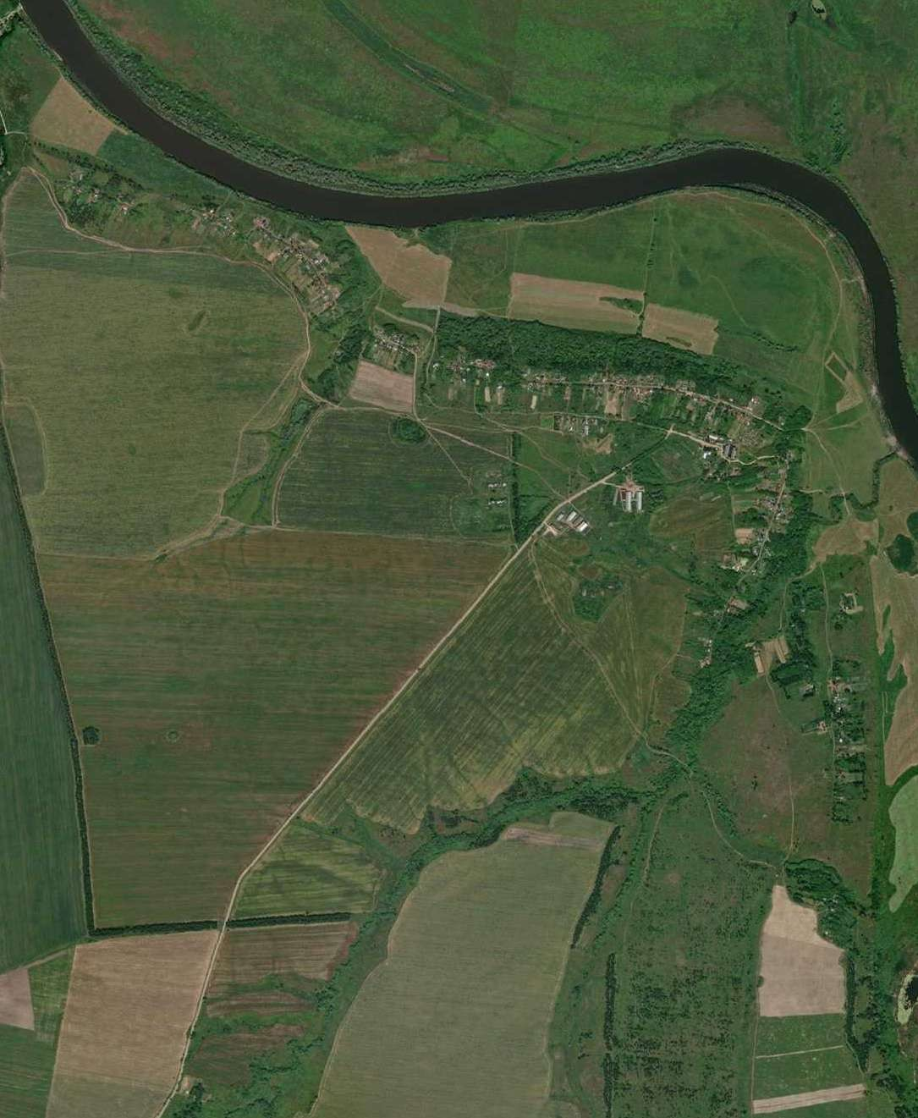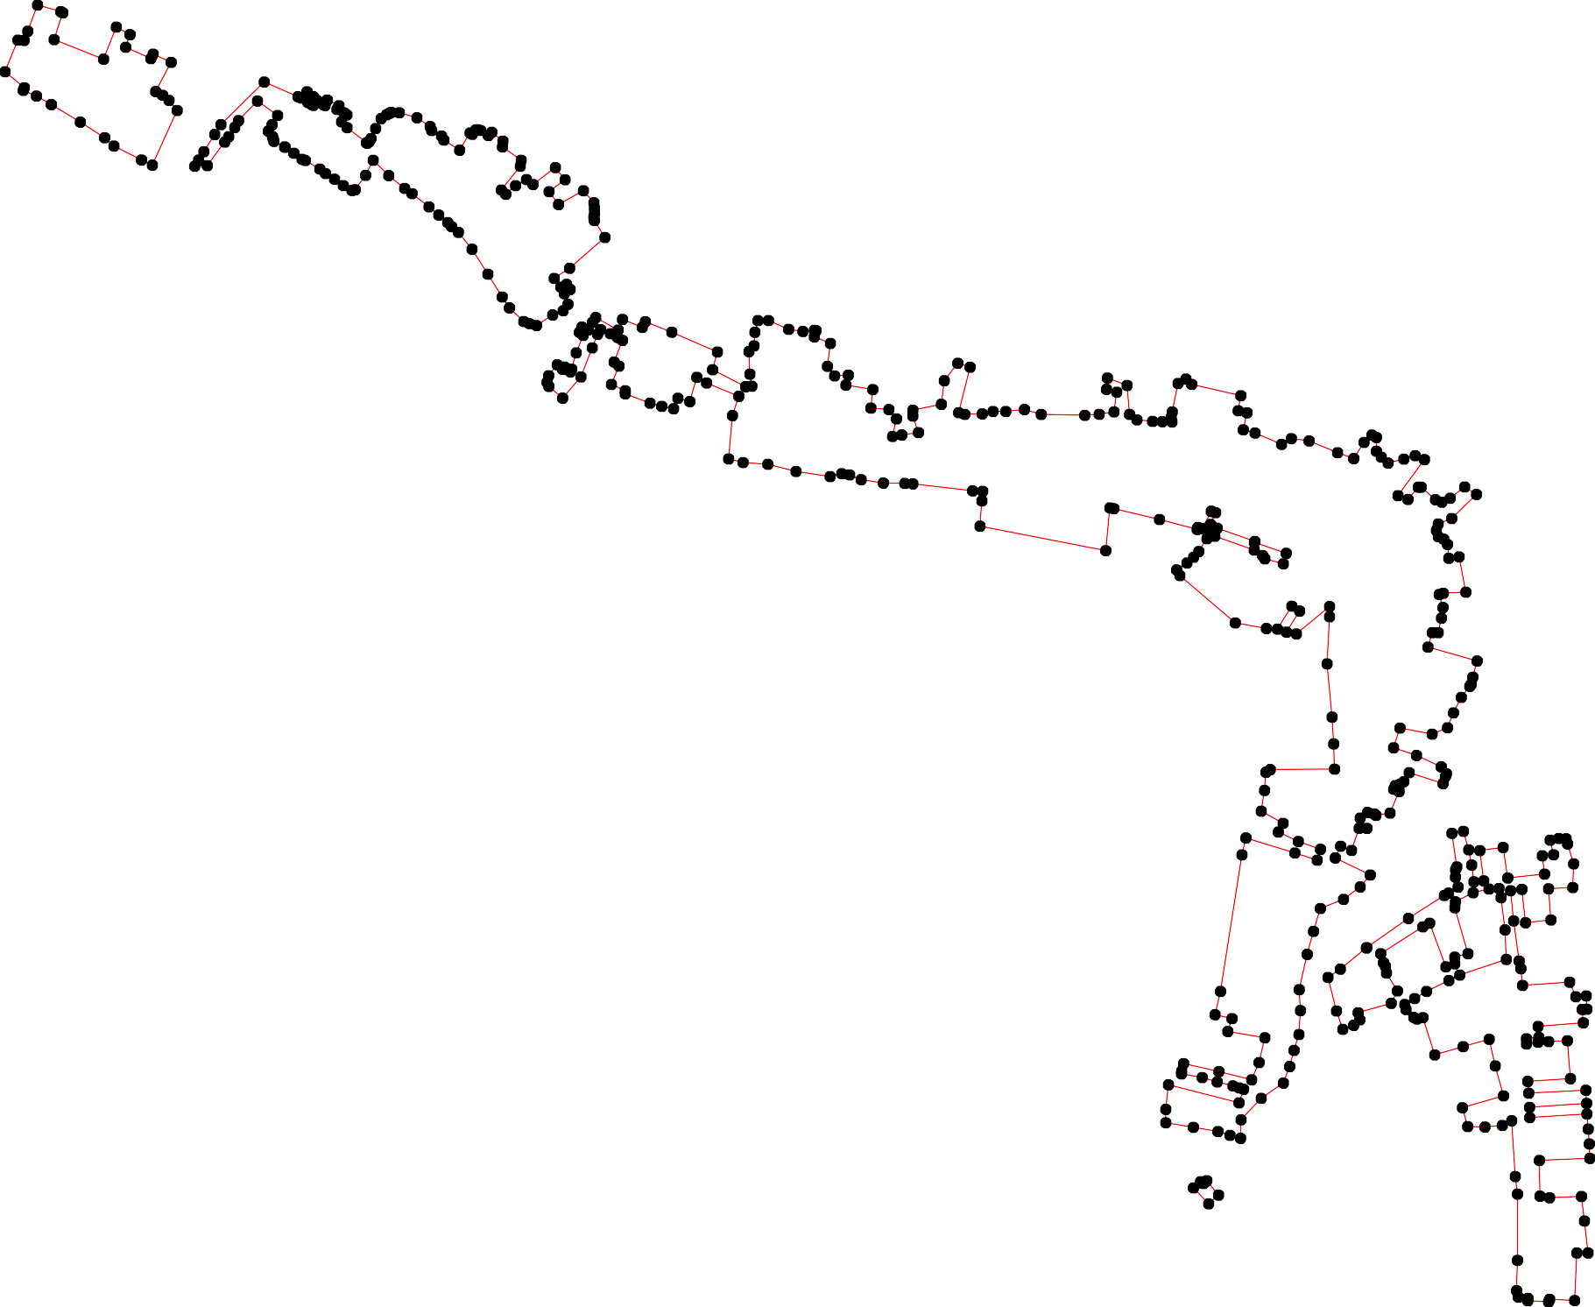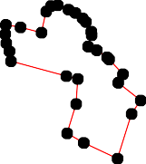Раздел 4
План границ объекта
1 2
3 6
22678 4 8710
5 9
25 11 34 37
24 112134 33644516424305785049
232221 1533 1134910 39443458164260126634 6566 74
20 32 11134348362 557359 5 676789731277675 798
19 31 114347 5865 670
18 30 145315343 8087
17 16 29 146 11132310 122 84 88561
112298 121123 83 8981
112276125121412109 82 9809 92
11187 9534
111165 6
14 97
113
112 1109009198
110032
111 141910154502 154 164165
110 10116044578151153 155 161661761817609
1091100874433214414164145714198 1656362 171
42 443242052678441132 16517 117712374 187188 201 211
42 429 441210 116510958 175176 186 202210 212 213
4 3 440023 185 194
22 421 41090 408 40445040401 117817478 191108919191293 195 1291016909897 20224020359076 221145
407406 1188312179 208 221176 224225
180 221812920 223
222122 2222282267930
399 398397 23423 23139
396 393539943392391339809 22332583272 240
38386878 223 36
383283 335757732383456763950176 244
385 381 376133786707 22432451
3335545373879 336362634 2427648
384 35 53 3678336656
2
351
34364373423 252205512 49
253
350 34953484 222556554 257
341 258
26509
340 261
262
339 2266627564 263
336337 338 268
335 22272727673 27609
227754 271
323734333 282028271892278433 434 445446447
332 332289 228843 439435 44440344 448
326 333310 282682785 55454384367 4412 449
288 55555505132
2 289 9 55252572324454455 451450
291 9054 526 456
2952478 535233 521453 452
524963 5533456 519 2520 457
545 55317553118 5359028 4589 460
325 294 5515165378 464162
323423 524945 5545405154539 446643
322 259463 542 113512 447464079616474265
317 3183321 297 550098 464867
303816 31290 298 510 507 476
315 313343103133910121 299 505 506 4745 473
307 3 300 4789 47870
01
306 305303403302 504 550503012 481
482
555556759058 500 484 483
556 561 499 448865 487
562 488
498 494089
497
4496954 4932491
563 556667568556579701
556645 572
5921 5557775346
590 5778
589 579
558878 580
586 581
585 582
584
583
Используемые условные знаки и обозначения: Масштаб 1:15000

1 - характерная точка контура, сведения о которой позволяют однозначно определить её на местности
- вновь образованная часть контура, сведения о которой достаточны для определения её местоположения

ОПИСАНИЕ МЕСТОПОЛОЖЕНИЯ ГРАНИЦ

Граница населённого пункта п.Краснохолмские Выселки

(наименование объекта местоположение границ, которого описано (далее - объект)

Раздел 1

Сведения об объекте
№ п/п | Характеристики объекта | Описание характеристик
1 | 2 | 3
1 | Местоположение объекта | Российская Федерация, Рязанская область, р-н Шиловский, с/п Задубровское, п Краснохолмские Выселки
2 | Площадь объекта ± величина погрешности определения площади (P ± Дельта P) | 192896кв.м. ± 154кв.м.
3 | Иные характеристики объекта | -

Раздел 2

Сведения о местоположении границ объекта
1. Система координат МСК-62
2. Сведения о характерных точках границ объекта
Обозначе ние характер ных точек границ | Координаты, м |  | Метод определения координат характерной точки | Средняя квадратичес кая погрешност ь положения характерной точки (Мt), м | Описание обозначения точки на местности (при наличии)
Обозначе ние характер ных точек границ | X | Y | Метод определения координат характерной точки |  | Описание обозначения точки на местности (при наличии)
1 | 2 | 3 | 4 | 5 | 6
1 | 394554,72 | 2201577,19 | Картометрический метод | 2,50 | -
2 | 394549,49 | 2201601,61 | Картометрический метод | 2,50 | -
3 | 394466,16 | 2201630,83 | Картометрический метод | 2,50 | -
4 | 394278,46 | 2201683,08 | Картометрический метод | 2,50 | -
5 | 394085,35 | 2201727,21 | Картометрический метод | 2,50 | -
6 | 393903,67 | 2201765,59 | Картометрический метод | 2,50 | -
7 | 393781,31 | 2201788,27 | Картометрический метод | 2,50 | -
8 | 393676,87 | 2201814,26 | Картометрический метод | 2,50 | -
9 | 393529,81 | 2201857,61 | Картометрический метод | 2,50 | -
10 | 393445,19 | 2201874,62 | Картометрический метод | 2,50 | -
11 | 393419,88 | 2201793,5 | Картометрический метод | 2,50 | -
12 | 393398,55 | 2201717,65 | Картометрический метод | 2,50 | -
13 | 393398,82 | 2201701,42 | Картометрический метод | 2,50 | -
14 | 393499 | 2201673,32 | Картометрический метод | 2,50 | -
15 | 393767,48 | 2201619,64 | Картометрический метод | 2,50 | -
16 | 393848,95 | 2201614,09 | Картометрический метод | 2,50 | -
17 | 394121,13 | 2201545,6 | Картометрический метод | 2,50 | -
18 | 394391,24 | 2201472,65 | Картометрический метод | 2,50 | -
19 | 394466,69 | 2201453,45 | Картометрический метод | 2,50 | -
20 | 394465,89 | 2201475,18 | Картометрический метод | 2,50 | -
21 | 394473,16 | 2201483,93 | Картометрический метод | 2,50 | -
22 | 394522,62 | 2201525,26 | Картометрический метод | 2,50 | -
23 | 394542,1 | 2201550,65 | Картометрический метод | 2,50 | -
1 | 394554,72 | 2201577,19 | Картометрический метод | 2,50 | -
3. Сведения о характерных точках части (частей) границы объекта
Обозначе ние характер ных точек части границы | Координаты, м |  | Метод определения координат характерной точки | Средняя квадратичес кая погрешност ь положения характерной точки (Мt), м | Описание обозначения точки на местности (при наличии)
Обозначе ние характер ных точек части границы | X | Y | Метод определения координат характерной точки |  | Описание обозначения точки на местности (при наличии)
1 | 2 | 3 | 4 | 5 | 6
Часть № -
- | - | - | - | - | -

Раздел 4
План границ объекта

23 1 2
22

19 2210 3

18

4

17
5

6

16

15 7

8

9
14

10
11
13 12

Используемые условные знаки и обозначения:
Масштаб 1:7000

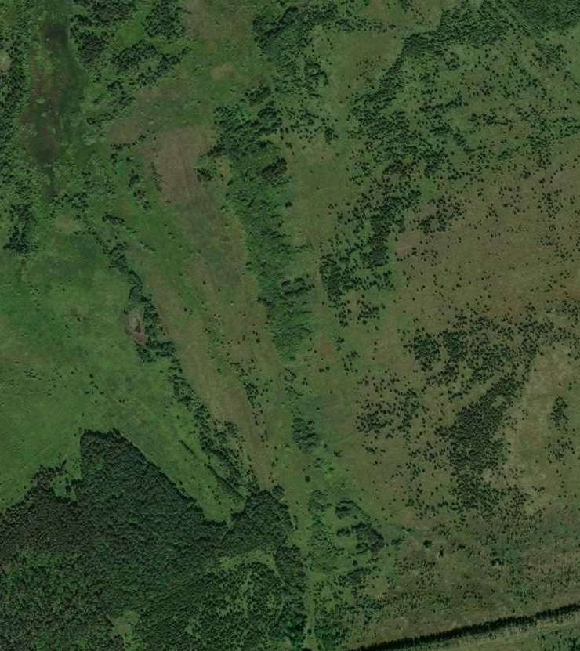
1 - характерная точка контура, сведения о которой позволяют однозначно определить её на местности
- вновь образованная часть контура, сведения о которой достаточны для определения её местоположения

ОПИСАНИЕ МЕСТОПОЛОЖЕНИЯ ГРАНИЦ

Граница населённого пункта с.Красный Холм

(наименование объекта местоположение границ, которого описано (далее - объект)

Раздел 1

Сведения об объекте
№ п/п | Характеристики объекта | Описание характеристик
1 | 2 | 3
1 | Местоположение объекта | Российская Федерация, Рязанская область, р-н Шиловский, с/п Задубровское, с Красный Холм
2 | Площадь объекта ± величина погрешности определения площади (P ± Дельта P) | 2952232кв.м. ± 601кв.м.
3 | Иные характеристики объекта | -

Раздел 2

Сведения о местоположении границ объекта
1. Система координат МСК-62
2. Сведения о характерных точках границ объекта
Обозначе ние характер ных точек границ | Координаты, м |  | Метод определения координат характерной точки | Средняя квадратичес кая погрешност ь положения характерной точки (Мt), м | Описание обозначения точки на местности (при наличии)
Обозначе ние характер ных точек границ | X | Y | Метод определения координат характерной точки |  | Описание обозначения точки на местности (при наличии)
1 | 2 | 3 | 4 | 5 | 6
1 | 395404,7 | 2199036,47 | Картометрический метод | 2,50 | -
2 | 395406,02 | 2199064,52 | Картометрический метод | 2,50 | -
3 | 395399,32 | 2199105,66 | Картометрический метод | 2,50 | -
4 | 395402,86 | 2199169,59 | Картометрический метод | 2,50 | -
5 | 395422,5 | 2199323,24 | Картометрический метод | 2,50 | -
6 | 395452,85 | 2199459,01 | Картометрический метод | 2,50 | -
7 | 395465,81 | 2199537,6 | Картометрический метод | 2,50 | -
8 | 395483,54 | 2199637,34 | Картометрический метод | 2,50 | -
9 | 395506,29 | 2199733,65 | Картометрический метод | 2,50 | -
10 | 395527,46 | 2199800,06 | Картометрический метод | 2,50 | -
11 | 395537,78 | 2199917 | Картометрический метод | 2,50 | -
12 | 395578,9 | 2200169,13 | Картометрический метод | 2,50 | -
13 | 395559,48 | 2200205,67 | Картометрический метод | 2,50 | -
14 | 395480,89 | 2200217,84 | Картометрический метод | 2,50 | -
15 | 395424,8 | 2200195,35 | Картометрический метод | 2,50 | -
16 | 395410,88 | 2200230,36 | Картометрический метод | 2,50 | -
17 | 395402,33 | 2200231,81 | Картометрический метод | 2,50 | -
18 | 395396,75 | 2200232,76 | Картометрический метод | 2,50 | -
19 | 395356,95 | 2200239,5 | Картометрический метод | 2,50 | -
20 | 395310,33 | 2200235,84 | Картометрический метод | 2,50 | -
21 | 395269,19 | 2200217,56 | Картометрический метод | 2,50 | -
22 | 395207,94 | 2200155,42 | Картометрический метод | 2,50 | -
23 | 395196,06 | 2200129,84 | Картометрический метод | 2,50 | -
24 | 395160,86 | 2199936,11 | Картометрический метод | 2,50 | -
25 | 395106,88 | 2199625,34 | Картометрический метод | 2,50 | -
26 | 395088,1 | 2199508,3 | Картометрический метод | 2,50 | -
27 | 395059,81 | 2199505,83 | Картометрический метод | 2,50 | -
28 | 395029 | 2199499,36 | Картометрический метод | 2,50 | -
29 | 395021,67 | 2199571,02 | Картометрический метод | 2,50 | -
30 | 395024,25 | 2199602,41 | Картометрический метод | 2,50 | -
31 | 395031,53 | 2199630,69 | Картометрический метод | 2,50 | -
32 | 395041,15 | 2199631,58 | Картометрический метод | 2,50 | -
33 | 395060,85 | 2199698,74 | Картометрический метод | 2,50 | -
34 | 395098,8 | 2199707,03 | Картометрический метод | 2,50 | -
35 | 395105,79 | 2199717,24 | Картометрический метод | 2,50 | -
36 | 395106,84 | 2199718,38 | Картометрический метод | 2,50 | -
37 | 395103,08 | 2199740,75 | Картометрический метод | 2,50 | -
38 | 395068,1 | 2199746,84 | Картометрический метод | 2,50 | -
39 | 395053,2 | 2199747,68 | Картометрический метод | 2,50 | -

Сведения о местоположении границ объекта
40 | 395037,52 | 2199748,21 | Картометрический метод | 2,50 | -
41 | 395019,94 | 2199730,45 | Картометрический метод | 2,50 | -
42 | 395008,35 | 2199729,26 | Картометрический метод | 2,50 | -
43 | 395016,62 | 2199784,14 | Картометрический метод | 2,50 | -
44 | 395022,76 | 2199818,45 | Картометрический метод | 2,50 | -
45 | 395036,86 | 2199837,59 | Картометрический метод | 2,50 | -
46 | 395053,74 | 2199871,2 | Картометрический метод | 2,50 | -
47 | 395064,57 | 2199939,43 | Картометрический метод | 2,50 | -
48 | 395081,04 | 2199990,69 | Картометрический метод | 2,50 | -
49 | 395084,82 | 2200044,6 | Картометрический метод | 2,50 | -
50 | 395076,59 | 2200127,75 | Картометрический метод | 2,50 | -
51 | 395074,76 | 2200223,24 | Картометрический метод | 2,50 | -
52 | 395072,94 | 2200244,72 | Картометрический метод | 2,50 | -
53 | 395058,31 | 2200272,14 | Картометрический метод | 2,50 | -
54 | 395014,43 | 2200284,93 | Картометрический метод | 2,50 | -
55 | 394925,76 | 2200296,81 | Картометрический метод | 2,50 | -
56 | 394928,05 | 2200380,45 | Картометрический метод | 2,50 | -
57 | 394912,56 | 2200386,71 | Картометрический метод | 2,50 | -
58 | 394924,93 | 2200494,37 | Картометрический метод | 2,50 | -
59 | 394860,4 | 2200474,25 | Картометрический метод | 2,50 | -
60 | 394807,5 | 2200455,98 | Картометрический метод | 2,50 | -
61 | 394691,42 | 2200395,07 | Картометрический метод | 2,50 | -
62 | 394652,3 | 2200354,04 | Картометрический метод | 2,50 | -
63 | 394646,53 | 2200334,81 | Картометрический метод | 2,50 | -
64 | 394682,24 | 2200257,06 | Картометрический метод | 2,50 | -
65 | 394698 | 2200222,42 | Картометрический метод | 2,50 | -
66 | 394732,47 | 2200185,44 | Картометрический метод | 2,50 | -
67 | 394762,53 | 2200140,09 | Картометрический метод | 2,50 | -
68 | 394772,41 | 2200104,15 | Картометрический метод | 2,50 | -
69 | 394738,32 | 2200010,7 | Картометрический метод | 2,50 | -
70 | 394710,17 | 2199938,65 | Картометрический метод | 2,50 | -
71 | 394633,86 | 2199859,93 | Картометрический метод | 2,50 | -
72 | 394578,66 | 2199804,93 | Картометрический метод | 2,50 | -
73 | 394511,43 | 2199742,14 | Картометрический метод | 2,50 | -
74 | 394462,17 | 2199703,99 | Картометрический метод | 2,50 | -
75 | 394449,61 | 2199694,36 | Картометрический метод | 2,50 | -
76 | 394304,16 | 2199862,22 | Картометрический метод | 2,50 | -
77 | 394296,6 | 2199855,67 | Картометрический метод | 2,50 | -
78 | 394441,65 | 2199688,26 | Картометрический метод | 2,50 | -
79 | 394431,98 | 2199680,84 | Картометрический метод | 2,50 | -
80 | 394423,09 | 2199666,95 | Картометрический метод | 2,50 | -
81 | 394420,32 | 2199656,21 | Картометрический метод | 2,50 | -
82 | 394400,37 | 2199633,58 | Картометрический метод | 2,50 | -
83 | 394376,14 | 2199615,49 | Картометрический метод | 2,50 | -
84 | 394310,19 | 2199686,39 | Картометрический метод | 2,50 | -
85 | 394266,36 | 2199650,87 | Картометрический метод | 2,50 | -
86 | 394255,37 | 2199640,88 | Картометрический метод | 2,50 | -
87 | 394251,42 | 2199637,28 | Картометрический метод | 2,50 | -
88 | 394194,45 | 2199585,45 | Картометрический метод | 2,50 | -
89 | 394123,23 | 2199527,72 | Картометрический метод | 2,50 | -
90 | 393995,49 | 2199428,02 | Картометрический метод | 2,50 | -

Сведения о местоположении границ объекта
91 | 393996,58 | 2199402,47 | Картометрический метод | 2,50 | -
92 | 393952,45 | 2199371,26 | Картометрический метод | 2,50 | -
93 | 393921,08 | 2199319,12 | Картометрический метод | 2,50 | -
94 | 393879,6 | 2199284,49 | Картометрический метод | 2,50 | -
95 | 393858,33 | 2199229,65 | Картометрический метод | 2,50 | -
96 | 393841,35 | 2199229,65 | Картометрический метод | 2,50 | -
97 | 393813,45 | 2199251,66 | Картометрический метод | 2,50 | -
98 | 393783,66 | 2199272,3 | Картометрический метод | 2,50 | -
99 | 393762,68 | 2199250,37 | Картометрический метод | 2,50 | -
100 | 393742,65 | 2199198,88 | Картометрический метод | 2,50 | -
101 | 393704,5 | 2199155,98 | Картометрический метод | 2,50 | -
102 | 393652,52 | 2199095,44 | Картометрический метод | 2,50 | -
103 | 393638,69 | 2199077,8 | Картометрический метод | 2,50 | -
104 | 393586,24 | 2199146,44 | Картометрический метод | 2,50 | -
105 | 393662,63 | 2199268,54 | Картометрический метод | 2,50 | -
106 | 393692,19 | 2199306,67 | Картометрический метод | 2,50 | -
107 | 393707,45 | 2199362,93 | Картометрический метод | 2,50 | -
108 | 393725,69 | 2199401,55 | Картометрический метод | 2,50 | -
109 | 393711,8 | 2199413,96 | Картометрический метод | 2,50 | -
110 | 393663,27 | 2199440,44 | Картометрический метод | 2,50 | -
111 | 393650,68 | 2199450,26 | Картометрический метод | 2,50 | -
112 | 393633,64 | 2199468,59 | Картометрический метод | 2,50 | -
113 | 393609,22 | 2199481,15 | Картометрический метод | 2,50 | -
114 | 393680,75 | 2199605,1 | Картометрический метод | 2,50 | -
115 | 393626,79 | 2199632,5 | Картометрический метод | 2,50 | -
116 | 393542,45 | 2199655,63 | Картометрический метод | 2,50 | -
117 | 393524,33 | 2199633,7 | Картометрический метод | 2,50 | -
118 | 393454,71 | 2199658,49 | Картометрический метод | 2,50 | -
119 | 393422,28 | 2199607,96 | Картометрический метод | 2,50 | -
120 | 393486,18 | 2199575,54 | Картометрический метод | 2,50 | -
121 | 393411,12 | 2199460,79 | Картометрический метод | 2,50 | -
122 | 393394,81 | 2199433,24 | Картометрический метод | 2,50 | -
123 | 393355,52 | 2199357,21 | Картометрический метод | 2,50 | -
124 | 393277,54 | 2199244,32 | Картометрический метод | 2,50 | -
125 | 393199,55 | 2199131,44 | Картометрический метод | 2,50 | -
126 | 393134,69 | 2199157,18 | Картометрический метод | 2,50 | -
127 | 393106,08 | 2199112,37 | Картометрический метод | 2,50 | -
128 | 393163,31 | 2199083,77 | Картометрический метод | 2,50 | -
129 | 393102,84 | 2198996,65 | Картометрический метод | 2,50 | -
130 | 393085,57 | 2198967,91 | Картометрический метод | 2,50 | -
131 | 393021,87 | 2198993,28 | Картометрический метод | 2,50 | -
132 | 393003,91 | 2198964,65 | Картометрический метод | 2,50 | -
133 | 393072,43 | 2198937,52 | Картометрический метод | 2,50 | -
134 | 393032,42 | 2198859,06 | Картометрический метод | 2,50 | -
135 | 392983,3 | 2198762,76 | Картометрический метод | 2,50 | -
136 | 392934,18 | 2198680,28 | Картометрический метод | 2,50 | -
137 | 392826,4 | 2198505,8 | Картометрический метод | 2,50 | -
138 | 392767,75 | 2198413,8 | Картометрический метод | 2,50 | -
139 | 392809,71 | 2198386,15 | Картометрический метод | 2,50 | -
140 | 392826,88 | 2198352,78 | Картометрический метод | 2,50 | -
141 | 392825,41 | 2198349,18 | Картометрический метод | 2,50 | -

Сведения о местоположении границ объекта
142 | 392793,58 | 2198306,29 | Картометрический метод | 2,50 | -
143 | 392790,71 | 2198290,09 | Картометрический метод | 2,50 | -
144 | 392830,77 | 2198251,95 | Картометрический метод | 2,50 | -
145 | 392938,55 | 2198222,39 | Картометрический метод | 2,50 | -
146 | 392975,39 | 2198255,77 | Картометрический метод | 2,50 | -
147 | 393063,14 | 2198282,47 | Картометрический метод | 2,50 | -
148 | 393082,21 | 2198310,12 | Картометрический метод | 2,50 | -
149 | 393134,67 | 2198271,98 | Картометрический метод | 2,50 | -
150 | 393139,44 | 2198255,77 | Картометрический метод | 2,50 | -
151 | 393106,06 | 2198221,45 | Картометрический метод | 2,50 | -
152 | 393072,68 | 2198151,85 | Картометрический метод | 2,50 | -
153 | 393104,15 | 2198169,01 | Картометрический метод | 2,50 | -
154 | 393169,96 | 2198169,96 | Картометрический метод | 2,50 | -
155 | 393214,78 | 2198171,49 | Картометрический метод | 2,50 | -
156 | 393217,69 | 2198181,43 | Картометрический метод | 2,50 | -
157 | 393216,86 | 2198189,1 | Картометрический метод | 2,50 | -
158 | 393216,03 | 2198196,76 | Картометрический метод | 2,50 | -
159 | 393217,69 | 2198205,47 | Картометрический метод | 2,50 | -
160 | 393224,73 | 2198212,1 | Картометрический метод | 2,50 | -
161 | 393233,85 | 2198205,05 | Картометрический метод | 2,50 | -
162 | 393244,63 | 2198198,42 | Картометрический метод | 2,50 | -
163 | 393268,25 | 2198194,28 | Картометрический метод | 2,50 | -
164 | 393276,54 | 2198205,88 | Картометрический метод | 2,50 | -
165 | 393287,32 | 2198250,22 | Картометрический метод | 2,50 | -
166 | 393284,01 | 2198291,65 | Картометрический метод | 2,50 | -
167 | 393286,08 | 2198307,4 | Картометрический метод | 2,50 | -
168 | 393292,59 | 2198326,39 | Картометрический метод | 2,50 | -
169 | 393312,49 | 2198341,31 | Картометрический метод | 2,50 | -
170 | 393339,02 | 2198342,97 | Картометрический метод | 2,50 | -
171 | 393360,57 | 2198358,3 | Картометрический метод | 2,50 | -
172 | 393376,25 | 2198365,33 | Картометрический метод | 2,50 | -
173 | 393396,15 | 2198383,56 | Картометрический метод | 2,50 | -
174 | 393406,93 | 2198410,5 | Картометрический метод | 2,50 | -
175 | 393407,34 | 2198428,31 | Картометрический метод | 2,50 | -
176 | 393400,59 | 2198445,46 | Картометрический метод | 2,50 | -
177 | 393404,15 | 2198458,78 | Картометрический метод | 2,50 | -
178 | 393417,95 | 2198473,34 | Картометрический метод | 2,50 | -
179 | 393449,14 | 2198486,73 | Картометрический метод | 2,50 | -
180 | 393460,82 | 2198492,22 | Картометрический метод | 2,50 | -
181 | 393491,5 | 2198513,29 | Картометрический метод | 2,50 | -
182 | 393496 | 2198527,23 | Картометрический метод | 2,50 | -
183 | 393502,78 | 2198536,8 | Картометрический метод | 2,50 | -
184 | 393518,59 | 2198545,78 | Картометрический метод | 2,50 | -
185 | 393522,61 | 2198557,87 | Картометрический метод | 2,50 | -
186 | 393520,14 | 2198574,91 | Картометрический метод | 2,50 | -
187 | 393527,26 | 2198589,16 | Картометрический метод | 2,50 | -
188 | 393546,17 | 2198603,1 | Картометрический метод | 2,50 | -
189 | 393555,47 | 2198616,12 | Картометрический метод | 2,50 | -
190 | 393558,88 | 2198636,87 | Картометрический метод | 2,50 | -
191 | 393572,42 | 2198668,12 | Картометрический метод | 2,50 | -
192 | 393599,7 | 2198702,2 | Картометрический метод | 2,50 | -

Сведения о местоположении границ объекта
193 | 393635,34 | 2198717,69 | Картометрический метод | 2,50 | -
194 | 393684 | 2198741,55 | Картометрический метод | 2,50 | -
195 | 393690,67 | 2198721,67 | Картометрический метод | 2,50 | -
196 | 393553,45 | 2198571,63 | Картометрический метод | 2,50 | -
197 | 393508,63 | 2198502,13 | Картометрический метод | 2,50 | -
198 | 393424,36 | 2198411,23 | Картометрический метод | 2,50 | -
199 | 393413,56 | 2198375,21 | Картометрический метод | 2,50 | -
200 | 393363,79 | 2198319,19 | Картометрический метод | 2,50 | -
201 | 393357,82 | 2198297,84 | Картометрический метод | 2,50 | -
202 | 393298,41 | 2198220,28 | Картометрический метод | 2,50 | -
203 | 393353,42 | 2198122,12 | Картометрический метод | 2,50 | -
204 | 393386,95 | 2198141,01 | Картометрический метод | 2,50 | -
205 | 393368,98 | 2198195,09 | Картометрический метод | 2,50 | -
206 | 393354,53 | 2198221,76 | Картометрический метод | 2,50 | -
207 | 393364,54 | 2198233,43 | Картометрический метод | 2,50 | -
208 | 393350,83 | 2198257,33 | Картометрический метод | 2,50 | -
209 | 393371,76 | 2198285,29 | Картометрический метод | 2,50 | -
210 | 393385,46 | 2198270,1 | Картометрический метод | 2,50 | -
211 | 393395,83 | 2198281,4 | Картометрический метод | 2,50 | -
212 | 393435,02 | 2198236,14 | Картометрический метод | 2,50 | -
213 | 393459,19 | 2198238,82 | Картометрический метод | 2,50 | -
214 | 393460,98 | 2198258,51 | Картометрический метод | 2,50 | -
215 | 393435,92 | 2198299,68 | Картометрический метод | 2,50 | -
216 | 393413,54 | 2198344,42 | Картометрический метод | 2,50 | -
217 | 393425,03 | 2198354,17 | Картометрический метод | 2,50 | -
218 | 393470,68 | 2198285,26 | Картометрический метод | 2,50 | -
219 | 393493,06 | 2198262,89 | Картометрический метод | 2,50 | -
220 | 393510,96 | 2198253,94 | Картометрический метод | 2,50 | -
221 | 393545,3 | 2198261,4 | Картометрический метод | 2,50 | -
222 | 393557,52 | 2198265,66 | Картометрический метод | 2,50 | -
223 | 393594,52 | 2198313,58 | Картометрический метод | 2,50 | -
224 | 393632,13 | 2198359,97 | Картометрический метод | 2,50 | -
225 | 393665,73 | 2198388,77 | Картометрический метод | 2,50 | -
226 | 393694,54 | 2198396,37 | Картометрический метод | 2,50 | -
227 | 393731,74 | 2198389,97 | Картометрический метод | 2,50 | -
228 | 393745,85 | 2198383,38 | Картометрический метод | 2,50 | -
229 | 393767,9 | 2198366,23 | Картометрический метод | 2,50 | -
230 | 393789,96 | 2198349,08 | Картометрический метод | 2,50 | -
231 | 393811,54 | 2198327,52 | Картометрический метод | 2,50 | -
232 | 393833,13 | 2198305,95 | Картометрический метод | 2,50 | -
233 | 393901,27 | 2198252,14 | Картометрический метод | 2,50 | -
234 | 393925,53 | 2198233,06 | Картометрический метод | 2,50 | -
235 | 393961,46 | 2198233,99 | Картометрический метод | 2,50 | -
236 | 393997,76 | 2198269 | Картометрический метод | 2,50 | -
237 | 394019,24 | 2198301,78 | Картометрический метод | 2,50 | -
238 | 394041,84 | 2198322,52 | Картометрический метод | 2,50 | -
239 | 394085,37 | 2198371,05 | Картометрический метод | 2,50 | -
240 | 394220,01 | 2198521,43 | Картометрический метод | 2,50 | -
241 | 394232,21 | 2198507,24 | Картометрический метод | 2,50 | -
242 | 394306,45 | 2198423,85 | Картометрический метод | 2,50 | -
243 | 394342 | 2198383,91 | Картометрический метод | 2,50 | -

Сведения о местоположении границ объекта
244 | 394405 | 2198381,38 | Картометрический метод | 2,50 | -
245 | 394438,71 | 2198349,13 | Картометрический метод | 2,50 | -
246 | 394472,36 | 2198317,02 | Картометрический метод | 2,50 | -
247 | 394510,39 | 2198292,78 | Картометрический метод | 2,50 | -
248 | 394549,79 | 2198336,59 | Картометрический метод | 2,50 | -
249 | 394603,44 | 2198378,83 | Картометрический метод | 2,50 | -
250 | 394626,88 | 2198393,53 | Картометрический метод | 2,50 | -
251 | 394687,11 | 2198450,04 | Картометрический метод | 2,50 | -
252 | 394783,04 | 2198538,16 | Картометрический метод | 2,50 | -
253 | 394795,82 | 2198566,81 | Картометрический метод | 2,50 | -
254 | 394787,3 | 2198584,4 | Картометрический метод | 2,50 | -
255 | 394860,28 | 2198615,33 | Картометрический метод | 2,50 | -
256 | 394957,33 | 2198662,93 | Картометрический метод | 2,50 | -
257 | 394994,99 | 2198660,77 | Картометрический метод | 2,50 | -
258 | 395010,55 | 2198670,71 | Картометрический метод | 2,50 | -
259 | 394999,18 | 2198694,89 | Картометрический метод | 2,50 | -
260 | 395010,23 | 2198701,27 | Картометрический метод | 2,50 | -
261 | 395017,34 | 2198693,03 | Картометрический метод | 2,50 | -
262 | 395057,12 | 2198655,68 | Картометрический метод | 2,50 | -
263 | 395080,85 | 2198679,83 | Картометрический метод | 2,50 | -
264 | 395109,08 | 2198708,44 | Картометрический метод | 2,50 | -
265 | 395096,17 | 2198721,24 | Картометрический метод | 2,50 | -
266 | 395074,01 | 2198699,77 | Картометрический метод | 2,50 | -
267 | 395062,99 | 2198712,95 | Картометрический метод | 2,50 | -
268 | 395062,11 | 2198771,9 | Картометрический метод | 2,50 | -
269 | 395076,43 | 2198780,76 | Картометрический метод | 2,50 | -
270 | 395066,9 | 2198807,85 | Картометрический метод | 2,50 | -
271 | 395038,64 | 2198855,93 | Картометрический метод | 2,50 | -
272 | 395006,93 | 2198896,17 | Картометрический метод | 2,50 | -
273 | 394977,33 | 2198916,67 | Картометрический метод | 2,50 | -
274 | 394863,64 | 2198974,81 | Картометрический метод | 2,50 | -
275 | 394814,53 | 2199003,11 | Картометрический метод | 2,50 | -
276 | 394839,8 | 2199032,15 | Картометрический метод | 2,50 | -
277 | 394864,91 | 2199072,98 | Картометрический метод | 2,50 | -
278 | 394860,96 | 2199092,05 | Картометрический метод | 2,50 | -
279 | 394859,2 | 2199139,41 | Картометрический метод | 2,50 | -
280 | 394852,31 | 2199189,48 | Картометрический метод | 2,50 | -
281 | 394893,43 | 2199225,04 | Картометрический метод | 2,50 | -
282 | 394876,94 | 2199254,86 | Картометрический метод | 2,50 | -
283 | 394848,42 | 2199288,38 | Картометрический метод | 2,50 | -
284 | 394843,61 | 2199318,76 | Картометрический метод | 2,50 | -
285 | 394867,31 | 2199309,31 | Картометрический метод | 2,50 | -
286 | 394888,06 | 2199298,39 | Картометрический метод | 2,50 | -
287 | 394951,58 | 2199270,23 | Картометрический метод | 2,50 | -
288 | 395015,94 | 2199254,27 | Картометрический метод | 2,50 | -
289 | 395047,69 | 2199242,57 | Картометрический метод | 2,50 | -
290 | 395069,37 | 2199228,38 | Картометрический метод | 2,50 | -
291 | 395251,8 | 2199223,93 | Картометрический метод | 2,50 | -
292 | 395240,32 | 2199188,74 | Картометрический метод | 2,50 | -
293 | 395233,47 | 2199124,84 | Картометрический метод | 2,50 | -
294 | 395223,34 | 2199125,49 | Картометрический метод | 2,50 | -

Сведения о местоположении границ объекта
295 | 395186,57 | 2199128,37 | Картометрический метод | 2,50 | -
296 | 395184,16 | 2199092,42 | Картометрический метод | 2,50 | -
297 | 395217,5 | 2199089,8 | Картометрический метод | 2,50 | -
298 | 395228,1 | 2199088,73 | Картометрический метод | 2,50 | -
299 | 395219,39 | 2199064,84 | Картометрический метод | 2,50 | -
300 | 395216,98 | 2199051,5 | Картометрический метод | 2,50 | -
301 | 395216,84 | 2199040,97 | Картометрический метод | 2,50 | -
302 | 395219,49 | 2199025,62 | Картометрический метод | 2,50 | -
303 | 395226,37 | 2199015,57 | Картометрический метод | 2,50 | -
304 | 395252 | 2199012,48 | Картометрический метод | 2,50 | -
305 | 395298,35 | 2199006,72 | Картометрический метод | 2,50 | -
306 | 395326,23 | 2199001,25 | Картометрический метод | 2,50 | -
307 | 395354,02 | 2198995,8 | Картометрический метод | 2,50 | -
308 | 395390,31 | 2198997,2 | Картометрический метод | 2,50 | -
1 | 395404,7 | 2199036,47 | Картометрический метод | 2,50 | -
3. Сведения о характерных точках части (частей) границы объекта
Обозначе ние характер ных точек части границы | Координаты, м |  | Метод определения координат характерной точки | Средняя квадратичес кая погрешност ь положения характерной точки (Мt), м | Описание обозначения точки на местности (при наличии)
Обозначе ние характер ных точек части границы | X | Y | Метод определения координат характерной точки |  | Описание обозначения точки на местности (при наличии)
1 | 2 | 3 | 4 | 5 | 6
Часть № -
- | - | - | - | - | -

39
Раздел 4

План границ объекта

308
307
306
305
304

1 2 3 4 5

10 11
9
8
6 7
12
13

14
15 16
178
19
20
21

303 2987
229934229921

264
330320201909
296

295

24
334536 37
23 22

263 26276265269 270
312
6 25
47 48 49 50 5152 53

262
258
259
257226610
256
268
271
272
273

277
290
289
288

287
281 282
285
27 33
28 2930
389 45 46
42440344
41

54

55 5567 58

247

250
249
248

251

252
255

252354
274
276
275
278279 280
282682483

6867
69
70

71
72

73

66
65 64
59

60

61
63 62

246
245
244

243
242

239

224410
7754
78
79
8810
8382

84 76
77
88765
88

89

238
237
236
235
234
233

232
231
230
229

93
94
95697
98
99

9190
92

108

2287
222256
224

119945
193

110302
100 106 107
101 105
109
111101
112

114

115

222
221
220
223
192
188181199901
18418185871696
183
118812
104
113

116
117

204
212312914
212 218

215
212716
117890
17114711757768
199
198
197
120
119

118

203
211
2062098
2205170
173
117712
12702100

123
121
122

164 16511611666879
163 202
1515161512596578
116610
154

125

124

153
152
114590
11541748

134

131029
133
131
128
127
126

146
145

136
135
132

144
141
139
140
143142
137

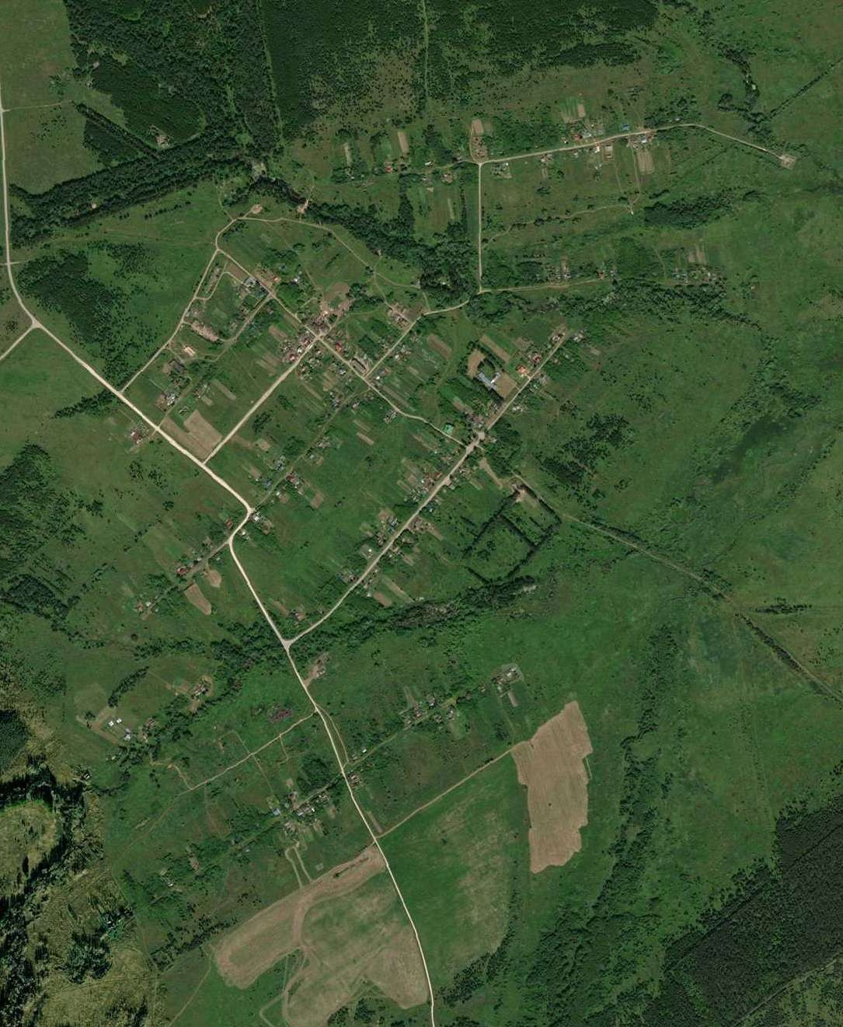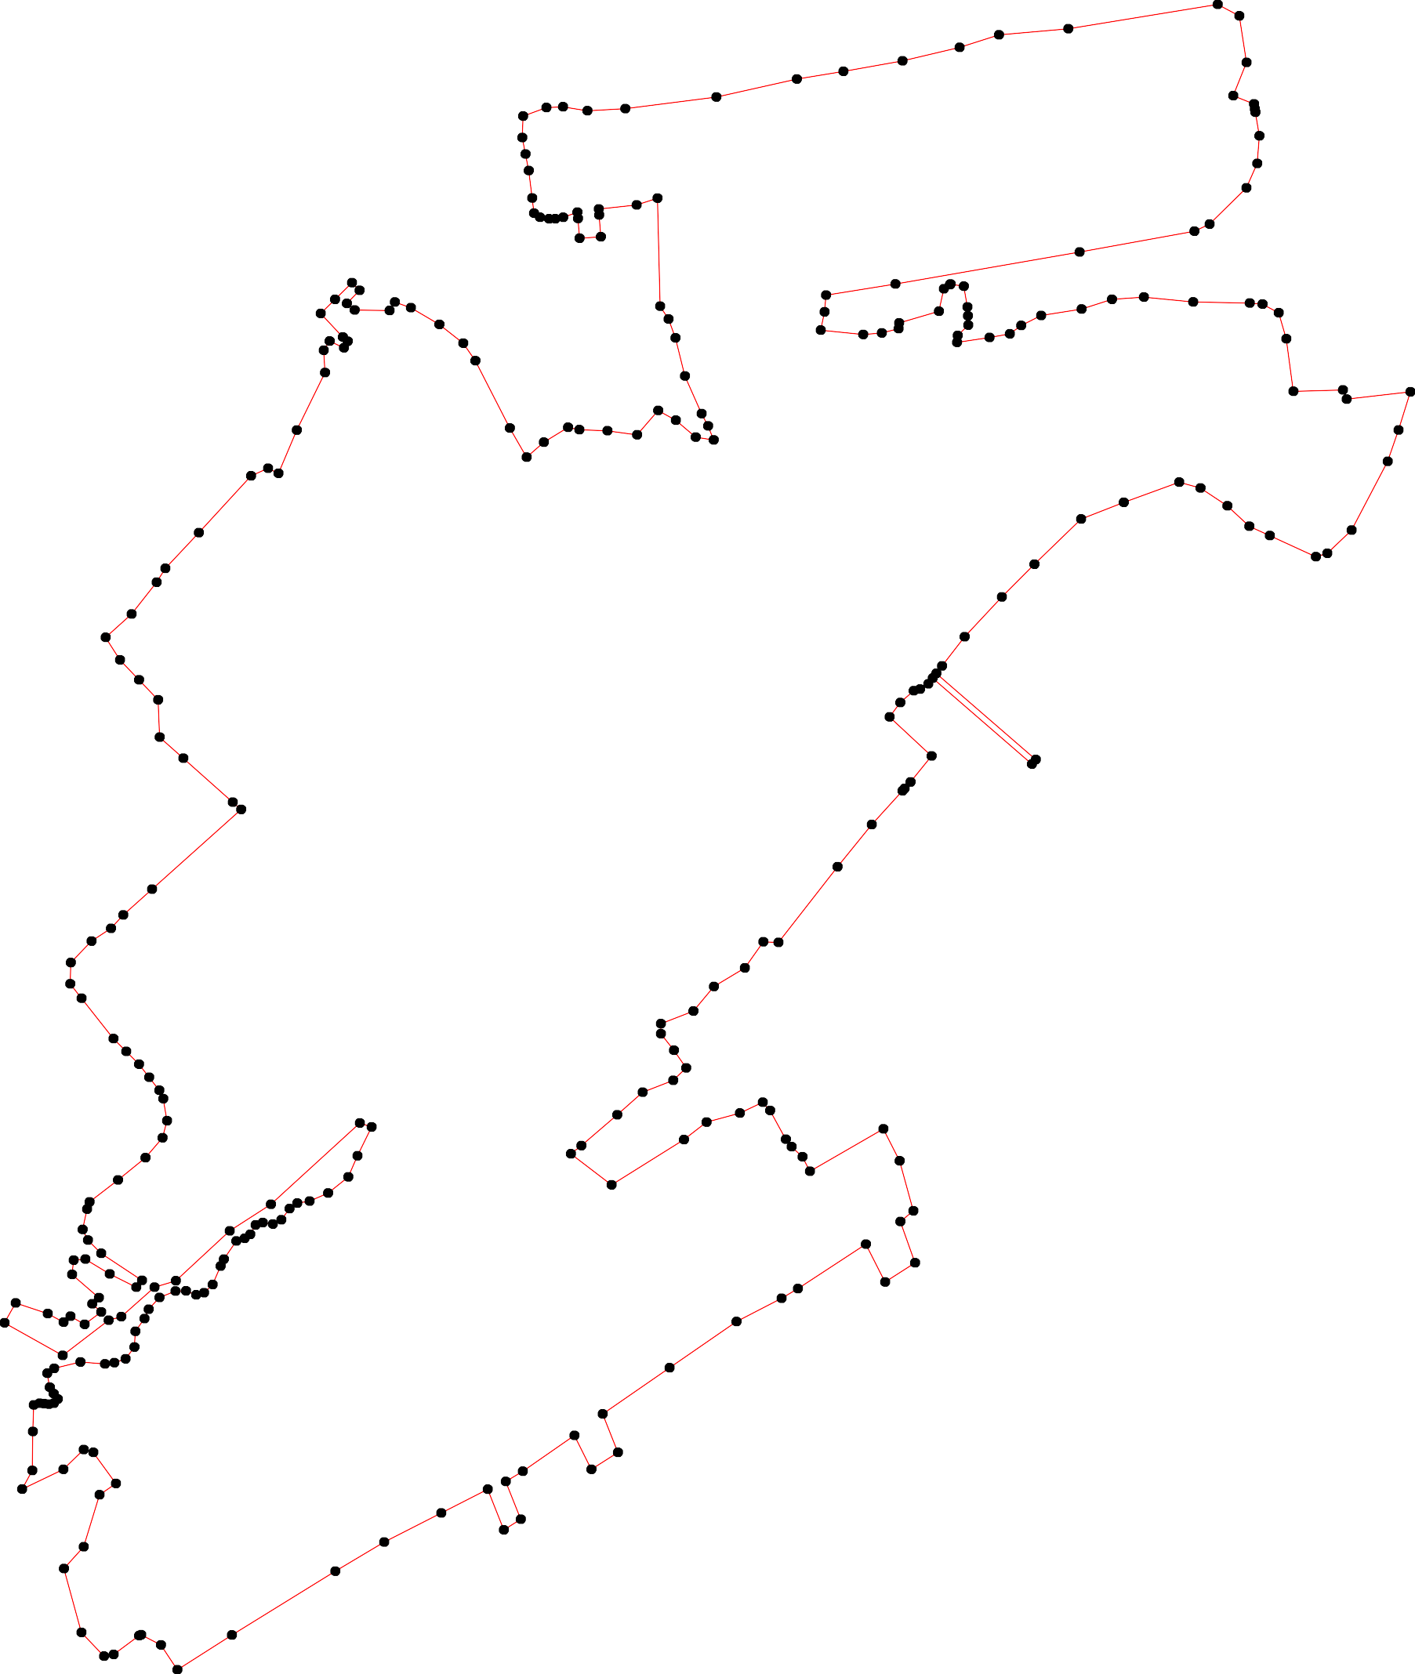138

Используемые условные знаки и обозначения: Масштаб 1:10000

1 - характерная точка контура, сведения о которой позволяют однозначно определить её на местности
- вновь образованная часть контура, сведения о которой достаточны для определения её местоположения

ОПИСАНИЕ МЕСТОПОЛОЖЕНИЯ ГРАНИЦ

Граница населённого пункта с.Крутицы

(наименование объекта местоположение границ, которого описано (далее - объект)

Раздел 1

Сведения об объекте
№ п/п | Характеристики объекта | Описание характеристик
1 | 2 | 3
1 | Местоположение объекта | Российская Федерация, Рязанская область, р-н Шиловский, с/п Задубровское, с Крутицы
2 | Площадь объекта ± величина погрешности определения площади (P ± Дельта P) | 967259кв.м. ± 344кв.м.
3 | Иные характеристики объекта | -

Раздел 2

Сведения о местоположении границ объекта
1. Система координат МСК-62
2. Сведения о характерных точках границ объекта
Обозначе ние характер ных точек границ | Координаты, м |  | Метод определения координат характерной точки | Средняя квадратичес кая погрешност ь положения характерной точки (Мt), м | Описание обозначения точки на местности (при наличии)
Обозначе ние характер ных точек границ | X | Y | Метод определения координат характерной точки |  | Описание обозначения точки на местности (при наличии)
1 | 2 | 3 | 4 | 5 | 6
1 | 402593,29 | 2201500,35 | Картометрический метод | 2,50 | -
2 | 402671,37 | 2201532,37 | Картометрический метод | 2,50 | -
3 | 402640,2 | 2201623,97 | Картометрический метод | 2,50 | -
4 | 402700,64 | 2201642,8 | Картометрический метод | 2,50 | -
5 | 402745,33 | 2201539,22 | Картометрический метод | 2,50 | -
6 | 402772,21 | 2201549,32 | Картометрический метод | 2,50 | -
7 | 402817,59 | 2201569,48 | Картометрический метод | 2,50 | -
8 | 402824,94 | 2201581,17 | Картометрический метод | 2,50 | -
9 | 402858,5 | 2201591,95 | Картометрический метод | 2,50 | -
10 | 402940,51 | 2201619 | Картометрический метод | 2,50 | -
11 | 402946,16 | 2201610,96 | Картометрический метод | 2,50 | -
12 | 403002,67 | 2201645,35 | Картометрический метод | 2,50 | -
13 | 402988,92 | 2201680,9 | Картометрический метод | 2,50 | -
14 | 402968,93 | 2201707,86 | Картометрический метод | 2,50 | -
15 | 402947,36 | 2201696,73 | Картометрический метод | 2,50 | -
16 | 402930,4 | 2201730,62 | Картометрический метод | 2,50 | -
17 | 402999,41 | 2201771,04 | Картометрический метод | 2,50 | -
18 | 403042,9 | 2201686,98 | Картометрический метод | 2,50 | -
19 | 403074,4 | 2201704,1 | Картометрический метод | 2,50 | -
20 | 403028,92 | 2201788,63 | Картометрический метод | 2,50 | -
21 | 403039,21 | 2201794,67 | Картометрический метод | 2,50 | -
22 | 403063,69 | 2201795,18 | Картометрический метод | 2,50 | -
23 | 403080,47 | 2201785,25 | Картометрический метод | 2,50 | -
24 | 403117,11 | 2201730,98 | Картометрический метод | 2,50 | -
25 | 403175,33 | 2201755,12 | Картометрический метод | 2,50 | -
26 | 403253,91 | 2201807,85 | Картометрический метод | 2,50 | -
27 | 403248,43 | 2201821,89 | Картометрический метод | 2,50 | -
28 | 403291,75 | 2201851,51 | Картометрический метод | 2,50 | -
29 | 403326,68 | 2201862,3 | Картометрический метод | 2,50 | -
30 | 403342,77 | 2201842,95 | Картометрический метод | 2,50 | -
31 | 403386,09 | 2201869,66 | Картометрический метод | 2,50 | -
32 | 403350,3 | 2201918,45 | Картометрический метод | 2,50 | -
33 | 403390,09 | 2201941,48 | Картометрический метод | 2,50 | -
34 | 403411,3 | 2201915,53 | Картометрический метод | 2,50 | -
35 | 403444,23 | 2201941,62 | Картометрический метод | 2,50 | -
36 | 403420,67 | 2201990,88 | Картометрический метод | 2,50 | -
37 | 403433,68 | 2201999,44 | Картометрический метод | 2,50 | -
38 | 403445,84 | 2201983,86 | Картометрический метод | 2,50 | -
39 | 403474,6 | 2202000,3 | Картометрический метод | 2,50 | -

Сведения о местоположении границ объекта
40 | 403481,52 | 2201990,5 | Картометрический метод | 2,50 | -
41 | 403483,85 | 2201991,98 | Картометрический метод | 2,50 | -
42 | 403510,61 | 2202012,56 | Картометрический метод | 2,50 | -
43 | 403534,42 | 2202031,02 | Картометрический метод | 2,50 | -
44 | 403481,11 | 2202071,52 | Картометрический метод | 2,50 | -
45 | 403521 | 2202087,78 | Картометрический метод | 2,50 | -
46 | 403576,99 | 2202023,58 | Картометрический метод | 2,50 | -
47 | 403638,62 | 2202078,71 | Картометрический метод | 2,50 | -
48 | 403596 | 2202134,36 | Картометрический метод | 2,50 | -
49 | 403614,49 | 2202151,65 | Картометрический метод | 2,50 | -
50 | 403665,51 | 2202080,42 | Картометрический метод | 2,50 | -
51 | 403694,27 | 2202105,07 | Картометрический метод | 2,50 | -
52 | 403686,57 | 2202115,69 | Картометрический метод | 2,50 | -
53 | 403777,65 | 2202173,39 | Картометрический метод | 2,50 | -
54 | 403748,73 | 2202214,94 | Картометрический метод | 2,50 | -
55 | 403742,38 | 2202224,06 | Картометрический метод | 2,50 | -
56 | 403761,72 | 2202225,18 | Картометрический метод | 2,50 | -
57 | 403774,91 | 2202225,95 | Картометрический метод | 2,50 | -
58 | 403805,73 | 2202235,88 | Картометрический метод | 2,50 | -
59 | 403852,3 | 2202223,04 | Картометрический метод | 2,50 | -
60 | 403908,8 | 2202264,65 | Картометрический метод | 2,50 | -
61 | 403862,06 | 2202335,87 | Картометрический метод | 2,50 | -
62 | 403896,98 | 2202362,06 | Картометрический метод | 2,50 | -
63 | 403925,92 | 2202321,14 | Картометрический метод | 2,50 | -
64 | 403991,49 | 2202366,34 | Картометрический метод | 2,50 | -
65 | 404020,63 | 2202326,51 | Картометрический метод | 2,50 | -
66 | 404050,16 | 2202349,49 | Картометрический метод | 2,50 | -
67 | 404047,06 | 2202356,64 | Картометрический метод | 2,50 | -
68 | 404002,69 | 2202419,7 | Картометрический метод | 2,50 | -
69 | 404031,73 | 2202442,53 | Картометрический метод | 2,50 | -
70 | 404080,18 | 2202373,02 | Картометрический метод | 2,50 | -
71 | 404166,3 | 2202445,62 | Картометрический метод | 2,50 | -
72 | 404171,57 | 2202437,57 | Картометрический метод | 2,50 | -
73 | 404221,25 | 2202476,61 | Картометрический метод | 2,50 | -
74 | 404171,6 | 2202548,51 | Картометрический метод | 2,50 | -
75 | 404221,88 | 2202583,96 | Картометрический метод | 2,50 | -
76 | 404269,72 | 2202520,54 | Картометрический метод | 2,50 | -
77 | 404345,56 | 2202571,63 | Картометрический метод | 2,50 | -
78 | 404324,33 | 2202600,39 | Картометрический метод | 2,50 | -
79 | 404368,85 | 2202626,42 | Картометрический метод | 2,50 | -
80 | 404338,36 | 2202664,77 | Картометрический метод | 2,50 | -
81 | 404408,01 | 2202713,13 | Картометрический метод | 2,50 | -
82 | 404425,98 | 2202691,39 | Картометрический метод | 2,50 | -
83 | 404489,5 | 2202734,02 | Картометрический метод | 2,50 | -
84 | 404476,98 | 2202755,26 | Картометрический метод | 2,50 | -
85 | 404472,47 | 2202762,91 | Картометрический метод | 2,50 | -
86 | 404436,6 | 2202823,74 | Картометрический метод | 2,50 | -
87 | 404377,97 | 2202785,99 | Картометрический метод | 2,50 | -
88 | 404369,14 | 2202775,63 | Картометрический метод | 2,50 | -
89 | 404397 | 2202726,91 | Картометрический метод | 2,50 | -
90 | 404394,95 | 2202725,51 | Картометрический метод | 2,50 | -

Сведения о местоположении границ объекта
91 | 404388,76 | 2202721,27 | Картометрический метод | 2,50 | -
92 | 404316,97 | 2202672,13 | Картометрический метод | 2,50 | -
93 | 404281,7 | 2202722,98 | Картометрический метод | 2,50 | -
94 | 404241,04 | 2202693,36 | Картометрический метод | 2,50 | -
95 | 404206,62 | 2202722,98 | Картометрический метод | 2,50 | -
96 | 404100,12 | 2202654,32 | Картометрический метод | 2,50 | -
97 | 403970,17 | 2202566,84 | Картометрический метод | 2,50 | -
98 | 403847,42 | 2202486,2 | Картометрический метод | 2,50 | -
99 | 403686,82 | 2202378,16 | Картометрический метод | 2,50 | -
100 | 403597,27 | 2202317,89 | Картометрический метод | 2,50 | -
101 | 403387,2 | 2202176,47 | Картометрический метод | 2,50 | -
102 | 403352,1 | 2202154,21 | Картометрический метод | 2,50 | -
103 | 403236,71 | 2202075,28 | Картометрический метод | 2,50 | -
104 | 403104,36 | 2201986,59 | Картометрический метод | 2,50 | -
105 | 402990,16 | 2201907,84 | Картометрический метод | 2,50 | -
106 | 402961,91 | 2201891,58 | Картометрический метод | 2,50 | -
107 | 402938,29 | 2201877,02 | Картометрический метод | 2,50 | -
108 | 402900,62 | 2201854,08 | Картометрический метод | 2,50 | -
109 | 402846,51 | 2201833,36 | Картометрический метод | 2,50 | -
110 | 402667,42 | 2201782,34 | Картометрический метод | 2,50 | -
111 | 402644,65 | 2201776,18 | Картометрический метод | 2,50 | -
112 | 402376,88 | 2201697,42 | Картометрический метод | 2,50 | -
113 | 402174,16 | 2201639,21 | Картометрический метод | 2,50 | -
114 | 402026,06 | 2201601,37 | Картометрический метод | 2,50 | -
115 | 401925,39 | 2201577,57 | Картометрический метод | 2,50 | -
116 | 401853,48 | 2201558,74 | Картометрический метод | 2,50 | -
117 | 401772,16 | 2201533,22 | Картометрический метод | 2,50 | -
118 | 401720,11 | 2201509,6 | Картометрический метод | 2,50 | -
119 | 401649,4 | 2201467,14 | Картометрический метод | 2,50 | -
120 | 401488,12 | 2201372,12 | Картометрический метод | 2,50 | -
121 | 401332,66 | 2201285,83 | Картометрический метод | 2,50 | -
122 | 401198,26 | 2201212,21 | Картометрический метод | 2,50 | -
123 | 401158,79 | 2201185,83 | Картометрический метод | 2,50 | -
124 | 401148,69 | 2201178,81 | Картометрический метод | 2,50 | -
125 | 401069,59 | 2201122,15 | Картометрический метод | 2,50 | -
126 | 400799,76 | 2200932,1 | Картометрический метод | 2,50 | -
127 | 400733,84 | 2200865,16 | Картометрический метод | 2,50 | -
128 | 400610,4 | 2200748,22 | Картометрический метод | 2,50 | -
129 | 400464,19 | 2200606,12 | Картометрический метод | 2,50 | -
130 | 400429,43 | 2200562,46 | Картометрический метод | 2,50 | -
131 | 400394,76 | 2200511,73 | Картометрический метод | 2,50 | -
132 | 400342,62 | 2200421,38 | Картометрический метод | 2,50 | -
133 | 400300,14 | 2200340,75 | Картометрический метод | 2,50 | -
134 | 400281,84 | 2200282,01 | Картометрический метод | 2,50 | -
135 | 400260,96 | 2200203,26 | Картометрический метод | 2,50 | -
136 | 400270,97 | 2200194,69 | Картометрический метод | 2,50 | -
137 | 400388,08 | 2200333,37 | Картометрический метод | 2,50 | -
138 | 400438,42 | 2200283,04 | Картометрический метод | 2,50 | -
139 | 400453,28 | 2200301,69 | Картометрический метод | 2,50 | -
140 | 400469,24 | 2200286,46 | Картометрический метод | 2,50 | -
141 | 400557,6 | 2200380,44 | Картометрический метод | 2,50 | -

Сведения о местоположении границ объекта
142 | 400498 | 2200437,3 | Картометрический метод | 2,50 | -
143 | 400540,63 | 2200477,88 | Картометрический метод | 2,50 | -
144 | 400598,16 | 2200423,77 | Картометрический метод | 2,50 | -
145 | 400617,9 | 2200445,4 | Картометрический метод | 2,50 | -
146 | 400639,16 | 2200425,66 | Картометрический метод | 2,50 | -
147 | 400669,64 | 2200460,76 | Картометрический метод | 2,50 | -
148 | 400594,99 | 2200540,37 | Картометрический метод | 2,50 | -
149 | 400637,45 | 2200581,12 | Картометрический метод | 2,50 | -
150 | 400705,17 | 2200514,17 | Картометрический метод | 2,50 | -
151 | 400791,73 | 2200598,83 | Картометрический метод | 2,50 | -
152 | 400931,85 | 2200737,95 | Картометрический метод | 2,50 | -
153 | 400922,6 | 2200750,96 | Картометрический метод | 2,50 | -
154 | 401043,46 | 2200854,4 | Картометрический метод | 2,50 | -
155 | 401080,63 | 2200870,98 | Картометрический метод | 2,50 | -
156 | 401104,95 | 2200871,66 | Картометрический метод | 2,50 | -
157 | 401259,72 | 2200985,01 | Картометрический метод | 2,50 | -
158 | 401222,23 | 2201052,29 | Картометрический метод | 2,50 | -
159 | 401274,39 | 2201084,07 | Картометрический метод | 2,50 | -
160 | 401283,17 | 2201071,76 | Картометрический метод | 2,50 | -
161 | 401321,49 | 2201018,04 | Картометрический метод | 2,50 | -
162 | 401347,07 | 2201035,33 | Картометрический метод | 2,50 | -
163 | 401307,69 | 2201088,51 | Картометрический метод | 2,50 | -
164 | 401299,6 | 2201099,43 | Картометрический метод | 2,50 | -
165 | 401366,39 | 2201140,12 | Картометрический метод | 2,50 | -
166 | 401404,22 | 2201076,26 | Картометрический метод | 2,50 | -
167 | 401462,09 | 2201109,47 | Картометрический метод | 2,50 | -
168 | 401423,4 | 2201177,79 | Картометрический метод | 2,50 | -
169 | 401472,88 | 2201206,73 | Картометрический метод | 2,50 | -
170 | 401517,05 | 2201145,78 | Картометрический метод | 2,50 | -
171 | 401530,32 | 2201144,66 | Картометрический метод | 2,50 | -
172 | 401568,44 | 2201163,23 | Картометрический метод | 2,50 | -
173 | 401606,68 | 2201181,86 | Картометрический метод | 2,50 | -
174 | 401669,6 | 2201220,76 | Картометрический метод | 2,50 | -
175 | 401676,11 | 2201213,23 | Картометрический метод | 2,50 | -
176 | 401756,09 | 2201266,45 | Картометрический метод | 2,50 | -
177 | 401861,36 | 2201318,7 | Картометрический метод | 2,50 | -
178 | 401853,14 | 2201334,62 | Картометрический метод | 2,50 | -
179 | 401899,2 | 2201362,7 | Картометрический метод | 2,50 | -
180 | 401866,5 | 2201426,39 | Картометрический метод | 2,50 | -
181 | 401915,76 | 2201448,27 | Картометрический метод | 2,50 | -
182 | 401971,45 | 2201471,08 | Картометрический метод | 2,50 | -
183 | 402025,64 | 2201367,74 | Картометрический метод | 2,50 | -
184 | 402048,67 | 2201376,05 | Картометрический метод | 2,50 | -
185 | 402102,08 | 2201405,67 | Картометрический метод | 2,50 | -
186 | 402099,34 | 2201422,96 | Картометрический метод | 2,50 | -
187 | 402115,61 | 2201428,79 | Картометрический метод | 2,50 | -
188 | 402125,37 | 2201408,41 | Картометрический метод | 2,50 | -
189 | 402158,93 | 2201420,4 | Картометрический метод | 2,50 | -
190 | 402254,81 | 2201451,56 | Картометрический метод | 2,50 | -
191 | 402273,98 | 2201455,33 | Картометрический метод | 2,50 | -
192 | 402322,95 | 2201473,99 | Картометрический метод | 2,50 | -

Сведения о местоположении границ объекта
193 | 402341,95 | 2201482,89 | Картометрический метод | 2,50 | -
194 | 402311,82 | 2201546,41 | Картометрический метод | 2,50 | -
195 | 402325,34 | 2201549,49 | Картометрический метод | 2,50 | -
196 | 402380,3 | 2201450,87 | Картометрический метод | 2,50 | -
197 | 402536,11 | 2201514,74 | Картометрический метод | 2,50 | -
198 | 402540,98 | 2201504,36 | Картометрический метод | 2,50 | -
199 | 402585,25 | 2201509,94 | Картометрический метод | 2,50 | -
1 | 402593,29 | 2201500,35 | Картометрический метод | 2,50 | -
3. Сведения о характерных точках части (частей) границы объекта
Обозначе ние характер ных точек части границы | Координаты, м |  | Метод определения координат характерной точки | Средняя квадратичес кая погрешност ь положения характерной точки (Мt), м | Описание обозначения точки на местности (при наличии)
Обозначе ние характер ных точек части границы | X | Y | Метод определения координат характерной точки |  | Описание обозначения точки на местности (при наличии)
1 | 2 | 3 | 4 | 5 | 6
Часть № -
- | - | - | - | - | -

46
Раздел 4

План границ объекта

7 8821
83 8845
86

77789 0 8 910 87
8 88
92
93

7721
760667
65 6698
7736 94
74 95
75

96

64
6603 97

5512
5047

59
5358
5765 54
6621
98

99

4643
4498

100

42
41
345309
3314 338736
3332
30
29
28
2267
25
4454

103

101
102

2149
1128

232 0

104

1110
789
6
5
21
17
13
11564

105
106
107
108
109

1919
2 34
111110

119987

196 193
192 194
112

176
1901
189
1188567
184
183
182
171981
117778 180
195

113

114

115
116
117

166

117754
173
172
171
17607169
168

120
118
119

162165

161 161463
159
121

156
115545

115523
157
116058

122
112243
125

114309

114570
114465
1441
1432
151

1498

129

128

127

126

136
138
137

134

132
133
130
131

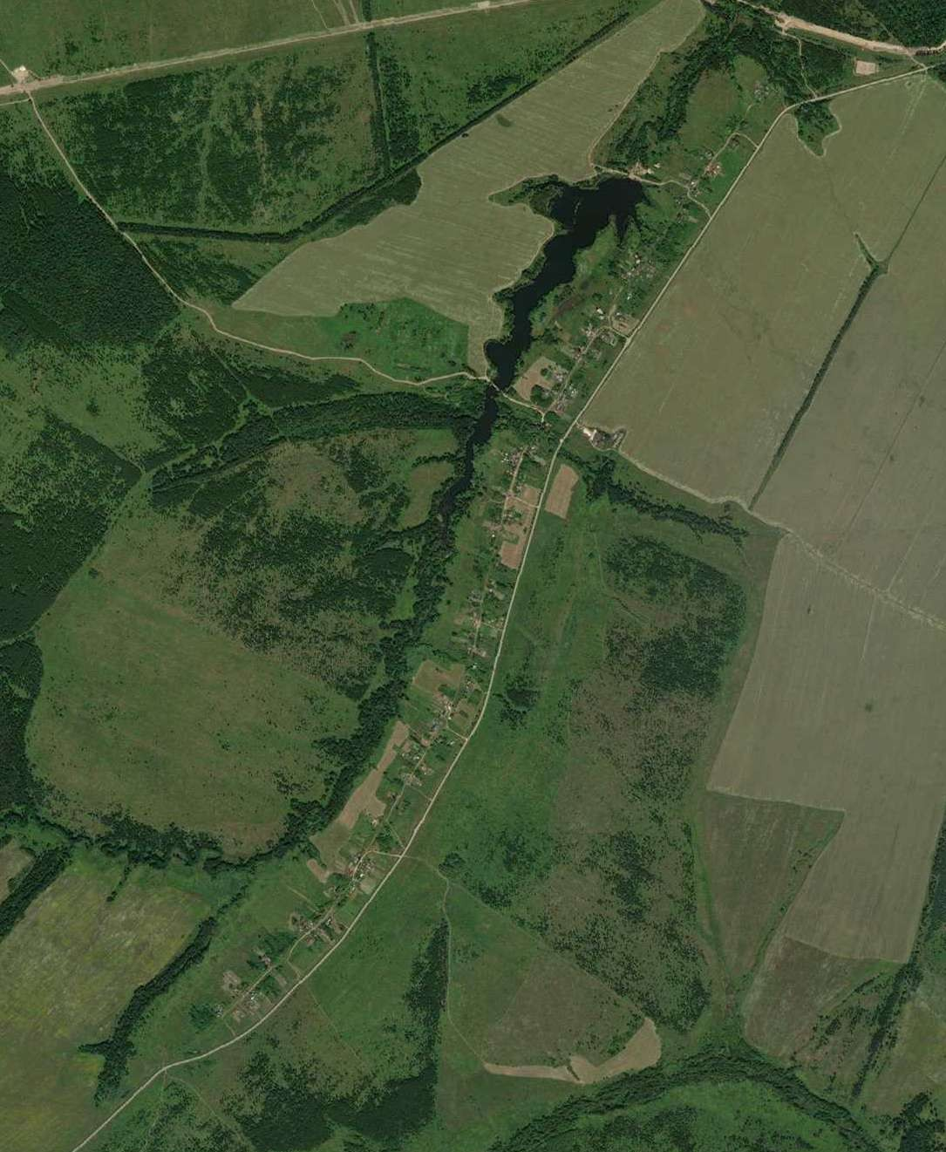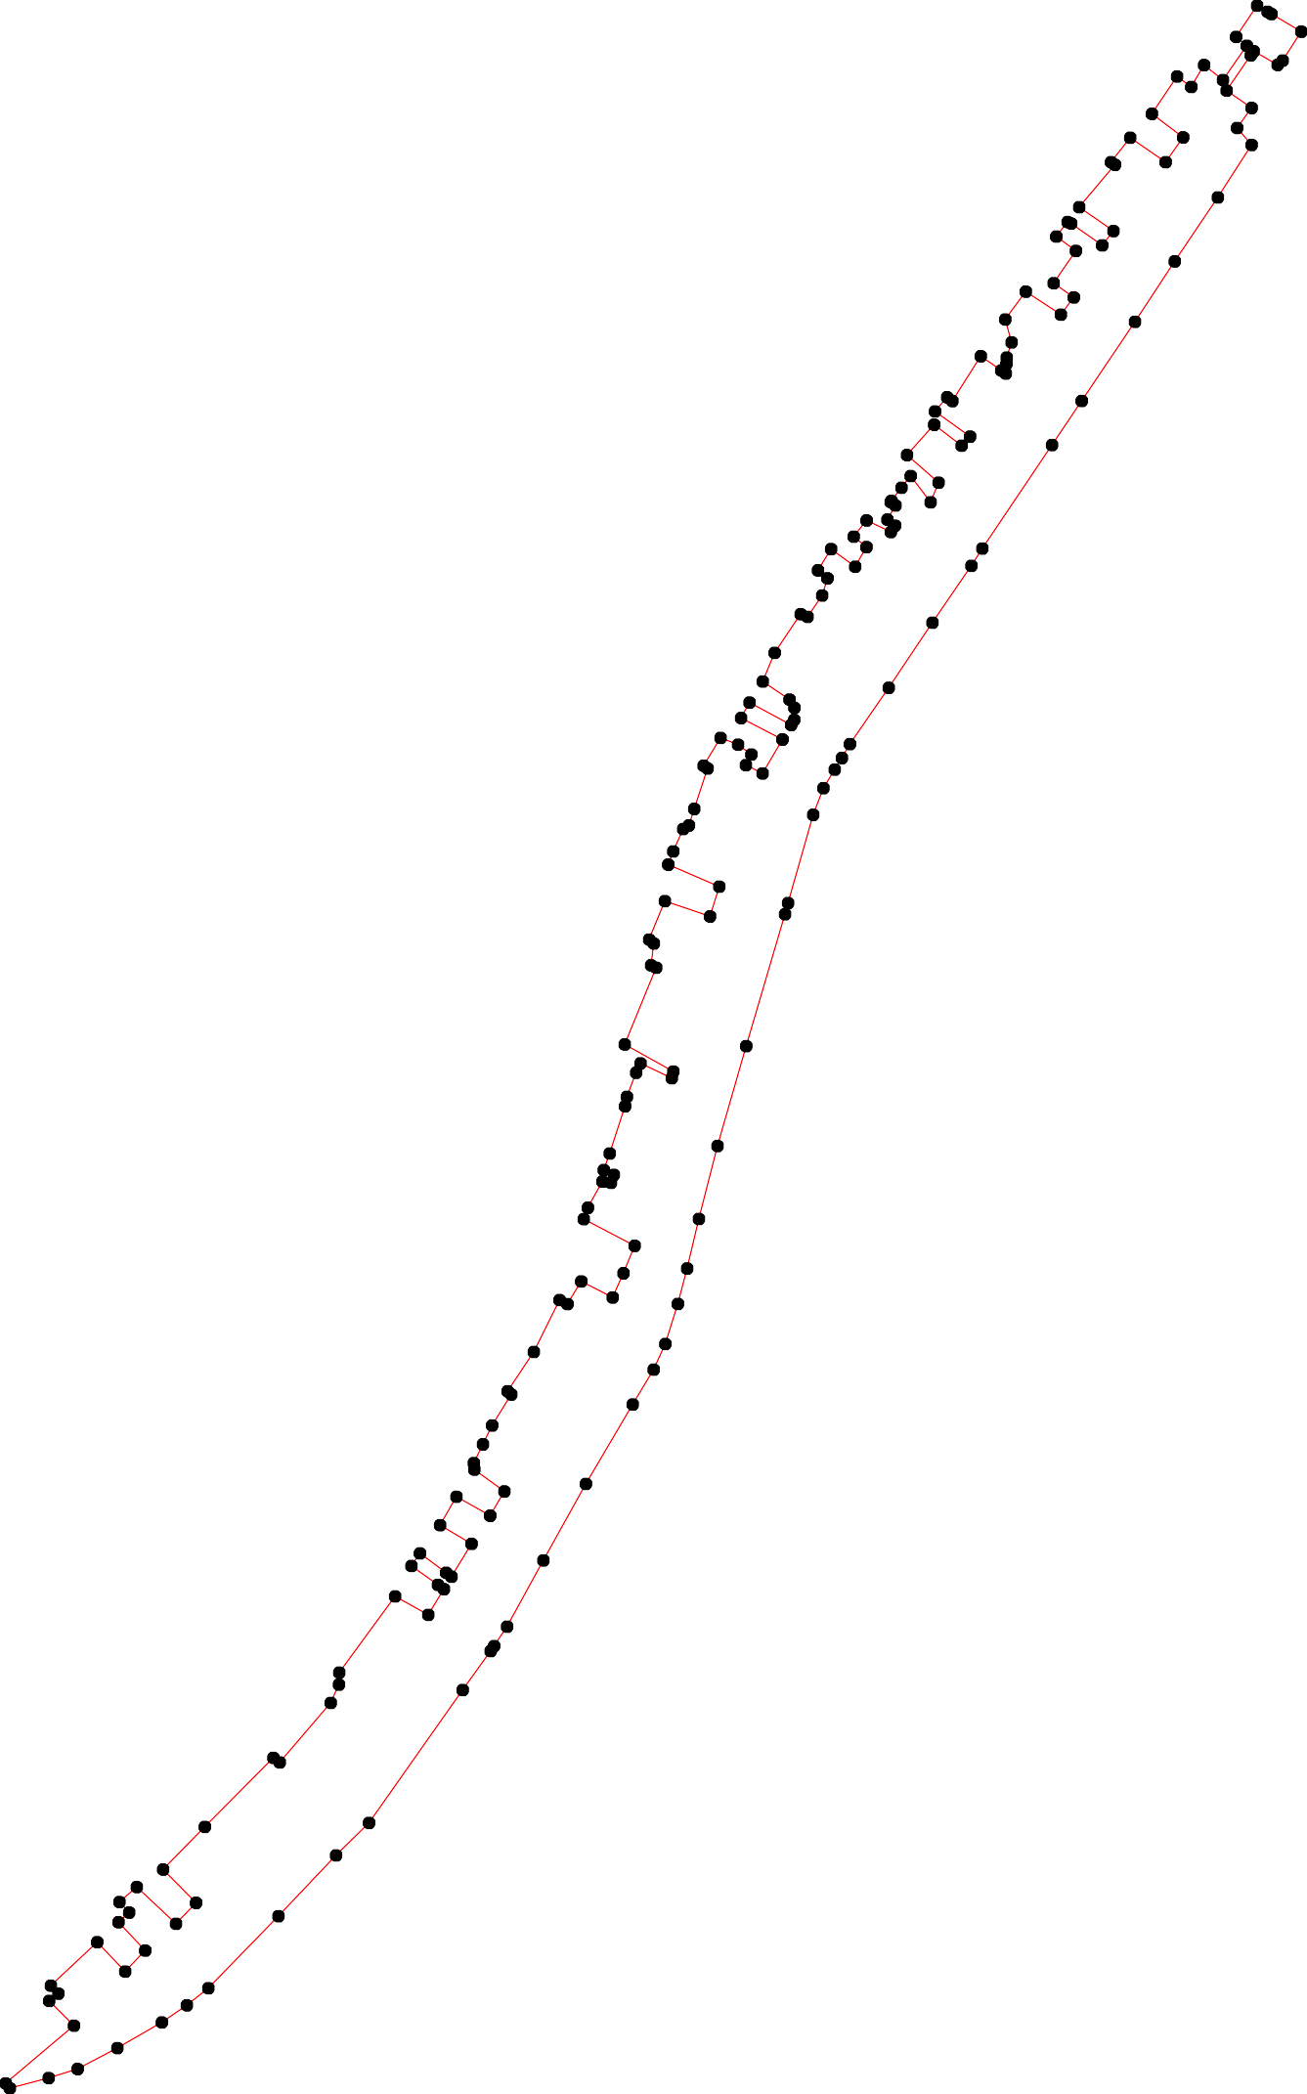135

Используемые условные знаки и обозначения: Масштаб 1:15000
1 - характерная точка контура, сведения о которой позволяют однозначно определить её на местности
- вновь образованная часть контура, сведения о которой достаточны для определения её местоположения

ОПИСАНИЕ МЕСТОПОЛОЖЕНИЯ ГРАНИЦ

Граница населённого пункта с.Лунино

(наименование объекта местоположение границ, которого описано (далее - объект)

Раздел 1

Сведения об объекте
№ п/п | Характеристики объекта | Описание характеристик
1 | 2 | 3
1 | Местоположение объекта | Российская Федерация, Рязанская область, р-н Шиловский, с/п Задубровское, с Лунино
2 | Площадь объекта ± величина погрешности определения площади (P ± Дельта P) | 324612кв.м. ± 336кв.м.
3 | Иные характеристики объекта | -

Раздел 2

Сведения о местоположении границ объекта
1. Система координат МСК-62
2. Сведения о характерных точках границ объекта
Обозначе ние характер ных точек границ | Координаты, м |  | Метод определения координат характерной точки | Средняя квадратичес кая погрешност ь положения характерной точки (Мt), м | Описание обозначения точки на местности (при наличии)
Обозначе ние характер ных точек границ | X | Y | Метод определения координат характерной точки |  | Описание обозначения точки на местности (при наличии)
1 | 2 | 3 | 4 | 5 | 6
ЗУ1(1)
1 | 411741,51 | 2197422,42 | Картометрический метод | 2,50 | -
2 | 411778,57 | 2197547,2 | Картометрический метод | 2,50 | -
3 | 411784,73 | 2197568,32 | Картометрический метод | 2,50 | -
4 | 411789,49 | 2197584,97 | Картометрический метод | 2,50 | -
5 | 411638,24 | 2197729,74 | Картометрический метод | 2,50 | -
6 | 411599,64 | 2197765,49 | Картометрический метод | 2,50 | -
7 | 411531,64 | 2197678,17 | Картометрический метод | 2,50 | -
8 | 411524,5 | 2197682,93 | Картометрический метод | 2,50 | -
9 | 411518,41 | 2197679,49 | Картометрический метод | 2,50 | -
10 | 411481,11 | 2197611,76 | Картометрический метод | 2,50 | -
11 | 411475,55 | 2197597,21 | Картометрический метод | 2,50 | -
12 | 411472,9 | 2197582,39 | Картометрический метод | 2,50 | -
13 | 411477,67 | 2197566,52 | Картометрический метод | 2,50 | -
14 | 411488,52 | 2197551,44 | Картометрический метод | 2,50 | -
15 | 411536,94 | 2197514,66 | Картометрический метод | 2,50 | -
16 | 411558,1 | 2197503,81 | Картометрический метод | 2,50 | -
17 | 411573,71 | 2197499,85 | Картометрический метод | 2,50 | -
18 | 411592,69 | 2197484,33 | Картометрический метод | 2,50 | -
19 | 411639,97 | 2197450,45 | Картометрический метод | 2,50 | -
20 | 411687,6 | 2197427,67 | Картометрический метод | 2,50 | -
21 | 411724,19 | 2197421,12 | Картометрический метод | 2,50 | -
1 | 411741,51 | 2197422,42 | Картометрический метод | 2,50 | -
ЗУ1(2)
22 | 411571,55 | 2197750,56 | Картометрический метод | 2,50 | -
23 | 411490,04 | 2197809,24 | Картометрический метод | 2,50 | -
24 | 411437,61 | 2197841,08 | Картометрический метод | 2,50 | -
25 | 411423,62 | 2197847,57 | Картометрический метод | 2,50 | -
26 | 411408,41 | 2197859,18 | Картометрический метод | 2,50 | -
27 | 411398,1 | 2197864,77 | Картометрический метод | 2,50 | -
28 | 411342,84 | 2197881,92 | Картометрический метод | 2,50 | -
29 | 411332,11 | 2197885,25 | Картометрический метод | 2,50 | -
30 | 411306,13 | 2197900,76 | Картометрический метод | 2,50 | -
31 | 411266,06 | 2197926,41 | Картометрический метод | 2,50 | -
32 | 411252,17 | 2197935,01 | Картометрический метод | 2,50 | -
33 | 411230,13 | 2197940,69 | Картометрический метод | 2,50 | -
34 | 411205,09 | 2197949,47 | Картометрический метод | 2,50 | -
35 | 411177,83 | 2197955,29 | Картометрический метод | 2,50 | -
36 | 411166,72 | 2197954,76 | Картометрический метод | 2,50 | -

Сведения о местоположении границ объекта
37 | 411154,29 | 2197947,62 | Картометрический метод | 2,50 | -
38 | 411152,43 | 2197933,06 | Картометрический метод | 2,50 | -
39 | 411156,93 | 2197923,8 | Картометрический метод | 2,50 | -
40 | 411170,43 | 2197916,4 | Картометрический метод | 2,50 | -
41 | 411209,06 | 2197911,63 | Картометрический метод | 2,50 | -
42 | 411200,85 | 2197907,4 | Картометрический метод | 2,50 | -
43 | 411187,36 | 2197895,23 | Картометрический метод | 2,50 | -
44 | 411180,21 | 2197882,26 | Картометрический метод | 2,50 | -
45 | 411174,92 | 2197865,33 | Картометрический метод | 2,50 | -
46 | 411174,39 | 2197851,84 | Картометрический метод | 2,50 | -
47 | 411176,24 | 2197827,49 | Картометрический метод | 2,50 | -
48 | 411184,98 | 2197799,45 | Картометрический метод | 2,50 | -
49 | 411194,76 | 2197776,96 | Картометрический метод | 2,50 | -
50 | 411204,03 | 2197747,33 | Картометрический метод | 2,50 | -
51 | 411169,63 | 2197695,2 | Картометрический метод | 2,50 | -
52 | 411195,82 | 2197667,16 | Картометрический метод | 2,50 | -
53 | 411237,9 | 2197716,11 | Картометрический метод | 2,50 | -
54 | 411247,95 | 2197688,59 | Картометрический метод | 2,50 | -
55 | 411263,56 | 2197658,42 | Картометрический метод | 2,50 | -
56 | 411290,02 | 2197641,23 | Картометрический метод | 2,50 | -
57 | 411325,21 | 2197628,53 | Картометрический метод | 2,50 | -
58 | 411377,86 | 2197607,63 | Картометрический метод | 2,50 | -
59 | 411387,91 | 2197607,36 | Картометрический метод | 2,50 | -
60 | 411403,01 | 2197613,2 | Картометрический метод | 2,50 | -
61 | 411444 | 2197630,91 | Картометрический метод | 2,50 | -
62 | 411457,76 | 2197644,67 | Картометрический метод | 2,50 | -
63 | 411477,87 | 2197685,42 | Картометрический метод | 2,50 | -
64 | 411500,63 | 2197715,84 | Картометрический метод | 2,50 | -
65 | 411506,71 | 2197724,31 | Картометрический метод | 2,50 | -
66 | 411519,21 | 2197713,06 | Картометрический метод | 2,50 | -
67 | 411539,19 | 2197742,43 | Картометрический метод | 2,50 | -
68 | 411556,52 | 2197731,98 | Картометрический метод | 2,50 | -
22 | 411571,55 | 2197750,56 | Картометрический метод | 2,50 | -
ЗУ1(3)
69 | 410903,03 | 2197320,76 | Картометрический метод | 2,50 | -
70 | 410922,8 | 2197341,12 | Картометрический метод | 2,50 | -
71 | 410929,22 | 2197346,56 | Картометрический метод | 2,50 | -
72 | 410951,88 | 2197371,26 | Картометрический метод | 2,50 | -
73 | 410962,67 | 2197402,5 | Картометрический метод | 2,50 | -
74 | 410966,38 | 2197421,68 | Картометрический метод | 2,50 | -
75 | 410970,79 | 2197442,71 | Картометрический метод | 2,50 | -
76 | 410980,8 | 2197479,3 | Картометрический метод | 2,50 | -
77 | 410999,34 | 2197514,28 | Картометрический метод | 2,50 | -
78 | 411021,56 | 2197535,39 | Картометрический метод | 2,50 | -
79 | 411070,76 | 2197570,41 | Картометрический метод | 2,50 | -
80 | 411077,95 | 2197580,16 | Картометрический метод | 2,50 | -
81 | 411080,78 | 2197592,5 | Картометрический метод | 2,50 | -
82 | 411082,89 | 2197609,43 | Картометрический метод | 2,50 | -
83 | 411082,14 | 2197631,91 | Картометрический метод | 2,50 | -
84 | 411084,61 | 2197679,54 | Картометрический метод | 2,50 | -
85 | 411090,89 | 2197712 | Картометрический метод | 2,50 | -

Сведения о местоположении границ объекта
86 | 411086,02 | 2197739,15 | Картометрический метод | 2,50 | -
87 | 411002,39 | 2197791,71 | Картометрический метод | 2,50 | -
88 | 410986,53 | 2197802,21 | Картометрический метод | 2,50 | -
89 | 411015,46 | 2197848,42 | Картометрический метод | 2,50 | -
90 | 411041 | 2197881,74 | Картометрический метод | 2,50 | -
91 | 411067,63 | 2197893,68 | Картометрический метод | 2,50 | -
92 | 411093,12 | 2197907,41 | Картометрический метод | 2,50 | -
93 | 411131,49 | 2197949,24 | Картометрический метод | 2,50 | -
94 | 411155,09 | 2197976,8 | Картометрический метод | 2,50 | -
95 | 411110,63 | 2197990,55 | Картометрический метод | 2,50 | -
96 | 411043,93 | 2198009,95 | Картометрический метод | 2,50 | -
97 | 410972,74 | 2197952,65 | Картометрический метод | 2,50 | -
98 | 411067,93 | 2197910,12 | Картометрический метод | 2,50 | -
99 | 411039,68 | 2197902,38 | Картометрический метод | 2,50 | -
100 | 411020,36 | 2197885,98 | Картометрический метод | 2,50 | -
101 | 411006,34 | 2197880,68 | Картометрический метод | 2,50 | -
102 | 410953,95 | 2197883,59 | Картометрический метод | 2,50 | -
103 | 410929,34 | 2197886,51 | Картометрический метод | 2,50 | -
104 | 410864,79 | 2197863,49 | Картометрический метод | 2,50 | -
105 | 410835,95 | 2197853,7 | Картометрический метод | 2,50 | -
106 | 410801,02 | 2197827,5 | Картометрический метод | 2,50 | -
107 | 410778,53 | 2197799,99 | Картометрический метод | 2,50 | -
108 | 410754,41 | 2197754,01 | Картометрический метод | 2,50 | -
109 | 410653,93 | 2197592,21 | Картометрический метод | 2,50 | -
110 | 410641,62 | 2197537,6 | Картометрический метод | 2,50 | -
111 | 410647,36 | 2197530,42 | Картометрический метод | 2,50 | -
112 | 410643,84 | 2197512,78 | Картометрический метод | 2,50 | -
113 | 410633,89 | 2197506,83 | Картометрический метод | 2,50 | -
114 | 410617 | 2197475,19 | Картометрический метод | 2,50 | -
115 | 410613,58 | 2197447,39 | Картометрический метод | 2,50 | -
116 | 410655,5 | 2197436,98 | Картометрический метод | 2,50 | -
117 | 410709,48 | 2197422,69 | Картометрический метод | 2,50 | -
118 | 410755,34 | 2197412,73 | Картометрический метод | 2,50 | -
119 | 410713,18 | 2197347,28 | Картометрический метод | 2,50 | -
120 | 410722,51 | 2197343,88 | Картометрический метод | 2,50 | -
121 | 410787,18 | 2197320,84 | Картометрический метод | 2,50 | -
122 | 410829,22 | 2197305,86 | Картометрический метод | 2,50 | -
123 | 410852,32 | 2197347,13 | Картометрический метод | 2,50 | -
69 | 410903,03 | 2197320,76 | Картометрический метод | 2,50 | -
3. Сведения о характерных точках части (частей) границы объекта
Обозначе ние характер ных точек части границы | Координаты, м |  | Метод определения координат характерной точки | Средняя квадратичес кая погрешност ь положения характерной точки (Мt), м | Описание обозначения точки на местности (при наличии)
Обозначе ние характер ных точек части границы | X | Y | Метод определения координат характерной точки |  | Описание обозначения точки на местности (при наличии)
1 | 2 | 3 | 4 | 5 | 6
Часть № -
- | - | - | - | - | -

Раздел 4
План границ объекта

1
21
20

19

18
1176
2 3 4

5

6
22
68

7 67
8
15
6664

14 3 1211 1602
61
63
1
60
598

57

56
55
9 65
23

24
25
2267

289
30
31
32

54 53
52

50 49 4412
48 47 4645 444403
33
34
39564

7890
51

818283 84 85 86
39 3983 37
92 95
91

7701
69

78
77
737475 76
72
87 89
88
90 98 96
99
110010

102 97
103

122

123
104
105

121

120
119

118
117

108
106
107

116

115

114

111131120

109

Используемые условные знаки и обозначения:
Масштаб 1:7000

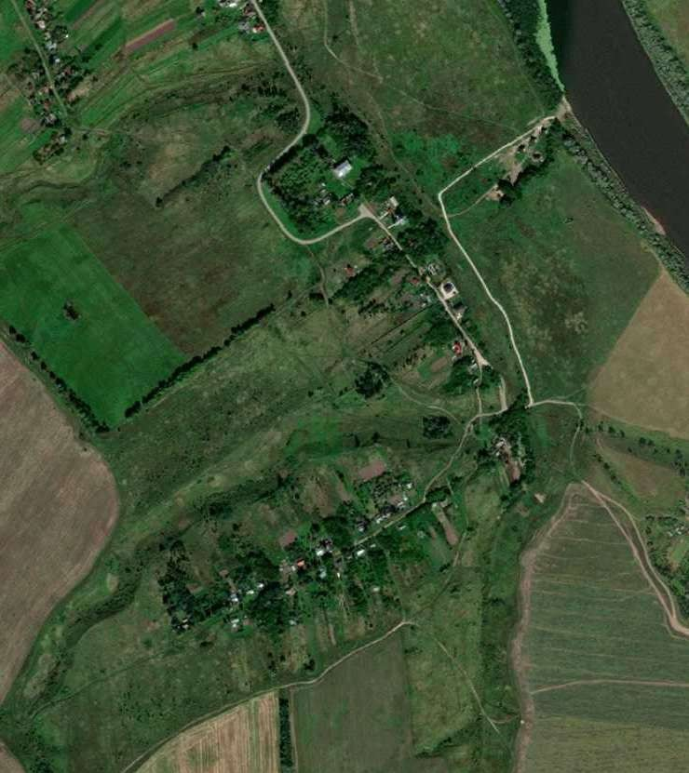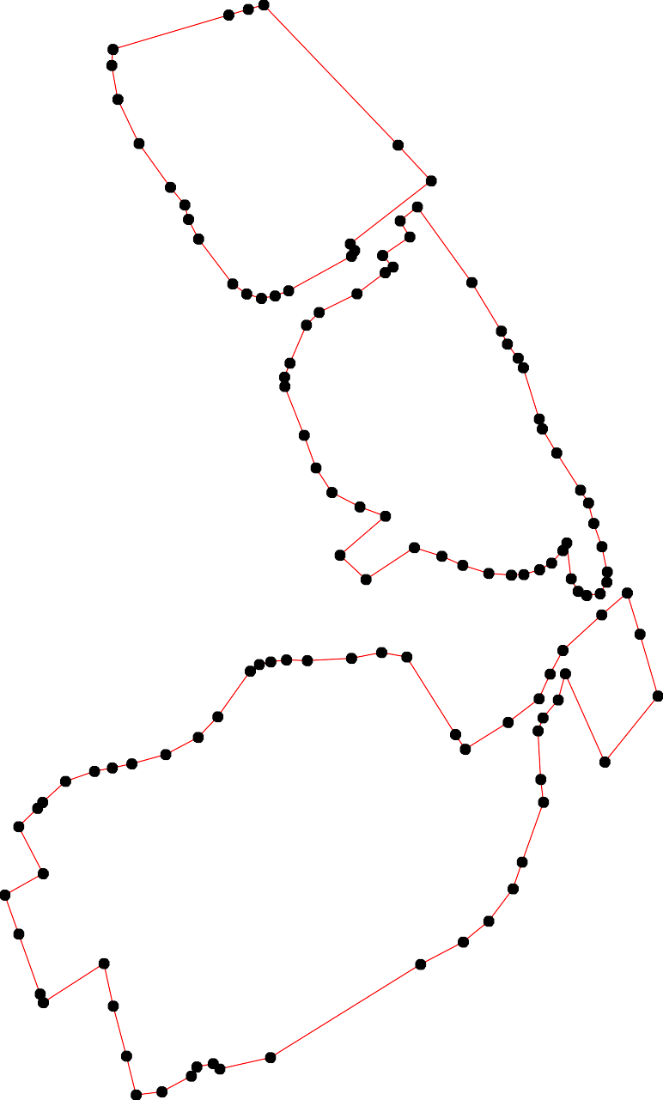
1 - характерная точка контура, сведения о которой позволяют однозначно определить её на местности
- вновь образованная часть контура, сведения о которой достаточны для определения её местоположения

ОПИСАНИЕ МЕСТОПОЛОЖЕНИЯ ГРАНИЦ

Граница населённого пункта д.Мышкар

(наименование объекта местоположение границ, которого описано (далее - объект)

Раздел 1

Сведения об объекте
№ п/п | Характеристики объекта | Описание характеристик
1 | 2 | 3
1 | Местоположение объекта | Российская Федерация, Рязанская область, р-н Шиловский, с/п Задубровское, д Мышкар
2 | Площадь объекта ± величина погрешности определения площади (P ± Дельта P) | 200981кв.м. ± 157кв.м.
3 | Иные характеристики объекта | -

Раздел 2

Сведения о местоположении границ объекта
1. Система координат МСК-62
2. Сведения о характерных точках границ объекта
Обозначе ние характер ных точек границ | Координаты, м |  | Метод определения координат характерной точки | Средняя квадратичес кая погрешност ь положения характерной точки (Мt), м | Описание обозначения точки на местности (при наличии)
Обозначе ние характер ных точек границ | X | Y | Метод определения координат характерной точки |  | Описание обозначения точки на местности (при наличии)
1 | 2 | 3 | 4 | 5 | 6
1 | 400841,79 | 2193813,03 | Картометрический метод | 2,50 | -
2 | 400875,94 | 2193820,09 | Картометрический метод | 2,50 | -
3 | 400993,02 | 2193869,87 | Картометрический метод | 2,50 | -
4 | 400985,83 | 2193913,84 | Картометрический метод | 2,50 | -
5 | 400975,9 | 2194046,27 | Картометрический метод | 2,50 | -
6 | 400982,61 | 2194368,24 | Картометрический метод | 2,50 | -
7 | 400984,59 | 2194392,81 | Картометрический метод | 2,50 | -
8 | 400983,04 | 2194445,58 | Картометрический метод | 2,50 | -
9 | 400967,67 | 2194501,16 | Картометрический метод | 2,50 | -
10 | 400967,61 | 2194544,74 | Картометрический метод | 2,50 | -
11 | 401022,32 | 2194553,87 | Картометрический метод | 2,50 | -
12 | 401123,79 | 2194570,43 | Картометрический метод | 2,50 | -
13 | 401106,86 | 2194680,82 | Картометрический метод | 2,50 | -
14 | 401061,33 | 2194673,31 | Картометрический метод | 2,50 | -
15 | 401048,92 | 2194735,72 | Картометрический метод | 2,50 | -
16 | 401000,72 | 2194725,13 | Картометрический метод | 2,50 | -
17 | 400943,29 | 2194714,71 | Картометрический метод | 2,50 | -
18 | 400958,33 | 2194581,56 | Картометрический метод | 2,50 | -
19 | 400914,48 | 2194573,76 | Картометрический метод | 2,50 | -
20 | 400871,47 | 2194567,06 | Картометрический метод | 2,50 | -
21 | 400870,29 | 2194587,37 | Картометрический метод | 2,50 | -
22 | 400838,87 | 2194584,06 | Картометрический метод | 2,50 | -
23 | 400838,23 | 2194560,57 | Картометрический метод | 2,50 | -
24 | 400804,14 | 2194556,26 | Картометрический метод | 2,50 | -
25 | 400706,54 | 2194547,91 | Картометрический метод | 2,50 | -
26 | 400701,25 | 2194677,77 | Картометрический метод | 2,50 | -
27 | 400635,76 | 2194675,02 | Картометрический метод | 2,50 | -
28 | 400556,63 | 2194671,41 | Картометрический метод | 2,50 | -
29 | 400546,4 | 2194517,31 | Картометрический метод | 2,50 | -
30 | 400607,65 | 2194518,92 | Картометрический метод | 2,50 | -
31 | 400608,12 | 2194504,99 | Картометрический метод | 2,50 | -
32 | 400625,84 | 2194505,93 | Картометрический метод | 2,50 | -
33 | 400624,66 | 2194519,87 | Картометрический метод | 2,50 | -
34 | 400771,87 | 2194522,69 | Картометрический метод | 2,50 | -
35 | 400772,48 | 2194499,7 | Картометрический метод | 2,50 | -
36 | 400802,93 | 2194499,81 | Картометрический метод | 2,50 | -
37 | 400810,75 | 2194344,31 | Картометрический метод | 2,50 | -
38 | 400793,44 | 2194342,71 | Картометрический метод | 2,50 | -
39 | 400796,52 | 2194310,1 | Картометрический метод | 2,50 | -

Сведения о местоположении границ объекта
40 | 400811,7 | 2194310 | Картометрический метод | 2,50 | -
41 | 400822,09 | 2194131,75 | Картометрический метод | 2,50 | -
42 | 400758,29 | 2194134,46 | Картометрический метод | 2,50 | -
43 | 400763,1 | 2194049,58 | Картометрический метод | 2,50 | -
44 | 400708,02 | 2194048,68 | Картометрический метод | 2,50 | -
45 | 400706,98 | 2193975,57 | Картометрический метод | 2,50 | -
46 | 400688,86 | 2193974,89 | Картометрический метод | 2,50 | -
47 | 400688,76 | 2193924,07 | Картометрический метод | 2,50 | -
48 | 400834,74 | 2193923,47 | Картометрический метод | 2,50 | -
49 | 400836,54 | 2193896,38 | Картометрический метод | 2,50 | -
50 | 400773,34 | 2193894,88 | Картометрический метод | 2,50 | -
51 | 400717,65 | 2193851,54 | Картометрический метод | 2,50 | -
52 | 400719,76 | 2193819,94 | Картометрический метод | 2,50 | -
1 | 400841,79 | 2193813,03 | Картометрический метод | 2,50 | -
3. Сведения о характерных точках части (частей) границы объекта
Обозначе ние характер ных точек части границы | Координаты, м |  | Метод определения координат характерной точки | Средняя квадратичес кая погрешност ь положения характерной точки (Мt), м | Описание обозначения точки на местности (при наличии)
Обозначе ние характер ных точек части границы | X | Y | Метод определения координат характерной точки |  | Описание обозначения точки на местности (при наличии)
1 | 2 | 3 | 4 | 5 | 6
Часть № -
- | - | - | - | - | -

Раздел 4
План границ объекта

3 4 5 6 7 8

2
1
12

11

9 10

18
19
2021

13

14 15

16

17

52 51
489

50

47
41

43 42

45 44
46

40 37
39 38

36
3534

3233
3130

29
2322
24

25 26

27

28

Используемые условные знаки и обозначения:
Масштаб 1:7000

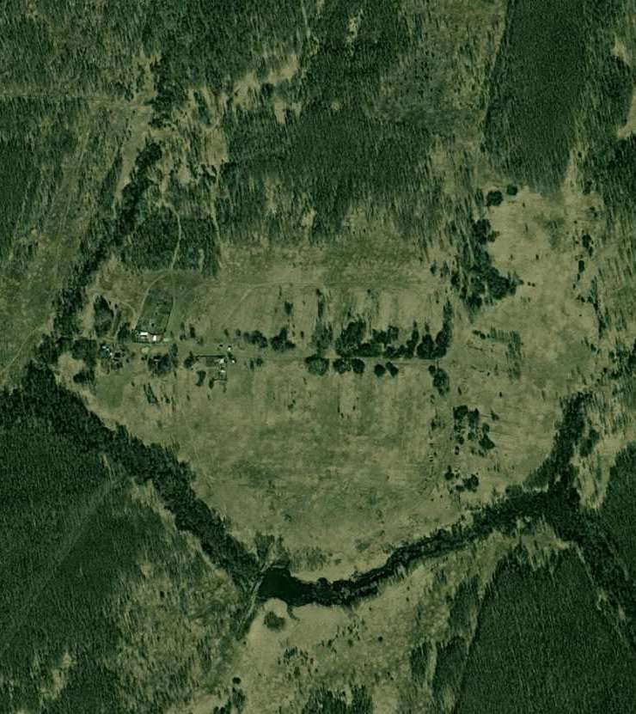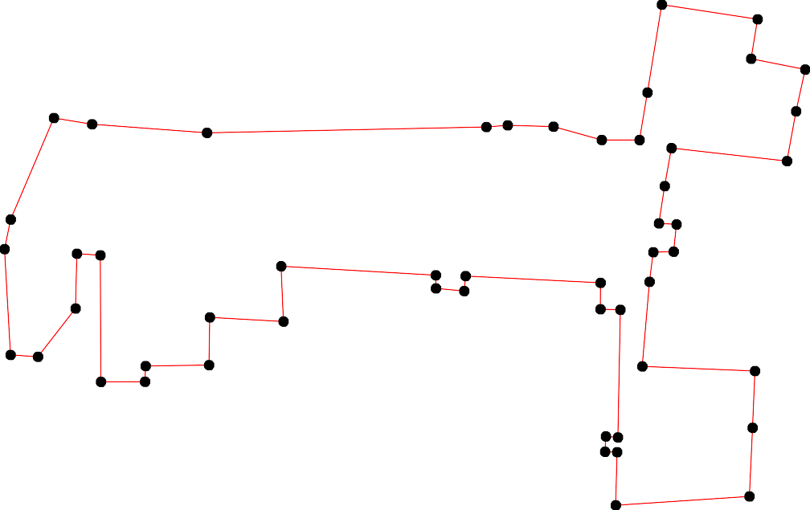
1 - характерная точка контура, сведения о которой позволяют однозначно определить её на местности
- вновь образованная часть контура, сведения о которой достаточны для определения её местоположения

ОПИСАНИЕ МЕСТОПОЛОЖЕНИЯ ГРАНИЦ

Граница населённого пункта д.Непложа

(наименование объекта местоположение границ, которого описано (далее - объект)

Раздел 1

Сведения об объекте
№ п/п | Характеристики объекта | Описание характеристик
1 | 2 | 3
1 | Местоположение объекта | Российская Федерация, Рязанская область, р-н Шиловский, с/п Задубровское, д Непложа
2 | Площадь объекта ± величина погрешности определения площади (P ± Дельта P) | 252679кв.м. ± 236кв.м.
3 | Иные характеристики объекта | -

Раздел 2

Сведения о местоположении границ объекта
1. Система координат МСК-62
2. Сведения о характерных точках границ объекта
Обозначе ние характер ных точек границ | Координаты, м |  | Метод определения координат характерной точки | Средняя квадратичес кая погрешност ь положения характерной точки (Мt), м | Описание обозначения точки на местности (при наличии)
Обозначе ние характер ных точек границ | X | Y | Метод определения координат характерной точки |  | Описание обозначения точки на местности (при наличии)
1 | 2 | 3 | 4 | 5 | 6
ЗУ1(1)
1 | 396193,62 | 2193314,91 | Картометрический метод | 2,50 | -
2 | 396198,02 | 2193413,05 | Картометрический метод | 2,50 | -
3 | 396176,51 | 2193539,58 | Картометрический метод | 2,50 | -
4 | 396007,29 | 2193472,88 | Картометрический метод | 2,50 | -
5 | 396010,69 | 2193513,17 | Картометрический метод | 2,50 | -
6 | 395833,54 | 2193415,97 | Картометрический метод | 2,50 | -
7 | 395844,13 | 2193393,83 | Картометрический метод | 2,50 | -
8 | 395947,14 | 2193432,99 | Картометрический метод | 2,50 | -
9 | 395971,45 | 2193375,02 | Картометрический метод | 2,50 | -
10 | 396009,16 | 2193393,72 | Картометрический метод | 2,50 | -
11 | 396014,15 | 2193272,18 | Картометрический метод | 2,50 | -
12 | 396042,46 | 2193256,2 | Картометрический метод | 2,50 | -
1 | 396193,62 | 2193314,91 | Картометрический метод | 2,50 | -
ЗУ1(2)
13 | 395586,74 | 2193081,2 | Картометрический метод | 2,50 | -
14 | 395514,25 | 2193286,51 | Картометрический метод | 2,50 | -
15 | 395562,56 | 2193311,45 | Картометрический метод | 2,50 | -
16 | 395489,64 | 2193555,78 | Картометрический метод | 2,50 | -
17 | 395419,2 | 2193562,64 | Картометрический метод | 2,50 | -
18 | 395341,6 | 2193565,13 | Картометрический метод | 2,50 | -
19 | 395240,31 | 2193534,28 | Картометрический метод | 2,50 | -
20 | 395220,97 | 2193511,75 | Картометрический метод | 2,50 | -
21 | 395225,51 | 2193467,18 | Картометрический метод | 2,50 | -
22 | 395231,58 | 2193430,66 | Картометрический метод | 2,50 | -
23 | 395226,6 | 2193393,87 | Картометрический метод | 2,50 | -
24 | 395210,66 | 2193368,42 | Картометрический метод | 2,50 | -
25 | 395183,83 | 2193359,06 | Картометрический метод | 2,50 | -
26 | 395164,92 | 2193352,1 | Картометрический метод | 2,50 | -
27 | 395129,05 | 2193346,66 | Картометрический метод | 2,50 | -
28 | 395113,41 | 2193337,3 | Картометрический метод | 2,50 | -
29 | 395117,72 | 2193315,11 | Картометрический метод | 2,50 | -
30 | 395124,97 | 2193281,83 | Картометрический метод | 2,50 | -
31 | 395133,08 | 2193247,7 | Картометрический метод | 2,50 | -
32 | 395157,41 | 2193178,37 | Картометрический метод | 2,50 | -
33 | 395167,17 | 2193136,06 | Картометрический метод | 2,50 | -
34 | 395191,28 | 2193066,31 | Картометрический метод | 2,50 | -
35 | 395231,49 | 2192926,05 | Картометрический метод | 2,50 | -
36 | 395255,95 | 2192943,09 | Картометрический метод | 2,50 | -

Сведения о местоположении границ объекта
37 | 395315,22 | 2192976,59 | Картометрический метод | 2,50 | -
38 | 395376,58 | 2192984,32 | Картометрический метод | 2,50 | -
39 | 395383,56 | 2192986,3 | Картометрический метод | 2,50 | -
40 | 395429,68 | 2193002,28 | Картометрический метод | 2,50 | -
41 | 395503,04 | 2193039,38 | Картометрический метод | 2,50 | -
13 | 395586,74 | 2193081,2 | Картометрический метод | 2,50 | -
3. Сведения о характерных точках части (частей) границы объекта
Обозначе ние характер ных точек части границы | Координаты, м |  | Метод определения координат характерной точки | Средняя квадратичес кая погрешност ь положения характерной точки (Мt), м | Описание обозначения точки на местности (при наличии)
Обозначе ние характер ных точек части границы | X | Y | Метод определения координат характерной точки |  | Описание обозначения точки на местности (при наличии)
1 | 2 | 3 | 4 | 5 | 6
Часть № -
- | - | - | - | - | -

Раздел 4
План границ объекта

1 2
3

12
4 5
11 10
9
8

7
6

13
15

41 14
16

40
17
3389
18
37

36
35

34
33 32

23
4
2
25
26

31 30 29 28
27

22 21 20 19

Используемые условные знаки и обозначения:

Масштаб 1:7000

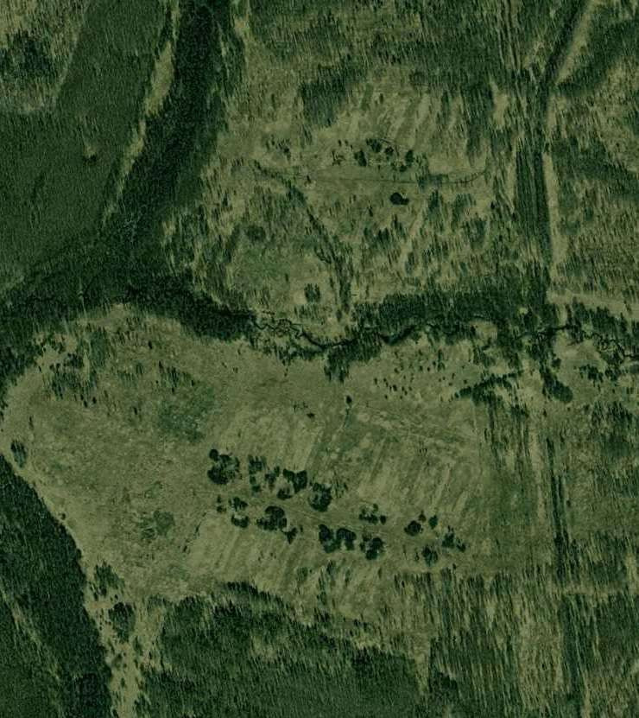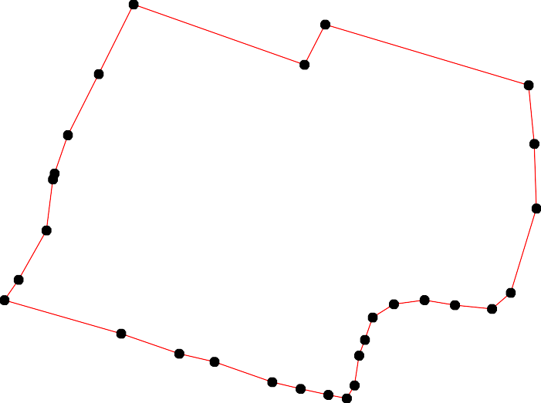
1 - характерная точка контура, сведения о которой позволяют однозначно определить её на местности
- вновь образованная часть контура, сведения о которой достаточны для определения её местоположения

ОПИСАНИЕ МЕСТОПОЛОЖЕНИЯ ГРАНИЦ

Граница населённого пункта с.Пустополье

(наименование объекта местоположение границ, которого описано (далее - объект)

Раздел 1

Сведения об объекте
№ п/п | Характеристики объекта | Описание характеристик
1 | 2 | 3
1 | Местоположение объекта | Российская Федерация, Рязанская область, р-н Шиловский, с/п Задубровское, с Пустополье
2 | Площадь объекта ± величина погрешности определения площади (P ± Дельта P) | 717819кв.м. ± 297кв.м.
3 | Иные характеристики объекта | -

Раздел 2

Сведения о местоположении границ объекта
1. Система координат МСК-62
2. Сведения о характерных точках границ объекта
Обозначе ние характер ных точек границ | Координаты, м |  | Метод определения координат характерной точки | Средняя квадратичес кая погрешност ь положения характерной точки (Мt), м | Описание обозначения точки на местности (при наличии)
Обозначе ние характер ных точек границ | X | Y | Метод определения координат характерной точки |  | Описание обозначения точки на местности (при наличии)
1 | 2 | 3 | 4 | 5 | 6
1 | 413021,62 | 2196236,52 | Картометрический метод | 2,50 | -
2 | 413027,44 | 2196246,04 | Картометрический метод | 2,50 | -
3 | 413021,72 | 2196284,87 | Картометрический метод | 2,50 | -
4 | 413014,84 | 2196337,52 | Картометрический метод | 2,50 | -
5 | 413014,58 | 2196382,24 | Картометрический метод | 2,50 | -
6 | 412998,97 | 2196471,4 | Картометрический метод | 2,50 | -
7 | 412982,83 | 2196518,5 | Картометрический метод | 2,50 | -
8 | 412970,13 | 2196549,19 | Картометрический метод | 2,50 | -
9 | 412925,15 | 2196639,68 | Картометрический метод | 2,50 | -
10 | 412925,62 | 2196658,84 | Картометрический метод | 2,50 | -
11 | 412892,34 | 2196716,67 | Картометрический метод | 2,50 | -
12 | 412858,21 | 2196765,62 | Картометрический метод | 2,50 | -
13 | 412826,19 | 2196802,13 | Картометрический метод | 2,50 | -
14 | 412722,21 | 2196959,29 | Картометрический метод | 2,50 | -
15 | 412707,86 | 2196978,02 | Картометрический метод | 2,50 | -
16 | 412700,39 | 2196986,33 | Картометрический метод | 2,50 | -
17 | 412686,99 | 2197004,53 | Картометрический метод | 2,50 | -
18 | 412665,33 | 2197030,2 | Картометрический метод | 2,50 | -
19 | 412567,36 | 2197157,66 | Картометрический метод | 2,50 | -
20 | 412552,88 | 2197177,31 | Картометрический метод | 2,50 | -
21 | 412578,56 | 2197196,92 | Картометрический метод | 2,50 | -
22 | 412550,01 | 2197228,83 | Картометрический метод | 2,50 | -
23 | 412523,06 | 2197207,41 | Картометрический метод | 2,50 | -
24 | 412515,09 | 2197200,98 | Картометрический метод | 2,50 | -
25 | 412485,94 | 2197235,78 | Картометрический метод | 2,50 | -
26 | 412475,62 | 2197265,95 | Картометрический метод | 2,50 | -
27 | 412407,89 | 2197337,12 | Картометрический метод | 2,50 | -
28 | 412366,35 | 2197374,42 | Картометрический метод | 2,50 | -
29 | 412331,42 | 2197370,99 | Картометрический метод | 2,50 | -
30 | 412331,16 | 2197383,16 | Картометрический метод | 2,50 | -
31 | 412267,92 | 2197431,57 | Картометрический метод | 2,50 | -
32 | 412150,45 | 2197497,46 | Картометрический метод | 2,50 | -
33 | 412069,22 | 2197516,24 | Картометрический метод | 2,50 | -
34 | 412065,52 | 2197504,86 | Картометрический метод | 2,50 | -
35 | 411932,43 | 2197535,03 | Картометрический метод | 2,50 | -
36 | 411931,05 | 2197528,79 | Картометрический метод | 2,50 | -
37 | 411924,23 | 2197498,01 | Картометрический метод | 2,50 | -
38 | 411858,61 | 2197531,06 | Картометрический метод | 2,50 | -
39 | 411850,23 | 2197514,23 | Картометрический метод | 2,50 | -

Сведения о местоположении границ объекта
40 | 411841,61 | 2197491,67 | Картометрический метод | 2,50 | -
41 | 411862,09 | 2197479,1 | Картометрический метод | 2,50 | -
42 | 411859,73 | 2197471,22 | Картометрический метод | 2,50 | -
43 | 411860,57 | 2197469,4 | Картометрический метод | 2,50 | -
44 | 411862,32 | 2197465,63 | Картометрический метод | 2,50 | -
45 | 411865,94 | 2197460,74 | Картометрический метод | 2,50 | -
46 | 411861,52 | 2197450,68 | Картометрический метод | 2,50 | -
47 | 411837,49 | 2197463,02 | Картометрический метод | 2,50 | -
48 | 411834,06 | 2197428,64 | Картометрический метод | 2,50 | -
49 | 411847,83 | 2197418,16 | Картометрический метод | 2,50 | -
50 | 411780,03 | 2197265,95 | Картометрический метод | 2,50 | -
51 | 411735,05 | 2197224,94 | Картометрический метод | 2,50 | -
52 | 411686,1 | 2197175,19 | Картометрический метод | 2,50 | -
53 | 411675,26 | 2197169,11 | Картометрический метод | 2,50 | -
54 | 411633,45 | 2197129,42 | Картометрический метод | 2,50 | -
55 | 411618,37 | 2197104,29 | Картометрический метод | 2,50 | -
56 | 411608,26 | 2197081,56 | Картометрический метод | 2,50 | -
57 | 411594,82 | 2197001,1 | Картометрический метод | 2,50 | -
58 | 411610,43 | 2196982,84 | Картометрический метод | 2,50 | -
59 | 411629,33 | 2196970,14 | Картометрический метод | 2,50 | -
60 | 411718,94 | 2197065,65 | Картометрический метод | 2,50 | -
61 | 411736,04 | 2197050,91 | Картометрический метод | 2,50 | -
62 | 411655,45 | 2196964,26 | Картометрический метод | 2,50 | -
63 | 411681,8 | 2196951,27 | Картометрический метод | 2,50 | -
64 | 411714,82 | 2196933,59 | Картометрический метод | 2,50 | -
65 | 411779,57 | 2197005,88 | Картометрический метод | 2,50 | -
66 | 411824,99 | 2197053,42 | Картометрический метод | 2,50 | -
67 | 411846,31 | 2197076,44 | Картометрический метод | 2,50 | -
68 | 412005,98 | 2197005,33 | Картометрический метод | 2,50 | -
69 | 411945,92 | 2196989,99 | Картометрический метод | 2,50 | -
70 | 411925,02 | 2196952,94 | Картометрический метод | 2,50 | -
71 | 411862,05 | 2196891,82 | Картометрический метод | 2,50 | -
72 | 411894,86 | 2196855,58 | Картометрический метод | 2,50 | -
73 | 411987,73 | 2196937,6 | Картометрический метод | 2,50 | -
74 | 412008,47 | 2196941,67 | Картометрический метод | 2,50 | -
75 | 412029,21 | 2196945,75 | Картометрический метод | 2,50 | -
76 | 412042,32 | 2196960,01 | Картометрический метод | 2,50 | -
77 | 412050,17 | 2196968,55 | Картометрический метод | 2,50 | -
78 | 412116,05 | 2196902,67 | Картометрический метод | 2,50 | -
79 | 412143,04 | 2196905,32 | Картометрический метод | 2,50 | -
80 | 412154,95 | 2196942,89 | Картометрический метод | 2,50 | -
81 | 412129,55 | 2196972,79 | Картометрический метод | 2,50 | -
82 | 412210,97 | 2197060,76 | Картометрический метод | 2,50 | -
83 | 412224,66 | 2197046,47 | Картометрический метод | 2,50 | -
84 | 412242,92 | 2197031,52 | Картометрический метод | 2,50 | -
85 | 412246,49 | 2197026,23 | Картометрический метод | 2,50 | -
86 | 412248,69 | 2197019,15 | Картометрический метод | 2,50 | -
87 | 412254,44 | 2197001,68 | Картометрический метод | 2,50 | -
88 | 412271,29 | 2196984,03 | Картометрический метод | 2,50 | -
89 | 412271,87 | 2196983,37 | Картометрический метод | 2,50 | -
90 | 412280,8 | 2196974,24 | Картометрический метод | 2,50 | -

Сведения о местоположении границ объекта
91 | 412280,3 | 2196970,37 | Картометрический метод | 2,50 | -
92 | 412268,79 | 2196960,38 | Картометрический метод | 2,50 | -
93 | 412262,1 | 2196953,78 | Картометрический метод | 2,50 | -
94 | 412238,87 | 2196932,33 | Картометрический метод | 2,50 | -
95 | 412187,11 | 2196880,84 | Картометрический метод | 2,50 | -
96 | 412159,64 | 2196852,74 | Картометрический метод | 2,50 | -
97 | 412157,3 | 2196850,54 | Картометрический метод | 2,50 | -
98 | 412157,42 | 2196848,76 | Картометрический метод | 2,50 | -
99 | 412172,84 | 2196825,88 | Картометрический метод | 2,50 | -
100 | 412110,93 | 2196773,62 | Картометрический метод | 2,50 | -
101 | 412114,21 | 2196769,34 | Картометрический метод | 2,50 | -
102 | 412034,86 | 2196704,83 | Картометрический метод | 2,50 | -
103 | 412064,66 | 2196665,66 | Картометрический метод | 2,50 | -
104 | 412206,05 | 2196776,06 | Картометрический метод | 2,50 | -
105 | 412213,81 | 2196764,86 | Картометрический метод | 2,50 | -
106 | 412227,08 | 2196743,05 | Картометрический метод | 2,50 | -
107 | 412204,77 | 2196714,26 | Картометрический метод | 2,50 | -
108 | 412216,8 | 2196694,55 | Картометрический метод | 2,50 | -
109 | 412203,79 | 2196666,7 | Картометрический метод | 2,50 | -
110 | 412196,3 | 2196650,26 | Картометрический метод | 2,50 | -
111 | 412203,6 | 2196638,42 | Картометрический метод | 2,50 | -
112 | 412141,02 | 2196602,44 | Картометрический метод | 2,50 | -
113 | 412154,57 | 2196579,45 | Картометрический метод | 2,50 | -
114 | 412191,09 | 2196599 | Картометрический метод | 2,50 | -
115 | 412207,76 | 2196576,77 | Картометрический метод | 2,50 | -
116 | 412196,72 | 2196569,72 | Картометрический метод | 2,50 | -
117 | 412220,3 | 2196530,22 | Картометрический метод | 2,50 | -
118 | 412264,82 | 2196550,8 | Картометрический метод | 2,50 | -
119 | 412292,64 | 2196565,87 | Картометрический метод | 2,50 | -
120 | 412309,36 | 2196594,23 | Картометрический метод | 2,50 | -
121 | 412309,63 | 2196610,11 | Картометрический метод | 2,50 | -
122 | 412260,54 | 2196695,59 | Картометрический метод | 2,50 | -
123 | 412298,56 | 2196719,17 | Картометрический метод | 2,50 | -
124 | 412325,24 | 2196668,76 | Картометрический метод | 2,50 | -
125 | 412341,45 | 2196670,24 | Картометрический метод | 2,50 | -
126 | 412362,38 | 2196676,13 | Картометрический метод | 2,50 | -
127 | 412406,01 | 2196701,19 | Картометрический метод | 2,50 | -
128 | 412425,46 | 2196711,51 | Картометрический метод | 2,50 | -
129 | 412450,23 | 2196726,54 | Картометрический метод | 2,50 | -
130 | 412461,14 | 2196694,12 | Картометрический метод | 2,50 | -
131 | 412478,23 | 2196656,68 | Картометрический метод | 2,50 | -
132 | 412503,58 | 2196612,76 | Картометрический метод | 2,50 | -
133 | 412678,38 | 2196710,62 | Картометрический метод | 2,50 | -
134 | 412682,81 | 2196694,41 | Картометрический метод | 2,50 | -
135 | 412511,5 | 2196601,91 | Картометрический метод | 2,50 | -
136 | 412529,76 | 2196575,71 | Картометрический метод | 2,50 | -
137 | 412549,71 | 2196565,16 | Картометрический метод | 2,50 | -
138 | 412564,42 | 2196553,22 | Картометрический метод | 2,50 | -
139 | 412583,74 | 2196516,18 | Картометрический метод | 2,50 | -
140 | 412735,57 | 2196599,49 | Картометрический метод | 2,50 | -
141 | 412740,87 | 2196587,11 | Картометрический метод | 2,50 | -

Сведения о местоположении границ объекта
142 | 412590,35 | 2196504,01 | Картометрический метод | 2,50 | -
143 | 412606,75 | 2196479,14 | Картометрический метод | 2,50 | -
144 | 412629,77 | 2196454,27 | Картометрический метод | 2,50 | -
145 | 412653,59 | 2196443,69 | Картометрический метод | 2,50 | -
146 | 412701,48 | 2196430,46 | Картометрический метод | 2,50 | -
147 | 412744,07 | 2196414,32 | Картометрический метод | 2,50 | -
148 | 412774,76 | 2196406,65 | Картометрический метод | 2,50 | -
149 | 412795,14 | 2196407,17 | Картометрический метод | 2,50 | -
150 | 412812,34 | 2196412,2 | Картометрический метод | 2,50 | -
151 | 412832,44 | 2196369,07 | Картометрический метод | 2,50 | -
152 | 412863,66 | 2196333,62 | Картометрический метод | 2,50 | -
153 | 412856,52 | 2196327,27 | Картометрический метод | 2,50 | -
154 | 412851,49 | 2196322,24 | Картометрический метод | 2,50 | -
155 | 412849,64 | 2196298,17 | Картометрический метод | 2,50 | -
156 | 412854,4 | 2196280,97 | Картометрический метод | 2,50 | -
157 | 412866,31 | 2196268 | Картометрический метод | 2,50 | -
158 | 412888,27 | 2196263,24 | Картометрический метод | 2,50 | -
159 | 412901,66 | 2196263,45 | Картометрический метод | 2,50 | -
160 | 412938,01 | 2196264,03 | Картометрический метод | 2,50 | -
161 | 412966,06 | 2196257,42 | Картометрический метод | 2,50 | -
162 | 412984,31 | 2196247,37 | Картометрический метод | 2,50 | -
163 | 413008,66 | 2196234,67 | Картометрический метод | 2,50 | -
1 | 413021,62 | 2196236,52 | Картометрический метод | 2,50 | -
3. Сведения о характерных точках части (частей) границы объекта
Обозначе ние характер ных точек части границы | Координаты, м |  | Метод определения координат характерной точки | Средняя квадратичес кая погрешност ь положения характерной точки (Мt), м | Описание обозначения точки на местности (при наличии)
Обозначе ние характер ных точек части границы | X | Y | Метод определения координат характерной точки |  | Описание обозначения точки на местности (при наличии)
1 | 2 | 3 | 4 | 5 | 6
Часть № -
- | - | - | - | - | -

Раздел 4
План границ объекта

1 2 3 4 5
163
116621
160
1598
115576 115125543
155
151
114590
148
147
146

7 8

141041
6

910
11
12
13

1415
16
17

145
144
143131942
113387
133134
18

21
19
20 22

136131235
131

111232809
127
22432526
27

119
118
126
12102125
124 123
122

899890921
9837
94
28
2390

31

117
1145 111 1019801100564
888546
8832

116 110 7
95 80

113

112
103

102

1010
999879769
78
81

775767
734 68
32

3343

69
70
72
71 6667

46
49 4421
4435

337635
38
39

65

64 6601
63

50
51
5532
48 4470

5962
58 57
56 5554

Используемые условные знаки и обозначения:
Масштаб 1:10000

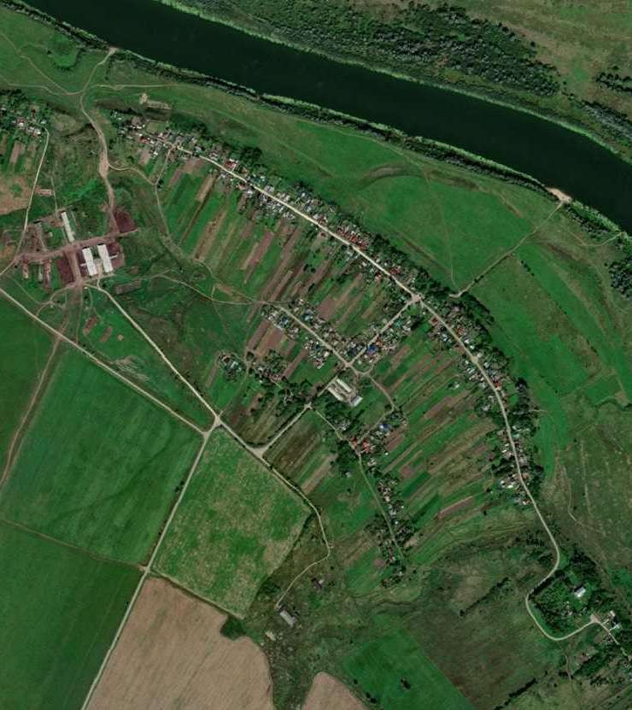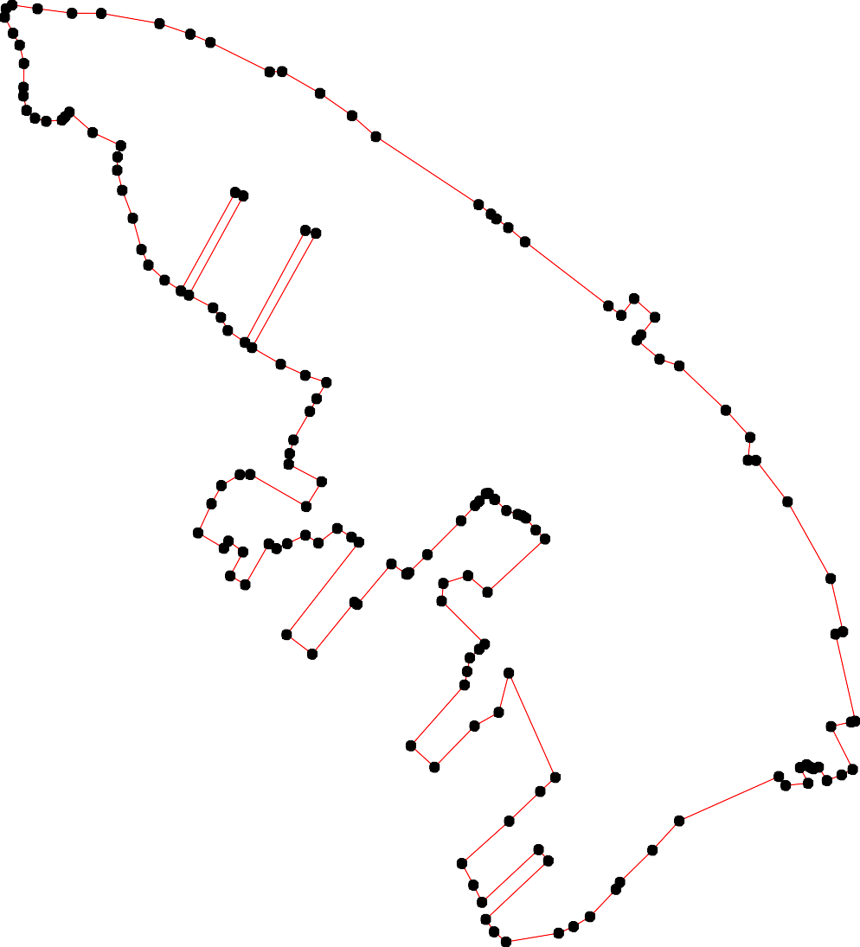
1 - характерная точка контура, сведения о которой позволяют однозначно определить её на местности
- вновь образованная часть контура, сведения о которой достаточны для определения её местоположения

ОПИСАНИЕ МЕСТОПОЛОЖЕНИЯ ГРАНИЦ

Граница населённого пункта с.Срезнево

(наименование объекта местоположение границ, которого описано (далее - объект)

Раздел 1

Сведения об объекте
№ п/п | Характеристики объекта | Описание характеристик
1 | 2 | 3
1 | Местоположение объекта | Российская Федерация, Рязанская область, р-н Шиловский, с/п Задубровское, с Срезнево
2 | Площадь объекта ± величина погрешности определения площади (P ± Дельта P) | 568107кв.м. ± 264кв.м.
3 | Иные характеристики объекта | -

Раздел 2

Сведения о местоположении границ объекта
1. Система координат МСК-62
2. Сведения о характерных точках границ объекта
Обозначе ние характер ных точек границ | Координаты, м |  | Метод определения координат характерной точки | Средняя квадратичес кая погрешност ь положения характерной точки (Мt), м | Описание обозначения точки на местности (при наличии)
Обозначе ние характер ных точек границ | X | Y | Метод определения координат характерной точки |  | Описание обозначения точки на местности (при наличии)
1 | 2 | 3 | 4 | 5 | 6
1 | 414138,92 | 2194278,81 | Картометрический метод | 2,50 | -
2 | 414175,97 | 2194334,39 | Картометрический метод | 2,50 | -
3 | 414211,36 | 2194364,47 | Картометрический метод | 2,50 | -
4 | 414246,75 | 2194395,1 | Картометрический метод | 2,50 | -
5 | 414243,52 | 2194444,55 | Картометрический метод | 2,50 | -
6 | 414199,12 | 2194542,42 | Картометрический метод | 2,50 | -
7 | 414143,83 | 2194640,28 | Картометрический метод | 2,50 | -
8 | 414130,85 | 2194664,92 | Картометрический метод | 2,50 | -
9 | 414076,23 | 2194768,61 | Картометрический метод | 2,50 | -
10 | 414038,06 | 2194748,79 | Картометрический метод | 2,50 | -
11 | 414029,06 | 2194751,44 | Картометрический метод | 2,50 | -
12 | 413977,26 | 2194826,68 | Картометрический метод | 2,50 | -
13 | 413967,68 | 2194840,6 | Картометрический метод | 2,50 | -
14 | 413958,87 | 2194852,56 | Картометрический метод | 2,50 | -
15 | 413938,43 | 2194880,34 | Картометрический метод | 2,50 | -
16 | 413926,94 | 2194883,2 | Картометрический метод | 2,50 | -
17 | 413902,86 | 2194913,1 | Картометрический метод | 2,50 | -
18 | 413875,87 | 2194950,67 | Картометрический метод | 2,50 | -
19 | 413858,62 | 2194941,97 | Картометрический метод | 2,50 | -
20 | 413822,88 | 2194994,17 | Картометрический метод | 2,50 | -
21 | 413817,94 | 2195026,9 | Картометрический метод | 2,50 | -
22 | 413789,96 | 2195080,21 | Картометрический метод | 2,50 | -
23 | 413774,02 | 2195074 | Картометрический метод | 2,50 | -
24 | 413723,45 | 2195047,28 | Картометрический метод | 2,50 | -
25 | 413667,33 | 2195017,63 | Картометрический метод | 2,50 | -
26 | 413677,88 | 2194973,12 | Картометрический метод | 2,50 | -
27 | 413601,24 | 2194922,89 | Картометрический метод | 2,50 | -
28 | 413551,05 | 2194891,88 | Картометрический метод | 2,50 | -
29 | 413569,94 | 2194869,48 | Картометрический метод | 2,50 | -
30 | 413596,32 | 2194882,44 | Картометрический метод | 2,50 | -
31 | 413612,05 | 2194854,16 | Картометрический метод | 2,50 | -
32 | 413687,45 | 2194890,32 | Картометрический метод | 2,50 | -
33 | 413702,25 | 2194865,36 | Картометрический метод | 2,50 | -
34 | 413709,7 | 2194852,8 | Картометрический метод | 2,50 | -
35 | 413723,74 | 2194861,24 | Картометрический метод | 2,50 | -
36 | 413741,22 | 2194871,79 | Картометрический метод | 2,50 | -
37 | 413757,08 | 2194881,35 | Картометрический метод | 2,50 | -
38 | 413844,12 | 2194771,02 | Картометрический метод | 2,50 | -
39 | 413829,1 | 2194758,59 | Картометрический метод | 2,50 | -

Сведения о местоположении границ объекта
40 | 413787,86 | 2194724,46 | Картометрический метод | 2,50 | -
41 | 413784,33 | 2194721,54 | Картометрический метод | 2,50 | -
42 | 413740,4 | 2194671,53 | Картометрический метод | 2,50 | -
43 | 413737,47 | 2194667,83 | Картометрический метод | 2,50 | -
44 | 413705,99 | 2194628,08 | Картометрический метод | 2,50 | -
45 | 413703,1 | 2194624,43 | Картометрический метод | 2,50 | -
46 | 413597,57 | 2194684,69 | Картометрический метод | 2,50 | -
47 | 413591,17 | 2194666,79 | Картометрический метод | 2,50 | -
48 | 413572,2 | 2194614,7 | Картометрический метод | 2,50 | -
49 | 413547,79 | 2194516,49 | Картометрический метод | 2,50 | -
50 | 413504,66 | 2194384,46 | Картометрический метод | 2,50 | -
51 | 413459,5 | 2194279,02 | Картометрический метод | 2,50 | -
52 | 413301,62 | 2194221,76 | Картометрический метод | 2,50 | -
53 | 413307,8 | 2194151,37 | Картометрический метод | 2,50 | -
54 | 413399,55 | 2194086,39 | Картометрический метод | 2,50 | -
55 | 413394,64 | 2194082,66 | Картометрический метод | 2,50 | -
56 | 413362,05 | 2194047,36 | Картометрический метод | 2,50 | -
57 | 413305,04 | 2193975,25 | Картометрический метод | 2,50 | -
58 | 413099,23 | 2193734,27 | Картометрический метод | 2,50 | -
59 | 413080,46 | 2193712,29 | Картометрический метод | 2,50 | -
60 | 413013,81 | 2193811,67 | Картометрический метод | 2,50 | -
61 | 412981,79 | 2193785,74 | Картометрический метод | 2,50 | -
62 | 413026,01 | 2193707,64 | Картометрический метод | 2,50 | -
63 | 413042,13 | 2193671,78 | Картометрический метод | 2,50 | -
64 | 413050,32 | 2193668,06 | Картометрический метод | 2,50 | -
65 | 413053,76 | 2193665,09 | Картометрический метод | 2,50 | -
66 | 413025,45 | 2193624,35 | Картометрический метод | 2,50 | -
67 | 412961,42 | 2193726,47 | Картометрический метод | 2,50 | -
68 | 412936,19 | 2193710,16 | Картометрический метод | 2,50 | -
69 | 412951,63 | 2193684,41 | Картометрический метод | 2,50 | -
70 | 412916,97 | 2193658,21 | Картометрический метод | 2,50 | -
71 | 412933,9 | 2193614,82 | Картометрический метод | 2,50 | -
72 | 412914,32 | 2193600,8 | Картометрический метод | 2,50 | -
73 | 412936,81 | 2193547,62 | Картометрический метод | 2,50 | -
74 | 412877,13 | 2193513,92 | Картометрический метод | 2,50 | -
75 | 412835,57 | 2193567,32 | Картометрический метод | 2,50 | -
76 | 412812,32 | 2193554,96 | Картометрический метод | 2,50 | -
77 | 412825,68 | 2193524,3 | Картометрический метод | 2,50 | -
78 | 412810,83 | 2193515,9 | Картометрический метод | 2,50 | -
79 | 412824,19 | 2193485,73 | Картометрический метод | 2,50 | -
80 | 412835,01 | 2193477,85 | Картометрический метод | 2,50 | -
81 | 412866,01 | 2193486,75 | Картометрический метод | 2,50 | -
82 | 412900,01 | 2193505,79 | Картометрический метод | 2,50 | -
83 | 412911,04 | 2193511,97 | Картометрический метод | 2,50 | -
84 | 412980,31 | 2193553,01 | Картометрический метод | 2,50 | -
85 | 413018,73 | 2193586,04 | Картометрический метод | 2,50 | -
86 | 413052,06 | 2193621,98 | Картометрический метод | 2,50 | -
87 | 413056,33 | 2193626,09 | Картометрический метод | 2,50 | -
88 | 413082,64 | 2193672,58 | Картометрический метод | 2,50 | -
89 | 413252,4 | 2193866,87 | Картометрический метод | 2,50 | -
90 | 413275,07 | 2193913,55 | Картометрический метод | 2,50 | -

Сведения о местоположении границ объекта
91 | 413318,12 | 2193966,67 | Картометрический метод | 2,50 | -
92 | 413390,55 | 2193919,18 | Картометрический метод | 2,50 | -
93 | 413400,35 | 2193934,31 | Картометрический метод | 2,50 | -
94 | 413338 | 2193984,16 | Картометрический метод | 2,50 | -
95 | 413394,11 | 2194042,91 | Картометрический метод | 2,50 | -
96 | 413424,95 | 2194071,72 | Картометрический метод | 2,50 | -
97 | 413549,04 | 2193969,33 | Картометрический метод | 2,50 | -
98 | 413582,59 | 2193992,1 | Картометрический метод | 2,50 | -
99 | 413615,67 | 2193991,05 | Картометрический метод | 2,50 | -
100 | 413625,65 | 2193979,08 | Картометрический метод | 2,50 | -
101 | 413653,55 | 2193969,02 | Картометрический метод | 2,50 | -
102 | 413688,41 | 2193911,56 | Картометрический метод | 2,50 | -
103 | 413908,15 | 2194032,35 | Картометрический метод | 2,50 | -
104 | 414012,66 | 2194159,04 | Картометрический метод | 2,50 | -
105 | 414013,72 | 2194185,76 | Картометрический метод | 2,50 | -
106 | 414030,24 | 2194236,67 | Картометрический метод | 2,50 | -
107 | 414031,61 | 2194237,38 | Картометрический метод | 2,50 | -
108 | 414030,93 | 2194238,83 | Картометрический метод | 2,50 | -
109 | 414031,4 | 2194240,27 | Картометрический метод | 2,50 | -
110 | 414087,46 | 2194268,98 | Картометрический метод | 2,50 | -
111 | 414118,43 | 2194265,57 | Картометрический метод | 2,50 | -
1 | 414138,92 | 2194278,81 | Картометрический метод | 2,50 | -
3. Сведения о характерных точках части (частей) границы объекта
Обозначе ние характер ных точек части границы | Координаты, м |  | Метод определения координат характерной точки | Средняя квадратичес кая погрешност ь положения характерной точки (Мt), м | Описание обозначения точки на местности (при наличии)
Обозначе ние характер ных точек части границы | X | Y | Метод определения координат характерной точки |  | Описание обозначения точки на местности (при наличии)
1 | 2 | 3 | 4 | 5 | 6
Часть № -
- | - | - | - | - | -

Раздел 4
План границ объекта

4 5
3 6
2
1 7 8
111
110 9

104
107
109
108
101

102

103
105 106

454

432

3389
410
1123
16
14 5
17

3367
35
34
3332

18
19
2021
22
23
24

101
10909
98
97

93
92

96
5
9
5455

46
48 47
49
50
51
26 25
31
30 27
29
28

94 56
91
90 57 53 52
89

867
85
84
88

64635
66
62
5958

60
67 61

8823
81
80
73 71
74 72
75
6968
70

79 778776

Используемые условные знаки и обозначения:
Масштаб 1:10000

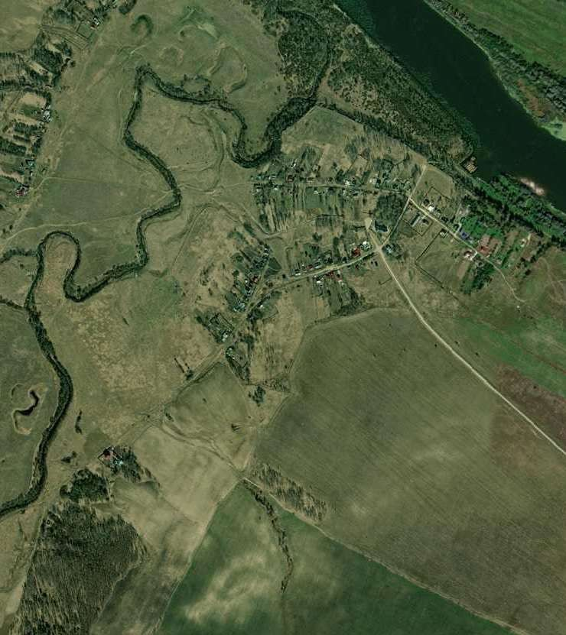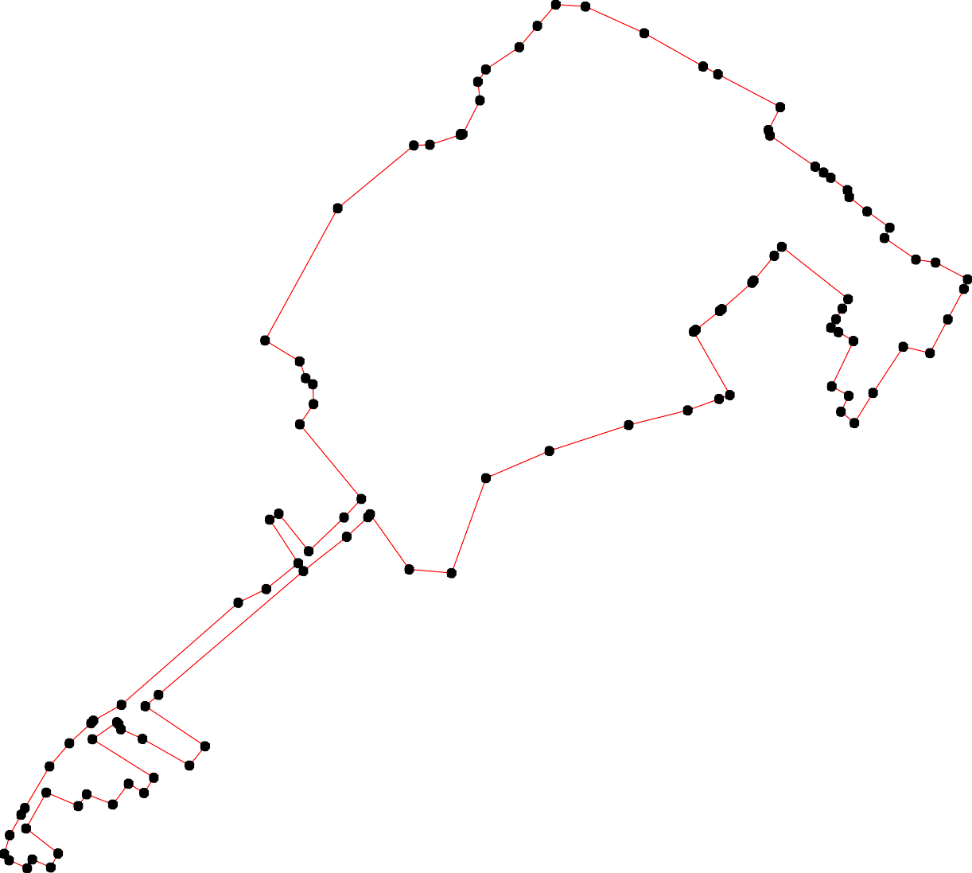1 - характерная точка контура, сведения о которой позволяют однозначно определить её на местности
- вновь образованная часть контура, сведения о которой достаточны для определения её местоположения

ОПИСАНИЕ МЕСТОПОЛОЖЕНИЯ ГРАНИЦ

Граница населённого пункта д.Чембар

(наименование объекта местоположение границ, которого описано (далее - объект)

Раздел 1

Сведения об объекте
№ п/п | Характеристики объекта | Описание характеристик
1 | 2 | 3
1 | Местоположение объекта | Российская Федерация, Рязанская область, р-н Шиловский, с/п Задубровское, д Чембар
2 | Площадь объекта ± величина погрешности определения площади (P ± Дельта P) | 1353225кв.м. ± 693кв.м.
3 | Иные характеристики объекта | -

Раздел 2

Сведения о местоположении границ объекта
1. Система координат МСК-62
2. Сведения о характерных точках границ объекта
Обозначе ние характер ных точек границ | Координаты, м |  | Метод определения координат характерной точки | Средняя квадратичес кая погрешност ь положения характерной точки (Мt), м | Описание обозначения точки на местности (при наличии)
Обозначе ние характер ных точек границ | X | Y | Метод определения координат характерной точки |  | Описание обозначения точки на местности (при наличии)
1 | 2 | 3 | 4 | 5 | 6
ЗУ1(1)
1 | 388086,99 | 2192693,21 | Картометрический метод | 2,50 | -
2 | 388173,39 | 2192782,42 | Картометрический метод | 2,50 | -
3 | 388209,2 | 2192816,52 | Картометрический метод | 2,50 | -
4 | 388267,75 | 2192875,24 | Картометрический метод | 2,50 | -
5 | 388278,64 | 2192889,23 | Картометрический метод | 2,50 | -
6 | 388307,53 | 2192918,89 | Картометрический метод | 2,50 | -
7 | 388367,34 | 2192981,03 | Картометрический метод | 2,50 | -
8 | 388413,97 | 2193026,23 | Картометрический метод | 2,50 | -
9 | 388440,22 | 2193064,64 | Картометрический метод | 2,50 | -
10 | 388477,23 | 2193115,6 | Картометрический метод | 2,50 | -
11 | 388510,57 | 2193176,98 | Картометрический метод | 2,50 | -
12 | 388532,79 | 2193232,54 | Картометрический метод | 2,50 | -
13 | 388553,96 | 2193282,81 | Картометрический метод | 2,50 | -
14 | 388571,42 | 2193334,14 | Картометрический метод | 2,50 | -
15 | 388568,25 | 2193371,18 | Картометрический метод | 2,50 | -
16 | 388547,08 | 2193462,2 | Картометрический метод | 2,50 | -
17 | 388502,89 | 2193571,84 | Картометрический метод | 2,50 | -
18 | 388481,99 | 2193722,02 | Картометрический метод | 2,50 | -
19 | 388465,32 | 2193899,56 | Картометрический метод | 2,50 | -
20 | 388455,41 | 2193936,27 | Картометрический метод | 2,50 | -
21 | 388447,87 | 2193986,18 | Картометрический метод | 2,50 | -
22 | 388450,23 | 2194027,61 | Картометрический метод | 2,50 | -
23 | 388452,62 | 2194055,13 | Картометрический метод | 2,50 | -
24 | 388460,83 | 2194090,85 | Картометрический метод | 2,50 | -
25 | 388479,9 | 2194116,12 | Картометрический метод | 2,50 | -
26 | 388501,56 | 2194154,73 | Картометрический метод | 2,50 | -
27 | 388519,46 | 2194177,8 | Картометрический метод | 2,50 | -
28 | 388533,59 | 2194190,51 | Картометрический метод | 2,50 | -
29 | 388557,61 | 2194201,34 | Картометрический метод | 2,50 | -
30 | 388587,44 | 2194209,27 | Картометрический метод | 2,50 | -
31 | 388610,05 | 2194213,98 | Картометрический метод | 2,50 | -
32 | 388647,73 | 2194222,92 | Картометрический метод | 2,50 | -
33 | 388681,17 | 2194232,81 | Картометрический метод | 2,50 | -
34 | 388765 | 2194255,88 | Картометрический метод | 2,50 | -
35 | 388814,69 | 2194269,37 | Картометрический метод | 2,50 | -
36 | 388806,33 | 2194320,5 | Картометрический метод | 2,50 | -
37 | 388800,65 | 2194361,41 | Картометрический метод | 2,50 | -
38 | 388798,92 | 2194391,97 | Картометрический метод | 2,50 | -

Сведения о местоположении границ объекта
39 | 388801,05 | 2194413,71 | Картометрический метод | 2,50 | -
40 | 388803,33 | 2194434,16 | Картометрический метод | 2,50 | -
41 | 388818,01 | 2194463,38 | Картометрический метод | 2,50 | -
42 | 388818,01 | 2194495,93 | Картометрический метод | 2,50 | -
43 | 388808,49 | 2194511,27 | Картометрический метод | 2,50 | -
44 | 388794,09 | 2194515 | Картометрический метод | 2,50 | -
45 | 388785,53 | 2194511,73 | Картометрический метод | 2,50 | -
46 | 388782,26 | 2194510,46 | Картометрический метод | 2,50 | -
47 | 388775,33 | 2194531,19 | Картометрический метод | 2,50 | -
48 | 388748,33 | 2194520,68 | Картометрический метод | 2,50 | -
49 | 388733,32 | 2194536,22 | Картометрический метод | 2,50 | -
50 | 388694,29 | 2194524,48 | Картометрический метод | 2,50 | -
51 | 388663,43 | 2194524,77 | Картометрический метод | 2,50 | -
52 | 388642,26 | 2194526,62 | Картометрический метод | 2,50 | -
53 | 388611,57 | 2194526,62 | Картометрический метод | 2,50 | -
54 | 388587,76 | 2194518,42 | Картометрический метод | 2,50 | -
55 | 388576,12 | 2194481,11 | Картометрический метод | 2,50 | -
56 | 388574,04 | 2194457,4 | Картометрический метод | 2,50 | -
57 | 388580,29 | 2194440,07 | Картометрический метод | 2,50 | -
58 | 388580,01 | 2194437,51 | Картометрический метод | 2,50 | -
59 | 388521,45 | 2194417,62 | Картометрический метод | 2,50 | -
60 | 388520,29 | 2194403,85 | Картометрический метод | 2,50 | -
61 | 388415,87 | 2194367,03 | Картометрический метод | 2,50 | -
62 | 388399,43 | 2194358,22 | Картометрический метод | 2,50 | -
63 | 388394,14 | 2194343,54 | Картометрический метод | 2,50 | -
64 | 388404,12 | 2194326,52 | Картометрический метод | 2,50 | -
65 | 388413,52 | 2194308,32 | Картометрический метод | 2,50 | -
66 | 388408,82 | 2194295,99 | Картометрический метод | 2,50 | -
67 | 388395,31 | 2194282,48 | Картометрический метод | 2,50 | -
68 | 388371,23 | 2194277,79 | Картометрический метод | 2,50 | -
69 | 388316,61 | 2194267,8 | Картометрический метод | 2,50 | -
70 | 388284,9 | 2194264,87 | Картометрический метод | 2,50 | -
71 | 388250,83 | 2194248,43 | Картометрический метод | 2,50 | -
72 | 388246,44 | 2194244,63 | Картометрический метод | 2,50 | -
73 | 388234,21 | 2194225,03 | Картометрический метод | 2,50 | -
74 | 388223,98 | 2194194,34 | Картометрический метод | 2,50 | -
75 | 388208,06 | 2194056,82 | Картометрический метод | 2,50 | -
76 | 388197,83 | 2193959,08 | Картометрический метод | 2,50 | -
77 | 388197,71 | 2193951,03 | Картометрический метод | 2,50 | -
78 | 388198,65 | 2193939,02 | Картометрический метод | 2,50 | -
79 | 388200,54 | 2193918,07 | Картометрический метод | 2,50 | -
80 | 388181,93 | 2193918,07 | Картометрический метод | 2,50 | -
81 | 388182,41 | 2193901,59 | Картометрический метод | 2,50 | -
82 | 388201,24 | 2193901,12 | Картометрический метод | 2,50 | -
83 | 388207,6 | 2193873,81 | Картометрический метод | 2,50 | -
84 | 388215,14 | 2193841,33 | Картометрический метод | 2,50 | -
85 | 388216,55 | 2193826,36 | Картометрический метод | 2,50 | -
86 | 388216,55 | 2193813,89 | Картометрический метод | 2,50 | -
87 | 388217,25 | 2193787,99 | Картометрический метод | 2,50 | -
88 | 388222,1 | 2193741,91 | Картометрический метод | 2,50 | -
89 | 388227,04 | 2193716,73 | Картометрический метод | 2,50 | -

Сведения о местоположении границ объекта
90 | 388238,11 | 2193671,53 | Картометрический метод | 2,50 | -
91 | 388243,27 | 2193655,12 | Картометрический метод | 2,50 | -
92 | 388254,57 | 2193615,57 | Картометрический метод | 2,50 | -
93 | 388240,91 | 2193612,98 | Картометрический метод | 2,50 | -
94 | 388245,39 | 2193592,03 | Картометрический метод | 2,50 | -
95 | 388260,7 | 2193594,38 | Картометрический метод | 2,50 | -
96 | 388274,83 | 2193551,54 | Картометрический метод | 2,50 | -
97 | 388287,07 | 2193517,64 | Картометрический метод | 2,50 | -
98 | 388295,55 | 2193493,16 | Картометрический метод | 2,50 | -
99 | 388297,85 | 2193478,45 | Картометрический метод | 2,50 | -
100 | 388299,74 | 2193458,68 | Картометрический метод | 2,50 | -
101 | 388300,21 | 2193440,55 | Картометрический метод | 2,50 | -
102 | 388298,56 | 2193421,25 | Картометрический метод | 2,50 | -
103 | 388295,5 | 2193402,18 | Картометрический метод | 2,50 | -
104 | 388285,63 | 2193366,47 | Картометрический метод | 2,50 | -
105 | 388279,98 | 2193343,4 | Картометрический метод | 2,50 | -
106 | 388280,45 | 2193317,98 | Картометрический метод | 2,50 | -
107 | 388282,09 | 2193286,19 | Картометрический метод | 2,50 | -
108 | 388286,8 | 2193259,83 | Картометрический метод | 2,50 | -
109 | 388271,33 | 2193244,12 | Картометрический метод | 2,50 | -
110 | 388244,49 | 2193207,4 | Картометрический метод | 2,50 | -
111 | 388228,94 | 2193185,74 | Картометрический метод | 2,50 | -
112 | 388115,83 | 2193024,34 | Картометрический метод | 2,50 | -
113 | 388094,63 | 2193001,27 | Картометрический метод | 2,50 | -
114 | 388077,51 | 2192986,74 | Картометрический метод | 2,50 | -
115 | 388027,24 | 2193034,37 | Картометрический метод | 2,50 | -
116 | 388020,36 | 2192994,68 | Картометрический метод | 2,50 | -
117 | 387927,31 | 2192892,82 | Картометрический метод | 2,50 | -
118 | 387910,48 | 2192873,67 | Картометрический метод | 2,50 | -
119 | 387882,22 | 2192836,95 | Картометрический метод | 2,50 | -
120 | 387846,42 | 2192804,93 | Картометрический метод | 2,50 | -
121 | 387806,86 | 2192758,79 | Картометрический метод | 2,50 | -
122 | 387783,31 | 2192729,13 | Картометрический метод | 2,50 | -
123 | 387748,2 | 2192678,43 | Картометрический метод | 2,50 | -
124 | 387721,35 | 2192641,71 | Картометрический метод | 2,50 | -
125 | 387678,02 | 2192592,74 | Картометрический метод | 2,50 | -
126 | 387617,26 | 2192519,76 | Картометрический метод | 2,50 | -
127 | 387578,39 | 2192474,77 | Картометрический метод | 2,50 | -
128 | 387544,95 | 2192429,57 | Картометрический метод | 2,50 | -
129 | 387520,93 | 2192380,61 | Картометрический метод | 2,50 | -
130 | 387497,85 | 2192335,88 | Картометрический метод | 2,50 | -
131 | 387479,01 | 2192295,86 | Картометрический метод | 2,50 | -
132 | 387450,28 | 2192251,6 | Картометрический метод | 2,50 | -
133 | 387408,83 | 2192221,94 | Картометрический метод | 2,50 | -
134 | 387361,55 | 2192173,95 | Картометрический метод | 2,50 | -
135 | 387309,78 | 2192084,37 | Картометрический метод | 2,50 | -
136 | 387329,68 | 2192063,33 | Картометрический метод | 2,50 | -
137 | 387366,06 | 2192038,33 | Картометрический метод | 2,50 | -
138 | 387426,89 | 2192015,6 | Картометрический метод | 2,50 | -
139 | 387476,91 | 2192008,78 | Картометрический метод | 2,50 | -
140 | 387539,4 | 2192005,74 | Картометрический метод | 2,50 | -

Сведения о местоположении границ объекта
141 | 387711,75 | 2192223,37 | Картометрический метод | 2,50 | -
142 | 387755,48 | 2192283,37 | Картометрический метод | 2,50 | -
143 | 387829,38 | 2192377,13 | Картометрический метод | 2,50 | -
144 | 387985,11 | 2192562,9 | Картометрический метод | 2,50 | -
145 | 387992,67 | 2192571,13 | Картометрический метод | 2,50 | -
1 | 388086,99 | 2192693,21 | Картометрический метод | 2,50 | -
ЗУ1(2)
146 | 388496 | 2194600,59 | Картометрический метод | 2,50 | -
147 | 388491,59 | 2194614,09 | Картометрический метод | 2,50 | -
148 | 388500,26 | 2194617,35 | Картометрический метод | 2,50 | -
149 | 388494,57 | 2194638,94 | Картометрический метод | 2,50 | -
150 | 388479,79 | 2194695,77 | Картометрический метод | 2,50 | -
151 | 388468,43 | 2194742,36 | Картометрический метод | 2,50 | -
152 | 388441,14 | 2194741,23 | Картометрический метод | 2,50 | -
153 | 388421,81 | 2194740,09 | Картометрический метод | 2,50 | -
154 | 388403,62 | 2194734,41 | Картометрический метод | 2,50 | -
155 | 388383,16 | 2194723,04 | Картометрический метод | 2,50 | -
156 | 388297,89 | 2194702,59 | Картометрический метод | 2,50 | -
157 | 388279,7 | 2194690,09 | Картометрический метод | 2,50 | -
158 | 388278,56 | 2194678,72 | Картометрический метод | 2,50 | -
159 | 388306,99 | 2194559,39 | Картометрический метод | 2,50 | -
160 | 388310,12 | 2194543,2 | Картометрический метод | 2,50 | -
161 | 388316,37 | 2194546,04 | Картометрический метод | 2,50 | -
162 | 388377,76 | 2194569,9 | Картометрический метод | 2,50 | -
163 | 388385,72 | 2194547,17 | Картометрический метод | 2,50 | -
164 | 388403,48 | 2194553,57 | Картометрический метод | 2,50 | -
165 | 388396,09 | 2194576,58 | Картометрический метод | 2,50 | -
166 | 388420,96 | 2194585,81 | Картометрический метод | 2,50 | -
167 | 388427,78 | 2194567,06 | Картометрический метод | 2,50 | -
168 | 388455,64 | 2194574,45 | Картометрический метод | 2,50 | -
169 | 388447,25 | 2194596,47 | Картометрический метод | 2,50 | -
170 | 388475,38 | 2194607,84 | Картометрический метод | 2,50 | -
171 | 388479,36 | 2194595,33 | Картометрический метод | 2,50 | -
146 | 388496 | 2194600,59 | Картометрический метод | 2,50 | -
ЗУ1(3)
172 | 388181,04 | 2193250,12 | Картометрический метод | 2,50 | -
173 | 388103,87 | 2193300,11 | Картометрический метод | 2,50 | -
174 | 388125,86 | 2193365,61 | Картометрический метод | 2,50 | -
175 | 388118,96 | 2193404,83 | Картометрический метод | 2,50 | -
176 | 388103,51 | 2193436,38 | Картометрический метод | 2,50 | -
177 | 388079,59 | 2193496,39 | Картометрический метод | 2,50 | -
178 | 388054,89 | 2193569,27 | Картометрический метод | 2,50 | -
179 | 388039,58 | 2193619,18 | Картометрический метод | 2,50 | -
180 | 388021,92 | 2193676,62 | Картометрический метод | 2,50 | -
181 | 388008,5 | 2193714,76 | Картометрический метод | 2,50 | -
182 | 388049,33 | 2193733,93 | Картометрический метод | 2,50 | -
183 | 388064,94 | 2193759,07 | Картометрический метод | 2,50 | -
184 | 388022,88 | 2193799,28 | Картометрический метод | 2,50 | -
185 | 387983,45 | 2193809,34 | Картометрический метод | 2,50 | -
186 | 387984,25 | 2193832,62 | Картометрический метод | 2,50 | -
187 | 388003,83 | 2193881,04 | Картометрический метод | 2,50 | -

Сведения о местоположении границ объекта
188 | 388014,41 | 2193922,84 | Картометрический метод | 2,50 | -
189 | 388015,73 | 2193954,33 | Картометрический метод | 2,50 | -
190 | 388006,74 | 2193963,06 | Картометрический метод | 2,50 | -
191 | 387961,76 | 2193951,68 | Картометрический метод | 2,50 | -
192 | 387946,04 | 2194025,57 | Картометрический метод | 2,50 | -
193 | 387946,51 | 2194057,59 | Картометрический метод | 2,50 | -
194 | 387970,54 | 2194076,42 | Картометрический метод | 2,50 | -
195 | 387976,03 | 2194083,82 | Картометрический метод | 2,50 | -
196 | 387988,75 | 2194074,88 | Картометрический метод | 2,50 | -
197 | 388005,67 | 2194098,79 | Картометрический метод | 2,50 | -
198 | 387992,45 | 2194109,64 | Картометрический метод | 2,50 | -
199 | 388017,48 | 2194143,15 | Картометрический метод | 2,50 | -
200 | 388002,88 | 2194155,86 | Картометрический метод | 2,50 | -
201 | 388013,24 | 2194169,99 | Картометрический метод | 2,50 | -
202 | 388027,72 | 2194159,27 | Картометрический метод | 2,50 | -
203 | 388053,63 | 2194197,88 | Картометрический метод | 2,50 | -
204 | 388039,26 | 2194208,24 | Картометрический метод | 2,50 | -
205 | 388094,77 | 2194283,72 | Картометрический метод | 2,50 | -
206 | 388114,55 | 2194310,09 | Картометрический метод | 2,50 | -
207 | 388140,15 | 2194346,53 | Картометрический метод | 2,50 | -
208 | 388147,58 | 2194354,53 | Картометрический метод | 2,50 | -
209 | 388152,77 | 2194371,81 | Картометрический метод | 2,50 | -
210 | 388144,47 | 2194384,59 | Картометрический метод | 2,50 | -
211 | 388127,88 | 2194402,21 | Картометрический метод | 2,50 | -
212 | 388115,44 | 2194411,2 | Картометрический метод | 2,50 | -
213 | 388091,59 | 2194416,38 | Картометрический метод | 2,50 | -
214 | 388061,18 | 2194415,34 | Картометрический метод | 2,50 | -
215 | 388026,31 | 2194427,4 | Картометрический метод | 2,50 | -
216 | 387987,21 | 2194447,47 | Картометрический метод | 2,50 | -
217 | 387970,62 | 2194474,42 | Картометрический метод | 2,50 | -
218 | 387959,56 | 2194450,24 | Картометрический метод | 2,50 | -
219 | 387914,02 | 2194384,02 | Картометрический метод | 2,50 | -
220 | 387876,7 | 2194333,58 | Картометрический метод | 2,50 | -
221 | 387854,01 | 2194306,35 | Картометрический метод | 2,50 | -
222 | 387831,2 | 2194273,18 | Картометрический метод | 2,50 | -
223 | 387807,35 | 2194235,87 | Картометрический метод | 2,50 | -
224 | 387790,07 | 2194202,35 | Картометрический метод | 2,50 | -
225 | 387776,56 | 2194175,41 | Картометрический метод | 2,50 | -
226 | 387792,39 | 2194166,03 | Картометрический метод | 2,50 | -
227 | 387813,31 | 2194152,82 | Картометрический метод | 2,50 | -
228 | 387853,68 | 2194142,18 | Картометрический метод | 2,50 | -
229 | 387882,67 | 2194130,07 | Картометрический метод | 2,50 | -
230 | 387903,22 | 2194111,73 | Картометрический метод | 2,50 | -
231 | 387920,83 | 2194091,92 | Картометрический метод | 2,50 | -
232 | 387942,85 | 2194085,32 | Картометрический метод | 2,50 | -
233 | 387933,71 | 2194059,37 | Картометрический метод | 2,50 | -
234 | 387871,29 | 2194069,17 | Картометрический метод | 2,50 | -
235 | 387854,78 | 2194067,71 | Картометрический метод | 2,50 | -
236 | 387799,36 | 2194054,5 | Картометрический метод | 2,50 | -
237 | 387743,58 | 2194045,69 | Картометрический метод | 2,50 | -
238 | 387743,44 | 2194035,5 | Картометрический метод | 2,50 | -

Сведения о местоположении границ объекта
239 | 387746,29 | 2194014,45 | Картометрический метод | 2,50 | -
240 | 387754,93 | 2193904,24 | Картометрический метод | 2,50 | -
241 | 387766,68 | 2193826,3 | Картометрический метод | 2,50 | -
242 | 387776,01 | 2193739,58 | Картометрический метод | 2,50 | -
243 | 387790,17 | 2193647,48 | Картометрический метод | 2,50 | -
244 | 387809,18 | 2193549,01 | Картометрический метод | 2,50 | -
245 | 387811,74 | 2193537,61 | Картометрический метод | 2,50 | -
246 | 387843,75 | 2193515,38 | Картометрический метод | 2,50 | -
247 | 387966,92 | 2193449,4 | Картометрический метод | 2,50 | -
248 | 387957,11 | 2193435,23 | Картометрический метод | 2,50 | -
249 | 387905,95 | 2193375,81 | Картометрический метод | 2,50 | -
250 | 387881,07 | 2193352,31 | Картометрический метод | 2,50 | -
251 | 387863,79 | 2193334,35 | Картометрический метод | 2,50 | -
252 | 387855,49 | 2193328,13 | Картометрический метод | 2,50 | -
253 | 387845,82 | 2193323,98 | Картометрический метод | 2,50 | -
254 | 387835,45 | 2193324,67 | Картометрический метод | 2,50 | -
255 | 387825,08 | 2193327,44 | Картометрический метод | 2,50 | -
256 | 387815,57 | 2193335,55 | Картометрический метод | 2,50 | -
257 | 387809,35 | 2193336,59 | Картометрический метод | 2,50 | -
258 | 387802,78 | 2193333,82 | Картометрический метод | 2,50 | -
259 | 387797,6 | 2193330,02 | Картометрический метод | 2,50 | -
260 | 387782,74 | 2193311,02 | Картометрический метод | 2,50 | -
261 | 387727,44 | 2193253,32 | Картометрический метод | 2,50 | -
262 | 387683,54 | 2193207,72 | Картометрический метод | 2,50 | -
263 | 387629,07 | 2193146,39 | Картометрический метод | 2,50 | -
264 | 387577,23 | 2193089,04 | Картометрический метод | 2,50 | -
265 | 387506,49 | 2193013,15 | Картометрический метод | 2,50 | -
266 | 387476,08 | 2192974,8 | Картометрический метод | 2,50 | -
267 | 387396,08 | 2192884,77 | Картометрический метод | 2,50 | -
268 | 387338,02 | 2192819,82 | Картометрический метод | 2,50 | -
269 | 387314,17 | 2192792,18 | Картометрический метод | 2,50 | -
270 | 387295,41 | 2192776,04 | Картометрический метод | 2,50 | -
271 | 387277,78 | 2192755,66 | Картометрический метод | 2,50 | -
272 | 387260,5 | 2192729,05 | Картометрический метод | 2,50 | -
273 | 387227,67 | 2192685,52 | Картометрический метод | 2,50 | -
274 | 387208,66 | 2192653,04 | Картометрический метод | 2,50 | -
275 | 387186,54 | 2192622,29 | Картометрический метод | 2,50 | -
276 | 387157,51 | 2192580,83 | Картометрический метод | 2,50 | -
277 | 387117,51 | 2192518,42 | Картометрический метод | 2,50 | -
278 | 387102,99 | 2192492,51 | Картометрический метод | 2,50 | -
279 | 387090,9 | 2192456,58 | Картометрический метод | 2,50 | -
280 | 387097,33 | 2192437,5 | Картометрический метод | 2,50 | -
281 | 387105,63 | 2192420,22 | Картометрический метод | 2,50 | -
282 | 387112,89 | 2192411,93 | Картометрический метод | 2,50 | -
283 | 387161,62 | 2192374,96 | Картометрический метод | 2,50 | -
284 | 387200,67 | 2192342,48 | Картометрический метод | 2,50 | -
285 | 387222,79 | 2192327,97 | Картометрический метод | 2,50 | -
286 | 387238,28 | 2192313,8 | Картометрический метод | 2,50 | -
287 | 387249,34 | 2192306,54 | Картометрический метод | 2,50 | -
288 | 387267,57 | 2192330,81 | Картометрический метод | 2,50 | -
289 | 387284,69 | 2192353,86 | Картометрический метод | 2,50 | -

Сведения о местоположении границ объекта
290 | 387305,76 | 2192341,7 | Картометрический метод | 2,50 | -
291 | 387328,83 | 2192377,94 | Картометрический метод | 2,50 | -
292 | 387312,47 | 2192391,96 | Картометрический метод | 2,50 | -
293 | 387331,98 | 2192420,48 | Картометрический метод | 2,50 | -
294 | 387344,51 | 2192412,45 | Картометрический метод | 2,50 | -
295 | 387345,89 | 2192412,53 | Картометрический метод | 2,50 | -
296 | 387364,01 | 2192440,42 | Картометрический метод | 2,50 | -
297 | 387365,39 | 2192458,37 | Картометрический метод | 2,50 | -
298 | 387369,88 | 2192470,54 | Картометрический метод | 2,50 | -
299 | 387368,66 | 2192478,22 | Картометрический метод | 2,50 | -
300 | 387384,38 | 2192505,42 | Картометрический метод | 2,50 | -
301 | 387387,49 | 2192509,22 | Картометрический метод | 2,50 | -
302 | 387403,55 | 2192536,13 | Картометрический метод | 2,50 | -
303 | 387409,25 | 2192545,54 | Картометрический метод | 2,50 | -
304 | 387430,8 | 2192581,78 | Картометрический метод | 2,50 | -
305 | 387439,17 | 2192595,15 | Картометрический метод | 2,50 | -
306 | 387451,27 | 2192615,62 | Картометрический метод | 2,50 | -
307 | 387474,83 | 2192655,06 | Картометрический метод | 2,50 | -
308 | 387485,02 | 2192671,12 | Картометрический метод | 2,50 | -
309 | 387490,52 | 2192679,11 | Картометрический метод | 2,50 | -
310 | 387497,95 | 2192688,44 | Картометрический метод | 2,50 | -
311 | 387508,32 | 2192700,36 | Картометрический метод | 2,50 | -
312 | 387520,59 | 2192713,92 | Картометрический метод | 2,50 | -
313 | 387530,93 | 2192724,09 | Картометрический метод | 2,50 | -
314 | 387547,18 | 2192741,71 | Картометрический метод | 2,50 | -
315 | 387558,82 | 2192753,02 | Картометрический метод | 2,50 | -
316 | 387565,91 | 2192758,89 | Картометрический метод | 2,50 | -
317 | 387625,69 | 2192812,98 | Картометрический метод | 2,50 | -
318 | 387678,23 | 2192870,68 | Картометрический метод | 2,50 | -
319 | 387703,42 | 2192895,25 | Картометрический метод | 2,50 | -
320 | 387784,3 | 2192981,97 | Картометрический метод | 2,50 | -
321 | 387818,52 | 2193017,22 | Картометрический метод | 2,50 | -
322 | 387844,1 | 2193041,41 | Картометрический метод | 2,50 | -
323 | 387875,9 | 2193070,43 | Картометрический метод | 2,50 | -
324 | 387922,36 | 2193110,11 | Картометрический метод | 2,50 | -
325 | 387951,09 | 2193139,3 | Картометрический метод | 2,50 | -
326 | 387961,75 | 2193149,46 | Картометрический метод | 2,50 | -
327 | 387978,69 | 2193121,95 | Картометрический метод | 2,50 | -
328 | 388005,41 | 2193157,93 | Картометрический метод | 2,50 | -
329 | 387988,48 | 2193174,6 | Картометрический метод | 2,50 | -
330 | 388054,5 | 2193258,13 | Картометрический метод | 2,50 | -
331 | 388085,97 | 2193238,49 | Картометрический метод | 2,50 | -
332 | 388161,21 | 2193215,64 | Картометрический метод | 2,50 | -
172 | 388181,04 | 2193250,12 | Картометрический метод | 2,50 | -
ЗУ1(4)
333 | 387374,64 | 2191720,4 | Картометрический метод | 2,50 | -
334 | 387358,64 | 2191765,96 | Картометрический метод | 2,50 | -
335 | 387350,17 | 2191822,05 | Картометрический метод | 2,50 | -
336 | 387347,53 | 2191850,62 | Картометрический метод | 2,50 | -
337 | 387338,85 | 2191871,72 | Картометрический метод | 2,50 | -
338 | 387327,13 | 2191875,47 | Картометрический метод | 2,50 | -

Сведения о местоположении границ объекта
339 | 387321,97 | 2191860,46 | Картометрический метод | 2,50 | -
340 | 387304,26 | 2191863,16 | Картометрический метод | 2,50 | -
341 | 387306,14 | 2191877,23 | Картометрический метод | 2,50 | -
342 | 387293,83 | 2191878,75 | Картометрический метод | 2,50 | -
343 | 387290,08 | 2191864,22 | Картометрический метод | 2,50 | -
344 | 387160,75 | 2191882,38 | Картометрический метод | 2,50 | -
345 | 387161,09 | 2191898,09 | Картометрический метод | 2,50 | -
346 | 387149,59 | 2191900,2 | Картометрический метод | 2,50 | -
347 | 387144,9 | 2191884,73 | Картометрический метод | 2,50 | -
348 | 387099,88 | 2191890,82 | Картометрический метод | 2,50 | -
349 | 387101,99 | 2191908,64 | Картометрический метод | 2,50 | -
350 | 387089,29 | 2191909,11 | Картометрический метод | 2,50 | -
351 | 387086,71 | 2191905,36 | Картометрический метод | 2,50 | -
352 | 387084,83 | 2191892,93 | Картометрический метод | 2,50 | -
353 | 386996,9 | 2191904,65 | Картометрический метод | 2,50 | -
354 | 386997,13 | 2191922,7 | Картометрический метод | 2,50 | -
355 | 386977,64 | 2191924,97 | Картометрический метод | 2,50 | -
356 | 386956,47 | 2191862,53 | Картометрический метод | 2,50 | -
357 | 386941,39 | 2191782,36 | Картометрический метод | 2,50 | -
358 | 386978,14 | 2191778,07 | Картометрический метод | 2,50 | -
359 | 386993,15 | 2191854,96 | Картометрический метод | 2,50 | -
360 | 386995,63 | 2191870,47 | Картометрический метод | 2,50 | -
361 | 387030,82 | 2191865,7 | Картометрический метод | 2,50 | -
362 | 387026,21 | 2191843,47 | Картометрический метод | 2,50 | -
363 | 387010,5 | 2191782,76 | Картометрический метод | 2,50 | -
364 | 387004,64 | 2191744,08 | Картометрический метод | 2,50 | -
365 | 387047,75 | 2191734,47 | Картометрический метод | 2,50 | -
366 | 387058,07 | 2191784,74 | Картометрический метод | 2,50 | -
367 | 387083,19 | 2191780,67 | Картометрический метод | 2,50 | -
368 | 387079,2 | 2191745,28 | Картометрический метод | 2,50 | -
369 | 387084,8 | 2191737,58 | Картометрический метод | 2,50 | -
370 | 387094,42 | 2191729,14 | Картометрический метод | 2,50 | -
371 | 387113,99 | 2191723,28 | Картометрический метод | 2,50 | -
372 | 387174,54 | 2191723,74 | Картометрический метод | 2,50 | -
373 | 387203,42 | 2191867,31 | Картометрический метод | 2,50 | -
374 | 387279,36 | 2191854,93 | Картометрический метод | 2,50 | -
375 | 387258,73 | 2191757,57 | Картометрический метод | 2,50 | -
376 | 387281,01 | 2191754,27 | Картометрический метод | 2,50 | -
377 | 387276,88 | 2191726,21 | Картометрический метод | 2,50 | -
378 | 387288,73 | 2191724,94 | Картометрический метод | 2,50 | -
379 | 387311,42 | 2191723,32 | Картометрический метод | 2,50 | -
380 | 387329,56 | 2191725,41 | Картометрический метод | 2,50 | -
333 | 387374,64 | 2191720,4 | Картометрический метод | 2,50 | -
3. Сведения о характерных точках части (частей) границы объекта
Обозначе ние характер ных точек части границы | Координаты, м |  | Метод определения координат характерной точки | Средняя квадратичес кая погрешност ь положения характерной точки (Мt), м | Описание обозначения точки на местности (при наличии)
Обозначе ние характер ных точек части границы | X | Y | Метод определения координат характерной точки |  | Описание обозначения точки на местности (при наличии)

Сведения о местоположении границ объекта
1 | 2 | 3 | 4 | 5 | 6
Часть № -
- | - | - | - | - | -

81
Раздел 4

План границ объекта

35 36 373839404142 43
4446547

13 14 15
16
12
11 17
10 18
9
8
34

33
32
31
30
29
28
27
26
25
19
20 21 222324

6656
68

5758655
6509

61
4489
50
51
52
53
54
114146478 149 150
16181767190
116164167656

151
152
153

7
6
45 101807

10410130120110909897
6674 63 62
69
70
161362
161
160159
115554

156

109101605
110
3
2 111172
96
94 9329190
95
89
88

878868548832

7798776 75
74 73721
158157

332
174
81 80
220078209210 1

1 112
11143
115

328

331
330
173
175 176
177

178 179

182
180

183

184

188189

197210929

220034
206
205
22112
213
214
215

114445
116

327
329
181
187
185
6
190
191
1199645
198202100
216
217

143

117
118
119
120
332256
324
323
322
321

249
250
225535421
256
224478

246
119923
23
233
231
230
229
34
223528

220
221
222

219
218

121
320
257
2
59
245244
236227
223

141
142

126
315

125

123
124
122

317

319
318

263

262

261
258
260
243
242
241

240

232938237
226 224
225

140

139

130
131

129

128
127
316
314
313
312
311
310
303370089
306
305
304

265
266
264

333 334
380

333536

337
138

137

134
132
133

295
291
229943
330023
1
239080
292692799

267

379
378
373776
375
372

374
373
334390481
334342

33445
136

135
290
282889
287
228685
284
292
268
269
270
271
272
273
274
275

371
337609336676
365368

364358363

3363615029
346
343849
347
335513250
353354
355
283
228821282079

272877
276

357
356

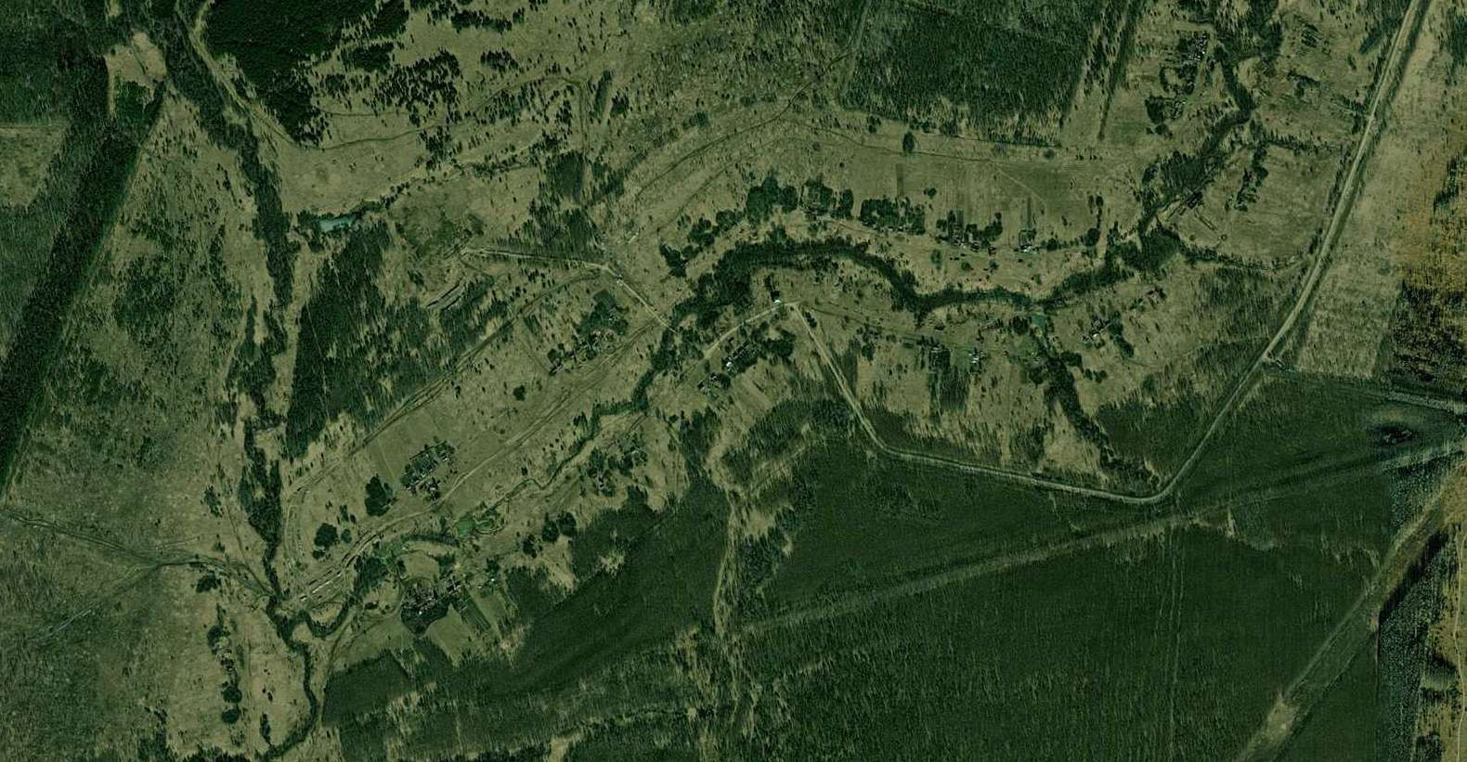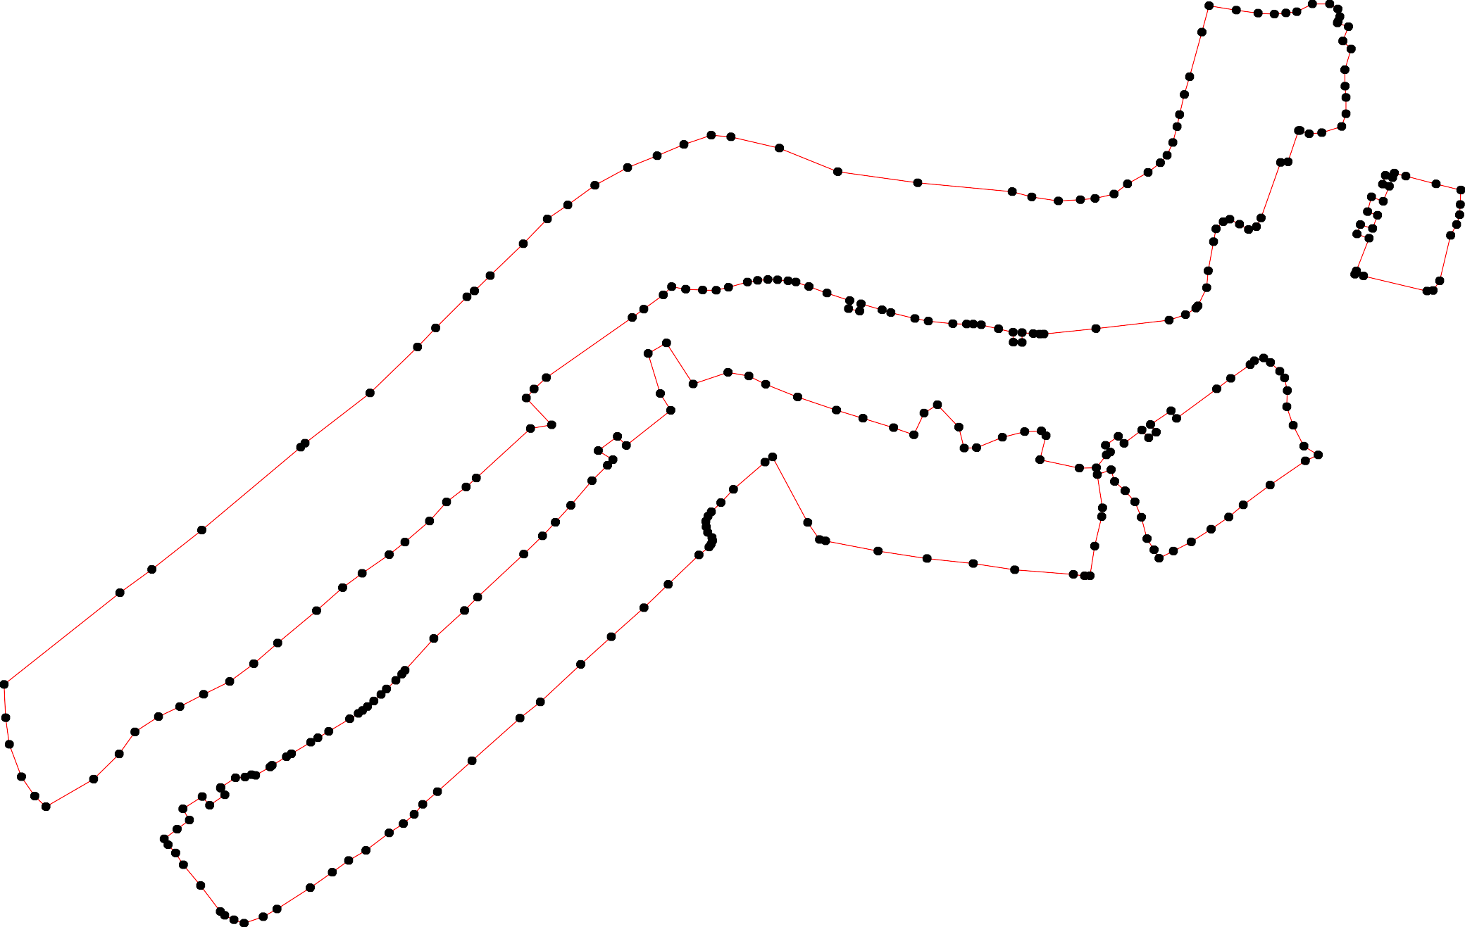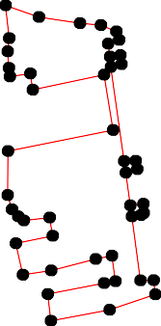

Используемые условные знаки и обозначения: Масштаб 1:10000

1 - характерная точка контура, сведения о которой позволяют однозначно определить её на местности
- вновь образованная часть контура, сведения о которой достаточны для определения её местоположения

